

ИНФОРМАЦИОННО-АНАЛИТИЧЕСКИЙ
СБОРНИК

Состояние и результативность
системы образования города Архангельска
в 2024-2025 учебном году



Архангельск
Архангельск
2022
Архангельск
2022
Архангельск
2022
2025

Администрация ГОРОДСКОГО ОКРУГА
"ГОРОД АРХАНГЕЛЬСК"
ДЕПАРТАМЕНТ ОБРАЗОВАНИЯ

Состояние и результативность
системы образования города Архангельска
в 2024-2025 учебном году

Информационно-аналитический сборник

Информация подготовлена специалистами
отделов департамента образования Администрации
городского округа "Город Архангельск"
(директор Базанова С.О.)

Вступление
По итогам работы в 2024-2025 учебном году департаментом образования Администрации города Архангельска (далее - департамент образования) проведён анализ эффективности принятых мер, направленных на оптимизацию качества образования в образовательных организациях, находящихся в ведении департамента образования.
Анализ эффективности принятых мер проведён по направлениям оценки вклада образовательных организаций в развитие системы образования города Архангельска в 2025 году:
система оценки качества подготовки обучающихся;
система работы с общеобразовательными организациями с низкими результатами и/или общеобразовательными организациями, функционирующими в неблагоприятных социальных условиях;
система выявления, поддержки и развития способностей и талантов у детей;
система работы по самоопределению и профессиональной ориентации обучающихся;
система мониторинга эффективности работы руководителей образовательных организаций;
система обеспечения профессионального развития педагогических работников;
система организации воспитания обучающихся;
система мониторинга качества дошкольного образования.
Итоги оценки эффективности принятых мер, направленных на оптимизацию качества образования в образовательных организациях, находящихся в ведении департамента образования, представлены в данном сборнике.
Кроме того, в сборник включен анализ самодиагностики проекта "Школа Минпросвещения России", пройденной общеобразовательными организациями в ноябре 2024 года, по результатам которой определен уровень соответствия статусу проекта "Школа Минпросвещения России" и получена основа для корректировки Программ развития образовательных учреждений.
Автоматизированная самодиагностика "Школа Минпросвещения России" пройдена 52 школами. Из 21 варианта самодиагностики школами города Архангельска были выбраны 5 в зависимости от реализуемых общеобразовательной организацией программ общего образования, наличия либо отсутствия обучающихся с ограниченными возможностями здоровья, инвалидов (рис.1).
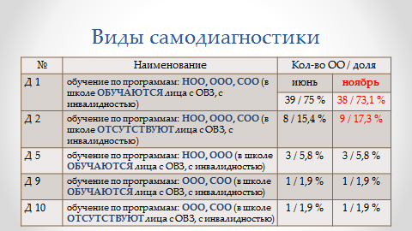
Рис. 1

В процессе самодиагностики осуществляется оценка состояния общеобразовательной организации и определение соответствующего уровня.
Достижение базового уровня предполагает соблюдение обязательных минимальных требований к обеспечению условий образовательной деятельности, организации образовательного процесса и качеству его результатов.
Достижение среднего уровня предполагает обеспечение обязательных минимальных и повышенных требований к условиям образовательной деятельности, организации образовательного процесса и качеству его результатов.
Достижение высокого уровня предполагает обеспечение обязательных минимальных, повышенных и высоких требований к условиям образовательной деятельности, организации образовательного процесса и качеству его результатов. Результаты школ города представлены ниже (рис.2)
июнь 2024 г. |  | ноябрь 2024 г.
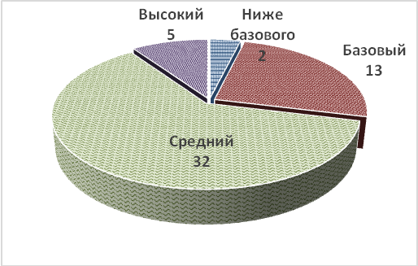 |  | 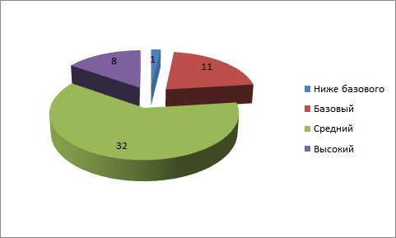
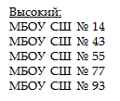 | 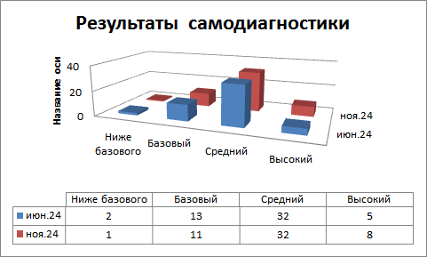 |  | 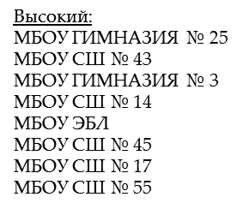
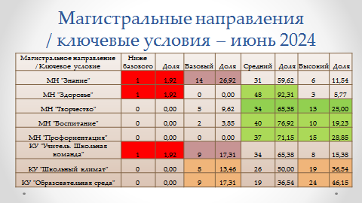 |  | 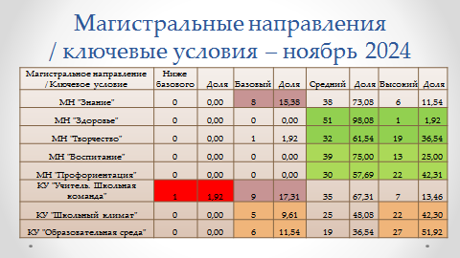
Рис. 2
Информация о дефицитарных показателях магистральных направлений и ключевых условий самодиагностики проекта "Школа Минпросвещения России" представлена в соответствующих разделах сборника.
С целью доступности информации об эффективности деятельности образовательных организаций для граждан обновлена Интерактивная карта достижений образовательных организаций города.
По итогам проведенного анализа будут откорректированы показатели и методика их определения для расчёта вклада образовательных организаций в развитие системы образования города Архангельска в 2026 году.
Предлагаем:
ознакомиться с результатами анализа эффективности принятых мер, направленных на оптимизацию качества образования в образовательных организациях, находящихся в ведении департамента образования;
информировать заинтересованных лиц;
актуализировать (при необходимости) данные официальных сайтов образовательных организаций, доступные для граждан при функционировании Интерактивной карты;
включить в план работы образовательных организаций на 2026 год мероприятия в рамках приоритетных направлений развития системы образования города Архангельска.
1.1. Состояние и результативность системы оценки качества подготовки обучающихся
Магистральное направление "Знание" проекта "Школа Минпросвещения России" предусматривает предоставление каждому обучающемуся качественного общего образования и гарантирует ему достижение максимально возможных образовательных результатов на основе лучших традиций отечественной педагогики, предполагающих реализацию углубленного и профильного обучения, проектной и исследовательской деятельности, в том числе с применением электронных образовательных ресурсов, обеспечение объективной внутренней системы оценки качества образования. По итогам самодиагностики для системы образования города Архангельска направление "Знание" является дефицитарным. Результаты самодиагностики представлены ниже (рис.3).
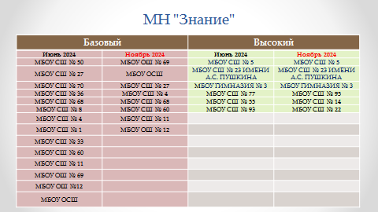
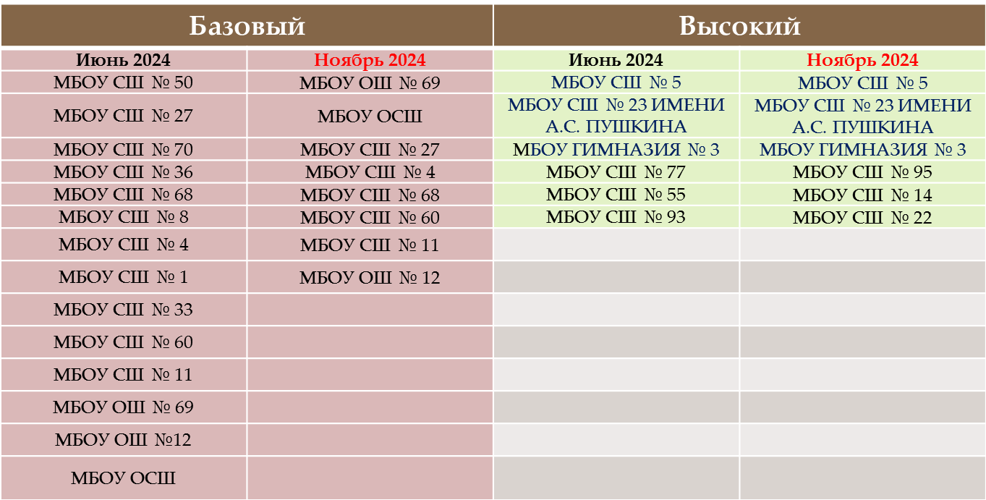
Рис. 3
Дефицитарные показатели представлены в Приложении 1.1.
1.1.1 - 1.1.2. Динамика образовательных достижений обучающихся по общему показателю успеваемости учащихся (по 5-ти балльной системе оценивания). Освоение обучающимися 4-х, 9-х, 11-х классов основной образовательной программы начального общего, основного общего, среднего общего образования
Сравнительный анализ по отдельным показателям Вклада образовательными организациями в развитие системы образования городского округа "Город Архангельск", характеризующим результаты образовательных достижений учащихся, представлен в таблице 1.
Таблица 1
Сравнительный анализ показателей Вклада образовательными организациями в развитие системы образования городского округа "Город Архангельск", характеризующих результаты образовательных достижений учащихся
Отчетный период | Показатели результативности системы
Отчетный период | оценки качества подготовки обучающихся |  | мониторинга работы руководителей
Отчетный период | Динамика образовательных достижений обучающихся по общему показателю успеваемости учащихся  (по 5-ти балльной системе оценивания) | Освоение обучающимися 4-х, 9-х, 11-х классов основной образовательной программы начального общего, основного общего, среднего общего образования | Динамика образовательных достижений обучающихся по общему показателю качества знаний по итогам прошедшего учебного года (за исключением классов, осуществляющих образовательную деятельность по адаптированной основной общеобразовательной программе для детей с задержкой психического развития)
2025 г. | 65,5 | 45,5 | 32
2024 г. | 57 | 43,5 | 35,5
разница | 8,5 | 2 | -3,5
По итогам 2024-2025 учебного года достигнуто (в сравнении с 2024 г.):
рост показателя "Динамика образовательных достижений обучающихся по общему показателю успеваемости учащихся (по 5-ти балльной системе оценивания)" на 8,5 балла.
повышение показателя "Освоение обучающимися 4-х, 9-х, 11-х классов основной образовательной программы начального общего, основного общего, среднего общего образования" на 2 балла;
снижение показателя "Динамика образовательных достижений обучающихся по общему показателю качества знаний по итогам прошедшего учебного года (за исключением классов, осуществляющих образовательную деятельность по адаптированной основной общеобразовательной программе для детей с задержкой психического развития)" на 3,5 балла.
Согласно методике расчета показателей для определения Вклада организаций, реализующих образовательные программы начального общего, основного общего, среднего общего образования, в систему образования, по показателю "Динамика образовательных достижений обучающихся по общему показателю успеваемости учащихся (по 5-ти балльной системе оценивания)" получили баллы 41 образовательная организация, из них у МБОУ Гимназия № 3, 6, 21, МБОУ СШ №17 максимальное количество баллов. При отсутствии положительной динамики показателя успеваемости учащихся баллы по данному показателю не получили 11 образовательных организаций.
По итогам 2024-2025 учебного года максимальное количество баллов (2 балла) по показателю "Освоение обучающимися 4-х, 9-х, 11-х классов основной образовательной программы начального общего, основного общего, среднего общего образования" набирают школы, в которых отсутствуют неуспевающие в 4, 9, 11 классах: МБОУ СШ № 17, Гимназия № 21, МБОУ ЭБЛ (2024 г. - МБОУ Гимназия № 24, 2023 г. - МБОУ СШ № 20, Гимназия № 24, МБОУ ЭБЛ). 46 общеобразовательных организаций набирают от 0,5 до 1 баллов.
Максимальное количество баллов (2 балла) по показателю "Динамика образовательных достижений обучающихся по общему показателю качества знаний по итогам прошедшего учебного года (за исключением классов, осуществляющих образовательную деятельность по адаптированной основной общеобразовательной программе для детей с задержкой психического развития)" начислено МБОУ Гимназия № 3, МБОУ СШ № 45 (достигнуто максимальное значение общего показателя качества знаний учащихся по итогам прошедшего учебного года). 35 образовательных организаций получили баллы от 0,5 до 1,5.
В таблицах 2-32 представлена информация об образовательных достижениях учащихся, представляющая комплексную характеристику образовательной деятельности и подготовки учащихся.
Сравнительный анализ показателей образовательных достижений учащихся по видам классов представлен в таблицах 2-4.

Таблица 2
Результаты обучения в дневных ОО за 2024-2025 учебный год (общеобразовательные классы),
без учета семейной формы получения образования (по состоянию на 01.07.2025)
Классы | Кол-во уч-ся на конец уч. года | Из них: |  |  |  |  |  | Из числа имеющих академическую задолженность: |  |  |  |  |  | 2024-2025  уч. г. |  | 2023-2024 уч. г.
Классы | Кол-во уч-ся на конец уч. года | не имеют академической задолженности (чел) | не прошли по уважительной причине (чел) |  | оставлены на повторный курс обучения  (выпускники 4, 9, 11 кл.) | выпущены со справкой | имеют академическую задолженность (чел) | переведены условно | оставлены на повторное обучение | в том числе  из числа оставленных на повторный курс обучения |  | переведены на обучение по АООП | переведены на обучение по индивидуальному учебному плану | успеваемость (%) | качество знаний (%) | успеваемость (%) | качество знаний (%)
 |  |  |  |  |  |  |  |  |  | по решению ПМПК | переведены на обучение по АООП
Классы | Кол-во уч-ся на конец уч. года | не имеют академической задолженности (чел) | промежуточную аттестацию | ГИА
1-4 кл. | 15286 | 15242 |  |  | 5 |  | 39 | 11 | 28 | 6 | 5 |  |  | 99,71 | 73,1 | 99,73 | 73,1
5-9 кл. | 18586 | 18152 |  |  | 360 | 13 | 61 | 27 | 34 |  |  |  |  | 97,66 | 46,8 | 97,2 | 46,5
10-11 кл. | 3186 | 3170 |  |  |  | 14 | 2 | 2 |  |  |  |  |  | 99,5 | 51,5 | 99,57 | 51,2
1-11 кл. | 37058 | 36564 |  |  | 365 | 27 | 102 | 40 | 62 | 6 | 5 |  |  | 98,67 | 56,49 | 98,5 | 56,48

Таблица 3
Результаты обучения в дневных ОО за 2024-2025 учебный год в классах, осуществляющих образовательную деятельность по АООП для учащихся с ОВЗ по зрению, слуху, имеющих нарушение ОДА, ТНР
(по состоянию на 01.07.2025)
Классы | Кол-во уч-ся на конец уч. года | Из них: |  |  |  |  |  | Из числа имеющих академическую задолженность: |  |  |  |  |  | 2024-2025  уч. г. |  | 2023-2024  уч. г.
Классы | Кол-во уч-ся на конец уч. года | не имеют академической задолженности (чел) | не прошли промежуточную аттестацию по уважительной причине (чел) | оставлены на повторный курс обучения (выпускники 4, 9, 11 кл.) | кроме того, продлен период ГИА | выпущены со справкой | имеют академическую задолженность (чел) | переведены условно | оставлены на повторное обучение | в том числе из числа оставленных на повторный курс обучения |  | переведены на обучение по АООП | переведены на обучение по индивидуальному учебному плану | успеваемость (%) | качество знаний (%) | успеваемость (%) | качество знаний (%)
 |  |  |  |  |  |  |  |  |  | по решению ПМПК | переведены на обучение по АООП
1-4 кл. | 392 | 389 |  |  |  |  | 3 |  | 3 | 2 |  |  |  | 99,23 | 49,67 | 99,14 | 47,9
5-9 кл. | 69 | 69 |  |  |  |  |  |  |  |  |  |  |  | 100 | 34,78 | 100 | 44,59
10-11 кл.
1-11 кл. | 461 | 458 |  |  |  |  | 3 |  | 3 | 2 |  |  |  | 99,35 | 46,92 | 99,3 | 47,5

Таблица 4
Результаты обучения в дневных ОО за 2024-2025 учебный год в классах, осуществляющих образовательную деятельность по АООП для учащихся с ЗПР (по состоянию на 01.07.2025)
Классы | Кол-во уч-ся на конец уч. года | Из них: |  |  |  |  |  | Из числа имеющих академическую задолженность: |  |  |  |  |  | 2024-2025  уч. г. |  | 2023-2024  уч. г.
Классы | Кол-во уч-ся на конец уч. года | не имеют академической задолженности (чел) | не прошли промежуточную аттестацию по уважительной причине (чел) | оставлены на повторный курс обучения (выпускники 4, 9-х, 11-х кл.) | кроме того, продлен период ГИА | выпущены со справкой | имеют академическую задолженность (чел) | переведены условно | оставлены на повторное обучение | в том числе из числа оставленных на повторный курс обучения |  | переведены на обучение по АООП | переведены на обучение по индивидуальному учебному плану | успеваемость (%) | качество знаний (%) | успеваемость (%) | качество знаний (%)
 |  |  |  |  |  |  |  |  |  | по решению ПМПК | переведены на обучение по АООП
1-4 кл. | 251 | 248 |  | 1 |  |  | 2 | 2 |  |  |  |  |  | 98,8 | 39,74 | 96,7 | 37,3
5-9 кл. | 173 | 172 |  |  |  |  | 1 |  | 1 |  |  |  |  | 99,4 | 13,87 | 97,81 | 9,29
10-11 кл. |  |  |  |  |  |  |  |  |  |  |  |  |  |  |  | - | -
1-11 кл. | 424 | 420 |  | 1 |  |  | 3 | 2 | 1 |  |  |  |  | 99,06 | 25,93 | 97,17 | 21,14
В таблице 5 представлена обобщенная сравнительная характеристика показателей образовательных достижений учащихся по видам классов в сравнении с показателями прошлого года.
Таблица 5
Информация о разнице в показателях успеваемости и качества знаний учащихся в 2025, 2024 гг.
Показатели | Уровень образования | Общеобразовательные классы | Классы, осуществляющие образовательную деятельность по АООП для учащихся с ЗПР | Классы, осуществляющие образовательную деятельность по АООП для учащихся с ОВЗ по зрению, слуху, имеющих нарушение ОДА, ТНР
1 | 2 | 3 | 4 | 5
Успеваемость | 1-4 кл. | -0,02 | +2,1 | +0,09
Успеваемость | 5-9 кл. | +0,46 | +1,59 | 0
Успеваемость | 10-11 кл. | -0,07 | - | 0
Успеваемость | 1-11 кл. | +0,17 | +1,89 | +0,05
Качество  знаний | 1-4 кл. | 0 | +2,44 | +1,77
Качество  знаний | 5-9 кл. | +0,3 | +4,58 | -9,81
Качество  знаний | 10-11 кл. | +0,3 | -
Качество  знаний | 1-11 кл. | +0,01 | +4,79 | -0,58
Примечание: + (рост показателя в 2025 году), - (снижение показателя в 2025 году).
По итогам проведенного анализа определено, что особого внимания заслуживают вопросы:
повышение показателя успеваемости учащихся на уровне начального общего и среднего общего образования в общеобразовательных классах;
повышение показателя качества знаний учащихся на уровне основного общего образования в классах, осуществляющих образовательную деятельность по АООП для учащихся с ОВЗ по зрению, слуху, имеющих нарушение ОДА, ТНР.
Результаты образовательной деятельности учащихся по видам классов повлияли на итоги работы ОО в целом по городу (Таблица 6).
Таблица 6
Результаты обучения в дневных ОО города за 2024-2025 учебный год
(общеобразовательные классы с учетом классов, осуществляющих обучение по АООП) без учета МБОУ ОСШ (по состоянию на 01.07.2025)
Классы | Кол-во уч-ся на конец уч. года | Из них: |  |  |  |  |  | Из числа имеющих академическую задолженность: |  |  |  |  |  | 2024-2025  уч. г. |  | 2023-2024  уч. г.
Классы | Кол-во уч-ся на конец уч. года | не имеют академической задолженности (чел) | не прошли по уважительной причине (чел) |  | оставлены на повторный курс обучения (выпускники 4, 9-х, 11-х кл.) | выпущены со справкой | имеют академическую задолженность (чел) | переведены условно | оставлены на повторное обучение | в том числе из числа оставленных на повторный курс обучения |  | переведены на обучение по АООП | переведены на обучение по индивидуальному учебному плану | успеваемость (%) | качество знаний (%) | успеваемость (%) | качество знаний (%)
 |  |  |  |  |  |  |  |  |  | по решению ПМПК | переведены на обучение по АООП
Классы | Кол-во уч-ся на конец уч. года | не имеют академической задолженности (чел) | промежуточную аттестацию | государственную итоговую аттестацию
1 | 2 | 3 | 4 | 5 | 6 | 7 | 8 | 9 | 10 | 11 | 12 | 13 | 14 | 15 | 16 | 17 | 18
1-4 кл. | 15929 | 15879 |  |  | 6 |  | 44 | 13 | 31 | 8 | 5 |  |  | 99,69 | 72,1 | 99,67 | 72,3
5-9 кл. | 18828 | 18393 |  |  | 360 | 13 | 62 | 27 | 35 |  |  |  |  | 97,69 | 46,46 | 97,2 | 46,1
10-11 кл. | 3186 | 3170 |  |  |  | 14 | 2 | 2 |  |  |  |  |  | 99,5 | 51,48 | 99,57 | 51,3
1-11 кл. | 37943 | 37442 |  |  | 366 | 27 | 108 | 42 | 66 | 8 | 5 |  |  | 98,68 | 56,1 | 98,48 | 56,1
Таким образом, в 2024-2025 учебном году определены следующие основные результаты образовательной деятельности учащихся:
повышение показателя успеваемости учащихся в целом по городу;
показатель качества знаний учащихся остается на уровне прошлого года;
повышение показателя успеваемости учащихся на уровне основного общего образования;
повышение показателя качества знаний учащихся на уровнях основного общего образования;
снижение показателя качества знаний учащихся на уровне начального общего образования.
Гордостью областного центра являются учащиеся, окончившие учебный год на "4" и "5" (таблицы 7-10).
Таблица 7

Информация о количестве учащихся, окончивших 2024-2025 учебный год на "4" и "5"

(общеобразовательные классы), без учета МБОУ ОСШ
 | 1-4 классы |  | 5-9 классы |  | 10-11 классы |  | 1-11 классы
 | чел. | % | чел. | % | чел. | % | чел. | %
Кол-во учащихся на 01.07.2025 | 15286 | Х | 18586 | Х | 3186 | Х | 37058 | Х
Оценивались | 11789 | 77,1 | 18586 | 100 | 3186 | 100 | 33561 | 90,6
Кол-во учащихся, окончивших учебный год на "4" и "5" | 8620 | 73,1 | 8699 | 46,8 | 1640 | 51,48 | 18959 | 56,49

Таблица 8

Информация о количестве учащихся, окончивших 2024-2025 учебный год на "4" и "5"

(классы, в которых осуществляется образовательная деятельность по АООП для учащихся с ЗПР)
 | 1-4 классы |  | 5-9 класс |  | 10-11 классы |  | 1-11 классы
 | чел. | % | чел. | % | чел. | % | чел. | %
Кол-во учащихся на 01.07.2025 | 251 | Х | 173 | Х | Х | Х | 424 | Х
Оценивались | 151 |  | 173 | 100 | Х | Х | 324 | 74,8
Кол-во учащихся, окончивших учебный год на "4" и "5" | 60 | 39,74 | 24 | 13,87 | Х | Х | 84 | 25,93

Таблица 9

Информация о количестве учащихся, окончивших 2024-2025 учебный год на "4" и "5"

(классы, осуществляющие образовательную деятельность по АООП для учащихся с ОВЗ по зрению, слуху, имеющих нарушение ОДА, ТНР)
 | 1-4 классы |  | 5-9 классы |  | 10-11 классы |  | 1-11 классы
 | чел. | % | чел. | % | чел. | % | чел. | %
Кол-во учащихся на 01.07.2025 | 392 | Х | 69 | Х | 0 | Х | 461 | Х
Оценивались | 304 | 77,6 | 68 | 100 | 0 | 0 | 373 | 80,9
Кол-во учащихся, окончивших учебный год на "4" и "5" | 151 | 46,67 | 24 | 34,78 | 0 | 0 | 175 | 46,92
Таблица 10
Информация о количестве учащихся, окончивших 2024-2025 учебный год на "4" и "5"
(в целом по городу), без учета МБОУ ОСШ
 | 1-4 классы |  | 5-9 классы |  | 10-11 классы |  | 1-11 классы
 | чел. | % | чел. | % | чел. | % | чел. | %
Кол-во учащихся на 01.07.2025 | 15959 | Х | 18828 | Х | 3186 | Х | 37943 | Х
Оценивались | 12244 | 76,2 | 18828 | 100 | 3186 | 100 | 34258 | 90,3
Кол-во учащихся, окончивших учебный год на "4" и "5" | 8831 | 72,1 | 8747 | 46,46 | 1640 | 51,5 | 19218 | 56,1
По итогам 2024-2025 учебного года 99,1% выпускников 11 классов дневных общеобразовательных организаций получили аттестаты о среднем общем образовании (таблица 11).
Таблица 11
Результаты освоения учащимися дневных образовательных организаций образовательной программы СОО (выпускники 11 классов) с учетом классов, осуществляющих обучение по АООП, без МБОУ ОСШ, без учета семейной формы получения образования
год | число уч-ся  на конец уч.г. | допущены к экзаменам | из числа обучающихся в ОО, допущенных к экзаменам
год | число уч-ся  на конец уч.г. | допущены к экзаменам | получили аттестат | получили справку | оставлены на повторный курс обучения | продлен  учебный год по ув. причинам | успеваемость (%)
2010 | 1554 | 1553 | 1542 | 12 | - |  | 99,2
2011 | 753 | 753 | 735 | 18 | - |  | 97,6
2012 | 1787 | 1787 | 1756 | 31 | - |  | 98,3
2013 | 1638 | 1638 | 1553 | 84 | - | 1 | 94,9
2014 | 1559 | 1559 | 1552 | 7 | - | - | 99,6
2015 | 1410 | 1409 | 1391 | 18 | - | - | 98,7
2016 | 1461 | 1460 | 1458 | 2 | - | - | 99,8
2017 | 1409 | 1409 | 1406 | 3 | - | - | 99,79
2018 | 1469 | 1469 | 1467 | 2 | - | - | 99,86
2019 | 1614 | 1614 | 1602 | 11 | - | 1 | 99,3
2020 | 1622 | 1622 | 1622 | - | - | - | 100
2021 | 1695 | 1693 | 1667 | 26 | - | - | 98,3
2022 | 1576 | 1576 | 1566 | 10 | - | - | 99,3
2023 | 1441 | 1441 | 1425 | 16 |  |  | 98,9
2024 | 1400 | 1399 | 1391 | 8 |  |  | 99,4
2025 | 1569 | 1568 | 1555 | 13 |  |  | 99,1
По итогам учебного 2024-2025 учебного года 89,8% девятиклассников дневных общеобразовательных организаций получили аттестат об основном общем образовании (Таблица 12).
Таблица 12
Результаты освоения учащимися дневных образовательных организаций образовательной программы ООО (выпускники 9 классов) с учетом классов, осуществляющих обучение по АООП, без МБОУ ОСШ, без учета семейной формы получения образования
год | число уч-ся на конец  уч.г. | допущены к экзаменам | получили аттестат | из числа обучающихся в ОУ, допущенных к экзаменам
 |  |  |  | получили справку | оставлены на повторный курс обучения (в том числе из числа обучающихся,  не допущенных к экз.) | переведены на индивид. обучение | продлен учебный год по ув. причинам | другое | успеваемость (%)
2010 | 3117 | 3109 | 3109 | 1 | 7 |  | 0 |  | 99,7
2011 | 2851 | 2843 | 2841 | 0 | 8 |  | 2 |  | 99,6
2012 | 2785 | 2777 | 2776 | 1 | 8 |  | 0 |  | 99,7
2013 | 2692 | 2686 | 2684 | 0 | 7 |  | 0 |  | 99,7
2014 | 2743 | 2735 | 2455 | 9 | 277 |  | 2 |  | 89,6
2015 | 2527 | 2523 | 2318 | - | 193 | 9 | 3 |  | 91,8
2016 | 2574 | 2571 | 2427 | 1 | 141 | 0 | - |  | 94,4
2017 | 2885 | 2882 | 2718 | 1 | 160 | - | 5 | 1 | 94,4
2018 | 3037 | 3030 | 2915 | - | 122 | - | - | - | 95,98
2019 | 3209 | 3199 | 3030 | - | 167 | - | 2 | - | 94,4
2020 | 3327 | 3325 | 3325 | - | - | - | - | - | 99,94
2021 | 3043 | 3036 | 2764 | 23 | 256 | - | - | - | 90,8
2022 | 3212 | 3207 | 2646 | 6 | 555 | - | - | - | 82,4
2023 | 3388 | 3379 | 2921 | 1 | 457 |  | 2 | 1 | 86,2
2024 | 3477 | 3471 | 3015 | 32 | 424 |  |  |  | 86,7
2025 | 3652 | 3642 | 3278 | 13 | 361 |  |  |  | 89,8
В целях обеспечения информационной прозрачности, доступности результатов образовательных достижений учащихся представлен рейтинг образовательных организаций (таблицы 13-16).
Таблица 13
Рейтинг ОО по показателю обученности по итогам 2024-2025 учебного года (без ОШ)
(общеобразовательные классы)
№ п/п | ОО | % | № п/п | ОО | % | № п/п | ОО | %
1 | МБОУ СШ № 17 | 100,0 | 8 | МБОУ СШ № 62 | 99,2 | 18 | МБОУ СШ № 93 | 97,8
1 | МБОУ Гимназия № 21 | 100,0 | 9 | МБОУ СШ №43 | 99,1 | 18 | МБОУ СШ № 2 | 97,8
1 | МБОУ ЭБЛ | 100,0 | 10 | МБОУ СШ № 10 | 99,0 | 19 | МБОУ СШ № 30 | 97,7
2 | МБОУ Гимназия № 3 | 99,9 | 11 | МБОУ СШ № 9 | 98,9 | 20 | МБОУ СШ № 27 | 97,6
2 | МБОУ Гимназия № 6 | 99,9 | 11 | МБОУ СШ № 1 | 98,9 | 21 | МБОУ СШ № 70 | 97,1
3 | МБОУ Гимназия № 25 | 99,8 | 12 | МБОУ СШ № 59 | 98,9 | 21 | МБОУ СШ № 73 | 97,1
3 | МБОУ СШ № 45 | 99,8 | 12 | МБОУ СШ № 51 | 98,8 | 21 | МБОУ СШ № 68 | 97,1
3 | МБОУ СШ № 22 | 99,8 | 12 | МБОУ СШ № 26 | 98,8 | 21 | МБОУ СШ № 77 | 97,1
4 | МБОУ СШ № 11 | 99,7 | 13 | МБОУ СШ № 7 | 98,7 | 22 | МБОУ СШ № 82 | 96,8
4 | МБОУ СШ № 52 | 99,7 | 14 | МБОУ СШ № 28 | 98,6 | 23 | МБОУ СШ № 55 | 96,7
5 | МБОУ СШ № 8 | 99,6 | 15 | МБОУ СШ № 36 | 98,5 | 24 | МБОУ СШ № 34 | 96,4
6 | МБОУ Арх. СШ Сол. юнг | 99,4 | 15 | МБОУ СШ № 35 | 98,5 | 25 | МБОУ СШ № 37 | 95,4
6 | МБОУ СШ № 14 | 99,4 | 16 | МБОУ СШ № 23 | 98,1 | 26 | МБОУ СШ № 54 | 90,9
6 | МБОУ Гимназия № 24 | 99,4 | 16 | МБОУ СШ № 5 | 98,1 | 26 | МБОУ СШ № 60 | 90,9
7 | МБОУ СШ № 20 | 99,3 | 17 | МБОУ СШ № 4 | 97,9 | 27 | МБОУ ОСШ | 73,1
7 | МБОУ СШ № 33 | 99,3 | 17 | МБОУ СШ № 49 | 97,9
7 | МБОУ СШ № 50 | 99,3 | 17 | МБОУ СШ № 95 | 97,9
Таблица 14
Рейтинг ОО по показателю обученности по итогам 2024-2025 учебного года (ОШ)
(общеобразовательные классы)
№ п/п | ОО | %
1 | МБОУ ОШ № 48 | 99
2 | МБОУ ОШ № 12 | 97,3
3 | МБОУ ОШ № 69 | 94,6
Таблица 15
Рейтинг ОО по показателю качества знаний по итогам 2024-2025 учебного года (без ОШ)
(общеобразовательные классы)
№ п/п | ОО | % | № п/п | ОО | % | № п/п | ОО | %
1 | МБОУ Гимназия № 3 | 72 | 17 | МБОУ СШ № 52 | 55,9 | 31 | МБОУ СШ № 49 | 49,9
2 | МБОУ СШ № 45 | 71,6 | 17 | МБОУ СШ № 50 | 55,9 | 31 | МБОУ СШ № 93 | 49,9
3 | МБОУ СШ № 14 | 68,4 | 18 | МБОУ СШ № 68 | 55,0 | 32 | МБОУ СШ № 62 | 49,8
4 | МБОУ Гимназия № 21 | 68,3 | 19 | МБОУ СШ № 5 | 54,8 | 33 | МБОУ СШ № 26 | 49,3
5 | МБОУ Гимназия № 6 | 67,7 | 20 | МБОУ СШ № 95 | 54,7 | 34 | МБОУ СШ № 37 | 48,9
6 | МБОУ СШ № 11 | 67,4 | 21 | МБОУ СШ № 2 | 53,8 | 35 | МБОУ СШ № 33 | 48,3
7 | МБОУ Гимназия № 25 | 66,9 | 22 | МБОУ СШ № 1 | 53,7 | 35 | МБОУ Арх. СШ Сол. юнг | 48,3
8 | МБОУ Гимназия № 24 | 64,2 | 22 | МБОУ СШ № 27 | 53,7 | 36 | МБОУ СШ № 10 | 47,7
9 | МБОУ СШ № 22 | 62,9 | 23 | МБОУ СШ № 82 | 52,6 | 37 | МБОУ СШ № 55 | 46,9
10 | МБОУ СШ № 9 | 62,8 | 24 | МБОУ СШ № 30 | 52,2 | 38 | МБОУ СШ № 28 | 45,3
11 | МБОУ СШ № 8 | 62,5 | 25 | МБОУ СШ № 43 | 52,1 | 39 | МБОУ СШ № 34 | 42,9
12 | МБОУ СШ № 17 | 62,2 | 26 | МБОУ СШ № 60 | 51,9 | 40 | МБОУ СШ № 77 | 42,4
13 | МБОУ СШ № 23 | 61,9 | 26 | МБОУ СШ № 7 | 51,9 | 41 | МБОУ СШ № 70 | 41,1
13 | МБОУ СШ № 20 | 61,9 | 27 | МБОУ СШ № 4 | 51,8 | 42 | МБОУ СШ № 54 | 34,3
14 | МБОУ ЭБЛ | 60,1 | 28 | МБОУ СШ № 59 | 51,7 | 43 | МБОУ ОСШ | 6,9
15 | МБОУ СШ № 36 | 58,9 | 29 | МБОУ СШ № 51 | 51,2
16 | МБОУ СШ № 35 | 57,2 | 30 | МБОУ СШ № 73 | 50,1
Таблица 16
Рейтинг ОО по показателю качества знаний по итогам 2024-2025 учебного года (ОШ)
(общеобразовательные классы)
№ п/п | ОО | %
1 | МБОУ ОШ № 12 | 51,9
2 | МБОУ ОШ № 48 | 48,3
3 | МБОУ ОШ № 69 | 38,4
По итогам работы в 2024-2025 учебном году (в сравнении с 2024 г.):
повысился показатель обученности и качества знаний учащихся в 18 ОО;
показатель обученности учащихся выше общегородского в 27 ОО;
показатель качества знаний учащихся в общеобразовательных классах выше общегородского в 17 ОО;
понизился показатель успеваемости и качества знаний учащихся в 11 ОО;
повысился показатель обученности и качества знаний учащихся в 10-11 классах (общеобразовательные классы) в 7 ОО;
понизился показатель обученности и качества знаний учащихся в 10-11 классах (общеобразовательные классы) в 2 ОО;
повысился показатель успеваемости и качества знаний учащихся в 5-9 классах (общеобразовательные классы) в 16 ОО;
понизился показатель успеваемости и качества знаний в 5-9 классах (общеобразовательные классы) в 10 ОО.
Динамика образовательных достижений в разрезе образовательных организаций представлена в таблице 17.
Таблица 17
Образовательные достижения учащихся 2024-2025 учебного года
Показатели | 2025 год | ОО (2025 г.)
Повысился показатель обученности и качества знаний учащихся | 18 ОО | МБОУ СШ № 2, 4, 11, 17, 20, 22, МБОУ Арх. СШ, 43, 49, 50, 52, 55, 59, 70, 73, 77, 82, ОШ № 12
Повысился показатель качества знаний учащихся при 100% успеваемости | 1 ОО | МБОУ СШ № 17
Показатель обученности учащихся выше общегородского показателя (98,68%) | 27 ОО | МБОУ СШ № 1, 7, 8, 9, 10, 11, 14, 17, 20, 22, 26, МБОУ Арх. СШ , 33, 43, 45, 50, 51, 52, 59, 62, ЭБЛ, МБОУ Гимназия № 3, 6, 21, 24, 25, ОШ № 48
Показатель качества знаний учащихся в общеобразовательных классах выше общегородского показателя (56,43%) | 17 ОО | МБОУ СШ № 8, 9, 11, 14, 17, 20, 22, 23, 35, 36, 45, Гимназия № 3, 6, 21, 24, 25,  МБОУ ЭБЛ
Понизился показатель успеваемости, качества знаний учащихся | 11 ОО | МБОУ СШ № 5, 7, 10, 26, 28, 34, 35, 51, 54, 60, ОСШ
Повысился показатель обученности и качества знаний учащихся в 10-11 классах (общеобразовательные классы) | 7 ОО | МБОУ СШ № 2, 11, 22, 27, 36, 49, 82
Понизился показатель обученности и качества знаний учащихся в 10-11 классах (общеобразовательные классы) | 2 ОО | МБОУ СШ № 1, 68
Понизился показатель успеваемости и качества знаний в 5-9 классах (общеобразовательные классы) | 10 ОО | МБОУ СШ № 5, 7, 10, 14, 26, 28, 37, 51, МБОУ Гимназия № 3, 24
Повысился показатель успеваемости и качества знаний учащихся в 5-9 кл. (общеобразовательные классы) | 16 ОО | МБОУ СШ № 4, 8, 17, 22, 33, 50, 52, 59, 62, 70, 77, Гимназия № 6, 25, МБОУ ОШ № 12, 48, 69
Сравнительный анализ результатов работы МБОУ ОСШ, представленный в приложении 2.1, свидетельствует о том, что в 2025 году в учреждении отмечено снижение показателя успеваемости учащихся на 1% в целом по школе.
Особенности проведения ГИА-9
Для проведения государственной итоговой аттестации в 2025 году было открыт 32 пункта проведения экзаменов, в том числе 6 ППЭ на дому, 3 ППЭ в УКП, на базе образовательных организаций - 23 ППЭ.
Таблица 18
Динамика численности пунктов проведения экзаменов в 9-х классах
Учебный год | Количество ППЭ | ОО
2017-2018 | 32 | МБОУ СШ № 2, 5, 5 (дом), 8 (на дому), 11, 20, 22, 23 имени А.С. Пушкина, 26, 30, 34, 34 (больница), 35 (2 ППЭ на дому), 36, 37, 49, 52, 55, 59, 73, 77, ОШ № 69, ОСШ (УКП -3 ППЭ), ГБУ АО "Опорно-экспериментальный центр для детей с ограниченными возможностями", МБОУ Гимназия № 3, 21, 24, МБОУ ЭБЛ, ЦВСНП УМВД России по АО
2018-209 | 39 | МБОУ СШ № 2, 5, 10 (на дому), 11, 14, 14 (дом), 17 (2 ППЭ на дому), 22, 22 (дом), 23 имени А.С. Пушкина, 23 имени А.С. Пушкина (2 ППЭ на дому), 26, 30, Арх. СШ СЮ, 34, 35 (на дому), 36, 37, 49, 52, 54 (2 ППЭ на дому), 55, 59, 59 (на дому), 73, 77, 93 (на дому), ОШ № 69, ОСШ (УКП – 3 ППЭ), МБОУ Гимназия № 3, Гимназия № 3 (на дому), 21, 21 (на дому), 24
2020-2021 | 34 | МБОУ СШ № 2, 5, 5 (на дому), 11, 14, 20, 23 имени А.С. Пушкина, 23 имени А.С. Пушкина (на дому), 26, 27 (на дому), 30, Арх. СШ СЮ, 34, 35 (на дому), 36, 37, 45 (на дому), 49, 50, 52, 52 (на дому), 55, 59, 73, 77, 95 (на дому), ОШ № 69, ОШ № 69 (на дому), ОСШ (УКП – 1 ППЭ), ОСШ (на дому), МБОУ Гимназия № 3, 21, 24, 25 (на дому)
2021-2022 | 33 | МБОУ СШ № 2, 5, 9, 10 (на дому), 11, 14, 20, 26, 27 (на дому), 30, Арх. СШ СЮ, 33, 33 (дом), 34, 35 (на дому), 36, 37, 49, 52, 55, 59, 73, 77, 95, ОШ № 12 (на дому), 68 (на дому) 69, ОСШ (УКП – 2 ППЭ), МБОУ Гимназия № 3, 24, 25, 25 (на дому)
2022-2023 | 33 | МБОУ СШ № 2, 5, 5(дом) , 8 (дом), 11, 11 (дом), 14, 20, 22, 26, 28, 30, Арх. СШ СЮ, 33, 34, 36, 37, 45 (2 ППЭ на дому), 49, 52, 54 (дом), 55, 59, 59 (дом), 73, 77, 95, 69, ОСШ (УКП – 1 ППЭ), МБОУ Гимназия № 3, 24, 25
2023-2024 | 31 | МБОУ СШ № 2, 5, 5 (дом), 7, 20, 22, 23 имени А.С. Пушкина, 26, 28, 30, 33, 34, 36, 37, 45 (2 ППЭ на дому), 49, 52 (дом), 55, 59, 73, 77, МБОУ ОШ № 69, 69 (дом), ОСШ (УКП – 1 ППЭ), ОСШ (ГБУ АО "АЦПД "Лучик") МБОУ Гимназия № 3, 3 (дом), 21, 24, 25
2024-2025 | 32 | МБОУ СШ № 2, 5, 7, 20, 22, 23 имени А.С. Пушкина, 26, 28, 30, 33, 34, 35 ( 3 ППЭ на дому), 36, 37, 49, 52 (2 ППЭ на дому), 55, 59, 59 (дом), 73, 77, МБОУ ОШ № 69, ОСШ (УКП – 3 ППЭ), МБОУ Гимназия № 3, 21, 24, 25
Таблица 19
Особенности проведения ГИА-9
2019 г. | 2020 г. | 2021 г. | 2022 г.-2025 г
4 экзамена  (2 обязательных предмета+2 по выбору) | отмена ГИА | 2 экзамена  (руский яз., математика) | 4 экзамена  (2 обязательных предмета+2 по выбору)
Таблица 20
Динамика среднего балла ОГЭ (с учетом НОУ, ГБОУ)

№ | Учебный предмет | Количество участников ОГЭ, чел. |  |  | Средний балл |  |  | Количество участников ОГЭ, набравших максимальное количество баллов, чел. |  |  | Количество участников ОГЭ,  не набравших минимальное количество баллов, чел.
№ | Учебный предмет | 2024 г. | 2025 г. | разница  в показателях | 2024 г. | 2025 г. | разница  в показателях | 2024 г. | 2025 г. | разница  в показателях | 2024 г. | 2025 г. | разница  в показателях
1 | 2 | 3 | 4 | 5 | 6 | 7 | 8 | 9 | 10 | 11 | 12 | 13 | 14
1 | Математика | 3795 | 4013 | +218 | 14,6 | 15,2 | +0,6 | 15 | 6 | -9 | 477 | 411 | -66
2 | Русский язык | 3647 | 3850 | +203 | 23,6 | 25 | +1,4 | 73 | 12 | -61 | 201 | 209 | +8
3 | Биология | 715 | 842 | +127 | 28,1 | 27,4 | -0,7 | 1 | 0 | -1 | 26 | 29 | +3
4 | Физика | 355 | 379 | +24 | 27,4 | 25,6 | -1,8 | 1 | 8 | +7 | 4 | 3 | -1
5 | Обществознание | 1002 | 1109 | +107 | 20,7 | 20,2 | -0,5 | 1 | 0 | -1 | 118 | 131 | +13
6 | География | 2144 | 2188 | +44 | 19 | 20,4 | +1,4 | 22 | 25 | +3 | 284 | 229 | -55
7 | Английский язык | 332 | 388 | +56 | 54,1 | 55,8 | +1,7 | 8 | 8 | 0 | 8 | 3 | -5
8 | Литература | 78 | 72 | -6 | 30,9 | 30,1 | -0,8 | 6 | 5 | -1 | 1 | 2 | +1
9 | История | 157 | 156 | -1 | 23,9 | 26,2 | +2,3 | 0 | 6 | +6 | 3 | 4 | +1
10 | Химия | 348 | 376 | +28 | 26,2 | 26,3 | +0,1 | 5 | 11 | +6 | 18 | 17 | -1
11 | Информатика | 2317 | 2278 | -39 | 9,9 | 10,2 | +0,3 | 30 | 26 | -4 | 173 | 214 | +41
- красный цвет: снижение (ухудшение) показателя в сравнении с предыдущим годом
Изменение максимального первичного балла в 2025 году:
Биология - Максимальный первичный балл за выполнение экзаменационной работы снижен с 48 до 47.
Информатика - Максимальный первичный балл за выполнение экзаменационной работы увеличен с 19 до 21 балла.
Русский язык - Максимальный первичный балл за выполнение экзаменационной работы увеличен с 33 до 37.
Физика - Максимальный первичный балл за выполнение экзаменационной работы уменьшен с 45 до 39 баллов.
Химия - Максимальный первичный балл за выполнение экзаменационной работы уменьшен с 40 до 38.
Таблица 21
Динамика показателей образовательной деятельности учащихся по итогам ОГЭ
математика  - рост показателя успеваемости учащихся на 2,4%  - рост показателя качества знаний девятиклассников на 4,1% | русский язык  - рост показателя успеваемости учащихся на 0,1%  - снижение показателя качества знаний учащихся на 14,4%
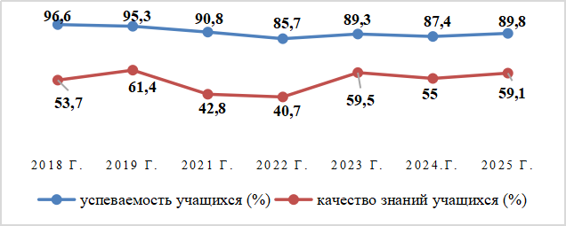 | 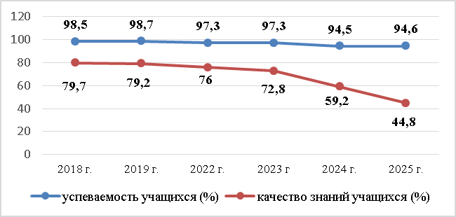
биология  - рост показателя успеваемости учащихся на 0,2%  - снижение показателя качества знаний девятиклассников на 3,1% | обществознание  - показатель успеваемости учащихся без изменений  - снижение показателя качества знаний девятиклассников на 4,7%
 | 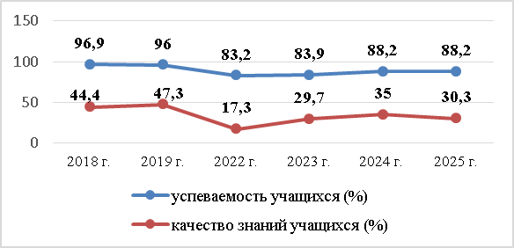
история
- снижение показателя успеваемости учащихся на 0,7%
- рост показателя качества знаний девятиклассников на 6,2%

химия  - снижение показателя успеваемости учащихся на 2,3%  - рост показателя качества знаний учащихся на 1% | литература  - снижение показателя успеваемости учащихся на 1,5%  - снижение показателя качества знаний на 0,7%
рфизика  - снижение показателя успеваемости учащихся на 0,3%  - рост показателя качества знаний девятиклассников на 7,5% | английский язык  - рост показателя успеваемости учащихся на1,6%  - рост показателя качества знаний девятиклассников на 7,7%
география  - рост показателя успеваемости учащихся на 2,7%  - рост показателя качества знаний девятиклассников на 11% | информатика  - снижение показателя успеваемости учащихся на 1,9%  - рост показателя качества знаний девятиклассников на 4,5%
Анализ результатов ОГЭ представлен в приложениях 2.2.-2.12.
В таблицах № 22-31 представлена информация об образовательных организациях, продемонстрировавших наиболее высокие результаты ОГЭ по учебным предметам. Перечень школ, выпускники которых достигли высоких результатов по многим учебным предметам:
МБОУ Гимназия № 3, 6, 21, 24, 25, МБОУ ЭБЛ, МБОУ СШ № 1, 7, 8, 10, 11, 14, 17, 20, 22, 26, 27, 28, 33, 35, 43, 45, 50, 51, 52, 59 62, 68, 95, ОШ № 48.

Таблица 22
Перечень ОО, продемонстрировавших наиболее высокие результаты ОГЭ по математике

№ п/п | Название ОО | Доля участников, получивших отметку "2" |  | Доля участников, получивших отметки "4" и "5" (качество обучения) |  | Доля участников, получивших отметки "3", "4" и "5" (уровень обученности)
№ п/п | Название ОО | 2024 г. | 2025 г. | 2024 г. | 2025 г. | 2024 г. | 2025 г.
1 | МБОУ Гимназия № 6 | 1 | 0 | 83,3 | 82,6 | 98,5 | 100
2 | МБОУ ЭБЛ | 1 | 0 | 74,6 | 80 | 98,4 | 100
3 | МБОУ СШ № 17 | 1 | 0 | 79 | 79,5 | 99 | 100
4 | МБОУ Гимназия № 21 | 0 | 0 | 84,6 | 79,4 | 100 | 100
5 | МБОУ Гимназия № 24 | 0 | 0 | 84 | 76,5 | 100 | 100

Таблица 23
Перечень ОО, продемонстрировавших наиболее высокие результаты ОГЭ по русскому языку
№ п/п | Название ОО | Доля участников, получивших отметку "2" |  | Доля участников, получивших отметки "4" и "5" (качество обучения) |  | Доля участников, получивших отметки "3", "4" и "5" (уровень обученности)
№ п/п | Название ОО | 2024 г. | 2025 г. | 2024 г. | 2025 г. | 2024 г. | 2025 г.
1 | МБОУ Гимназия № 3 | 0 | 0 | 99 | 76,2 | 100 | 100
2 | МБОУ ЭБЛ | 0 | 0 | 90,5 | 73,3 | 100 | 100
3 | МБОУ Гимназия № 6 | 0 | 0 | 96,9 | 68,5 | 100 | 100
4 | МБОУ Гимназия № 21 | 0 | 0 | 89,7 | 66,7 | 100 | 100
5 | МБОУ Гимназия № 24 | 0 | 0 | 82,1 | 65,3 | 100 | 100
6 | МБОУ СШ № 17 | 0 | 0 | 70 | 55,1 | 100 | 100
7 | МЮОУ СШ № 45 | 1 | 0 | 81,3 | 54,8 | 98,8 | 100

Таблица 24
Перечень ОО, продемонстрировавших наиболее высокие результаты ОГЭ по обществознанию
(более 10 участников)
№ п/п | Название ОО | Доля участников, получивших отметку "2" |  | Доля участников, получивших отметки "4" и "5" (качество обучения) |  | Дол участников, получивших отметки "3", "4" и "5" (уровень обученности)
№ п/п | Название ОО | 2024 г. | 2025 г. | 2024 г. | 2025 г. | 2024 г. | 2025 г.
1 | МБОУ Гимназия № 3 | 0 | 0 | 68 | 82,6 | 100 | 100
2 | МБОУ СШ № 45 | 0 | 0 | 100 | 80 | 100 | 100
3 | МБОУ Гимназия № 24 | 0 | 0 | 73,7 | 51,6 | 100 | 100
4 | МБОУ Гимназия № 21 | 0 | 0 | 75 | 50 | 100 | 100

Таблица 25
Перечень ОО, продемонстрировавших наиболее высокие результаты ОГЭ по информатике
(более 10 участников)
№ п/п | Название ОО | Доля участников, получивших отметку "2" |  | Доля участников, получивших отметки "4" и "5" (качество обучения) |  | Доля участников, получивших отметки "3", "4" и "5" (уровень обученности)
№ п/п | Название ОО | 2024 г. | 2025 г. | 2024 г. | 2025 г. | 2024 г. | 2025 г.
1 | МБОУ Гимназия № 21 | 0 | 0 | 82,6 | 85 | 100 | 100
2 | МБОУ СШ № 45 | 1 | 0 | 74,5 | 83,6 | 98,2 | 100
3 | МБОУ Гимназия № 6 | 0 | 0 | 85,7 | 75,7 | 100 | 100
4 | МБОУ СШ № 17 | 0 | 0 | 48,5 | 67,5 | 100 | 100
5 | МБОУ СШ № 33 | 2 | 0 | 27,3 | 64,3 | 90,9 | 100
6 | МБОУ СШ № 22 | 2 | 0 | 57,1 | 59,3 | 95,2 | 100

Таблица 26
Перечень ОО, продемонстрировавших наиболее высокие результаты ОГЭ по географии
(более 10 участников)
№ п/п | Название ОО | Доля участников, получивших отметку "2" |  | Доля участников, получивших отметки "4" и "5" (качество обучения) |  |  | Доля участников, получивших отметки "3", "4" и "5" (уровень обученности)
№ п/п | Название ОО | 2024 г. | 2025 г. | 2024 г. |  | 2025 г. | 2024 г. | 2025 г.
1 | МБОУ ЭБЛ | 0 | 0 | 97,3 |  | 100 | 100 | 100
2 | МБОУ Гимназия № 21 | 0 | 0 | 92 |  | 97,2 | 100 | 100
3 | МБОУ СШ № 45 | 2 | 0 | 76,7 |  | 92,9 | 95,3 | 100
4 | МБОУ СШ № 17 | 0 | 0 | 85,3 |  | 89,2 | 100 | 100
5 | МБОУ Гимназия № 24 | 0 | 0 | 86,9 |  | 88,6 | 100 | 100
6 | МБОУ Гимназия № 6 | 0 | 0 | 80 |  | 83,3 | 100 | 100
7 | МБОУ ОШ № 48 | 6 | 0 |  | 0 | 81,8 | 66,7 | 100
8 | МБОУ СШ № 26 | 5 | 0 |  | 69,2 | 73,2 | 90,4 | 100
Таблица 27
Перечень ОО, продемонстрировавших наиболее высокие результаты ОГЭ по истории (более 10 участников)
№ п/п | Название ОО | Доля участников, получивших отметку "2" |  | Доля участников, получивших отметки "4" и "5" (качество обучения) |  | Доля участников, получивших отметки "3", "4" и "5" (уровень обученности)
№ п/п | Название ОО | 2024 г. | 2025 г. | 2024 г. | 2025 г. | 2024 г. | 2025 г.
1 | МБОУ Гимназия № 3 | 0 | 0 | 87,5 | 100 | 100 | 100

Таблица 28
Перечень ОО, продемонстрировавших наиболее высокие результаты ОГЭ по биологии (более 10 участников)
№ п/п | Название ОО | Доля участников, получивших отметку "2" |  | Доля участников, получивших отметки "4" и "5" (качество обучения) |  | Доля участников, получивших отметки "3", "4" и "5" (уровень обученности)
№ п/п | Название ОО | 2024 г. | 2025 г. | 2024 г. | 2025 г. | 2024 г. | 2025 г.
1 | МБОУ ЭБЛ | 0 | 0 | 100 | 100 | 100 | 100
2 | МБОУ СШ № 52 | 0 | 0 | 100 | 100 | 100 | 100
3 | МБОУ Гимназия № 3 | 0 | 0 | 100 | 94,4 | 100 | 100
4 | МБОУ Гимназия № 25 | 0 | 0 | 52,9 | 92,3 | 100 | 100
5 | МБОУ СШ № 26 | 0 | 0 | 75 | 85,7 | 100 | 100
6 | МБОУ СШ № 50 | 1 | 0 | 68,8 | 83,3 | 93,8 | 100
7 | МБОУ Гимназия № 24 | 0 | 0 | 100 | 82,4 | 100 | 100
8 | МБОУ СШ № 14 | 0 | 0 | 92,9 | 80 | 100 | 100
9 | МБОУ Гимназия № 21 | 0 | 0 | 100 | 72,7 | 100 | 100
10 | МБОУ СШ № 22 | 0 | 0 | 87,5 | 70 | 100 | 100
11 | МБОУ СШ № 59 | 0 | 0 | 100 | 70 | 100 | 100
12 | МБОУ СШ № 1 | 0 | 0 | 66,7 | 68,8 | 100 | 100
13 | МБОУ СШ № 33 | 0 | 0 | 46,2 | 68,8 | 100 | 100
14 | МБОУ Гимназия № 6 | 0 | 0 | 100 | 64,3 | 100 | 100
15 | МБОУ СШ № 45 | 0 | 0 | 92,9 | 63,6 | 100 | 100
16 | МБОУ СШ № 68 | 0 | 0 | 55,6 | 58,3 | 100 | 100
17 | МБОУ СШ № 10 | 0 | 0 | 100 | 57,9 | 100 | 100
18 | МБОУ СШ № 8 | 0 | 0 | 77,8 | 57,1 | 100 | 100
19 | МБОУ СШ № 62 | 1 | 0 | 58,6 | 56,9 | 96,6 | 100
20 | МБОУ СШ № 51 | 0 | 0 | 62,1 | 56 | 100 | 100
21 | МБОУ СШ № 43 | 1 | 0 | 55,6 | 50 | 94,9 | 100

Таблица 29
Перечень ОО, продемонстрировавших наиболее высокие результаты ОГЭ по физике (более 10 участников)
№ п/п | Название ОО | Доля участников, получивших отметку "2" |  | Доля участников, получивших отметки "4" и "5" (качество обучения) |  | Доля участников, получивших отметки "3", "4" и "5" (уровень обученности)
№ п/п | Название ОО | 2024 г. | 2025 г. | 2024 г. | 2025 г. | 2024 г. | 2025 г.
1 | МБОУ Гимназия № 3 | 0 | 0 | 87 | 100 | 100 | 100
2 | МБОУ Гимназия № 6 | 0 | 0 | 86,7 | 91,3 | 100 | 100
3 | МБОУ СШ № 8 | 0 | 0 | 90,9 | 85,7 | 100 | 100
4 | МБОУ СШ № 22 | 0 | 0 | 58,3 | 85,7 | 100 | 100
5 | МБОУ СШ № 27 | 0 | 0 | 66,7 | 83,3 | 100 | 100
6 | МБОУ СШ № 10 | 0 | 0 | 0 | 81,8 | 100 | 100
7 | МБОУ СШ № 28 | 0 | 0 | 80 | 75 | 100 | 100
8 | МБОУ СШ № 20 | 0 | 0 | 77,8 | 72,7 | 100 | 100
9 | МБОУ Гимназия № 24 | 0 | 0 | 63,6 | 66,7 | 100 | 100
10 | МБОУ СШ № 11 | 0 | 0 | 29,2 | 63,6 | 100 | 100
11 | МБОУ СШ № 35 | 0 | 0 | 38,5 | 58,8 | 100 | 100

Таблица 30
Перечень ОО, продемонстрировавших наиболее высокие результаты ОГЭ по химии (более 10 участников)
№ п/п | Название ОО | Доля участников, получивших отметку "2" |  | Доля участников, получивших отметки "4" и "5" (качество обучения) |  | Доля участников, получивши отметки "3", "4" и "5" (уровень обученности)
№ п/п | Название ОО | 2024 г. | 2025 г. | 2024 г. | 2025 г. | 2024 г. | 2025 г.
1 | МБОУ Гимназия № 3 | 0 | 0 | 62,5 | 100 | 100 | 100
2 | МБОУ СШ № 50 | 1 | 0 | 92,9 | 100 | 92,9 | 100
3 | МБОУ СШ№ 51 | 0 | 0 | 92,3 | 92,9 | 100 | 100
4 | МБОУ ЭБЛ | 0 | 0 | 88,2 | 91,7 | 100 | 100
5 | МБО СШ № 62 | 1 | 0 | 58,3 | 83,3 | 91,7 | 100
6 | МБОУ СШ № 14 | 1 | 0 | 76,9 | 81,8 | 92,3 | 100
7 | МБОУ СШ № 95 | 0 | 0 | 80 | 81,8 | 100 | 100
8 | МБОУ СШ № 45 | 0 | 0 | 88,2 | 78,6 | 100 | 100
9 | МБОУ СШ № 7 | - | 0 | - | 76,9 | - | 100
10 | МБОУ Гимназия № 6 | 0 | 0 | 100 | 71,4 | 100 | 100

Таблица 31
Перечень ОО, продемонстрировавших наиболее высокие результаты ОГЭ по английскому языку
(более 10 участников)
№ п/п | Название ОО | Доля участников, получивших отметку "2" |  | Доля участников, получивших отметки "4" и "5" (качество обучения) |  | Доля участников, получивших отметки "3", "4" и "5" (уровень обученности)
№ п/п | Название ОО | 2024 г. | 2025 г. | 2024 г. | 2025 г. | 2024 г. | 2025 г.
1 | МБОУ СШ № 14 | 0 | 0 | 40 | 100 | 100 | 100
2 | МБОУ Гимназия № 3 | 0 | 0 | 97,1 | 96,2 | 100 | 100
3 | МБОУ СШ № 45 | 0 | 0 | 90 | 95 | 100 | 100
4 | МБОУ Гимназия № 24 | 0 | 0 | 95,5 | 93,3 | 100 | 100
5 | МБОУ Гимназия № 1 | 0 | 0 | 100 | 92,9 | 100 | 100
6 | МБОУ Гимназия № 25 | 0 | 0 | 73,9 | 92,3 | 100 | 100
7 | МБОУ СШ № 11 | 0 | 0 | 77,8 | 91,7 | 100 | 100
8 | МБОУ Гимназия № 6 | 0 | 0 | 93,8 | 91,2 | 100 | 100
9 | МБОУ СШ № 10 | 1 | 0 | 66,7 | 81,8 | 66,7 | 100
10 | МБОУ СШ № 50 | 0 | 0 | 63,6 | 71,4 | 100 | 100
11 | МБОУ СШ № 22 | 0 | 0 | 90 | 66, | 100 | 100
В таблице 32 представлена информация об образовательных организациях, в которых отдельные выпускники 9-х классов получили за экзаменационную работу максимальное количество баллов более чем по одному учебному предмету.
Таблица 32
Перечень ОО, имеющих выпускников, выполнивших экзаменационную работу
на максимальное количество баллов
Образовательная  организация | Количество выпускников 9-х классов, набравших максимальное количество баллов за экзаменационную работу по 2-м учебным предметам, чел.
МБОУ СШ № 8 | 1 (русский яз., информатика)
ГБНОУ АГЛ | 1 (физика, информатика), 1 (физика, информатика)
МБОУ СШ № 51 | 1 (русский язык, химия)
МБОУ Гимназия № 3 | 1 (математика, информатика), 1 (литература, английский язык), 1 (русский язык, информатика)
МБОУ СШ № 50 | 1 (история, география)
МБОУ СШ № 82 | 1 (география, информатика)
МБОУ СШ № 52 | 1 (русский язык, исторя)
МБОУ СШ № 33 | 1 (география, информатика)
Основные выводы по результатам ГИА-9 в 2024-2025 учебном году:
Положительные аспекты:
- достигнут рост показателей успеваемости и качества знаний по математике;
- стабильность результатов по биологии, обществознанию, химии, математике, английскому языку, географии, информатике;
- при достижении показателя успеваемости порядка 99% растет показатель качества знаний по физике;
- рост показателя качества знаний по истории
Вопросы, требующие внимания:
- снижение показателя качества знаний по русскому языку;
- снижение показателя успеваемости по информатике до 90,6%;
- низкий показатель качества знаний по обществознанию.

Всероссийские проверочные работы
В Архангельске в 2025 году в ВПР штатного цикла (4-8,10 классы) приняли участие 52 ОО (100%).
Отчет о результатах ВПР 2025 года в Архангельской области размещен на сайте ГАУ АО ЦОКО в разделе "Оценочные процедуры – Всероссийские проверочные работы" по ссылке: https://aocoko.ru/omko/vpr/vpr-2024/rezultaty/

Результаты ГИА-11
В 2025 году основная волна ГИА-11 началась 23 мая и продлилась до 04 июля.
Основной период прошел с 23 мая по 23 июня. Также выпускники имели возможность пересдать один из предметов ЕГЭ по своему выбору независимо от набранного количества баллов. Эти пересдачи прошли 3 и 4 июля. Свои результаты участники пересдач получили в сроки, позволяющие вузам их учесть при зачислении. Предыдущий результат выпускника по данному предмету при этом был аннулирован.
Экзамены прошли в штатном режиме. Для выпускников, которые не смогут получить удовлетворительный результат по одному или двум обязательным учебным предметам либо не смогут принять участие в экзаменах по уважительным причинам, подтвержденным документально, либо не завершат их, расписанием ЕГЭ-2025 предусмотрен также дополнительный период: с 4 по 23 сентября для них пройдут экзамены по русскому языку и базовой математике.
Для проведения экзаменов в основные сроки было задействовано 16 пунктов проведения экзаменов:
12 пунктов проведения ЕГЭ, в том числе 2 ППЭ на дому (МБОУ Гимназия № 3, СШ № 54);
4 пункта проведения ГВЭ, включая учебно-консультационные пункты при МБОУ ОСШ (3 ППЭ) и МБОУ СШ № 5;
1 пункт участвует в дополнительном этапе в сентябре (МБОУ СШ № 43).
Данные о динамике численности пунктов проведения экзаменов ЕГЭ представлены в таблице 33.
Таблица 33
Динамика численности пунктов проведения экзаменов в 11-х классах
Учебный  год | Кол-во ППЭ | ОО
2018-2019 | 17 | МБОУ СШ № 1, Гимназия № 6, СШ № 8, 10, 17, 28, 35, 43, 45, 50, 62, 77, ОСШ (5)
2019-2020 | 11 | МБОУ СШ № 1, Гимназия № 6, СШ № 8, 10, 17, 28, 35, 43, 45, 50, 62
2020-2021 | 16 | МБОУ СШ № 1, Гимназия № 6, СШ № 1, 10, 17, 28, 35, 43, 45, 50, 54 (дом), 62, ОСШ (дом), ОСШ (3 УКП)
2021-2022 | 15 | МБОУ СШ № 1, Гимназия № 6, СШ № 5 (ГВЭ), 8 (ЕГЭ и ГВЭ), 10, 17, 28, 35, 43, 45, 50, 62, ОСШ (3 УКП)
2022-2023 | 19 | МБОУ СШ № 1, 8, 9, 17, 28, 35, 43, 45, 50, 62; ОСШ (4 УКП и 2 ППЭ на дому), МБОУ СШ № 5 (2 ППЭ на дому); МБОУ СШ № 4 (1 ППЭ на дому)
2023-2024 | 16 | МБОУ СШ № 1, 8, 9, 17, 28, 35, 43, 45, 50, 62; ОСШ (4 УКП),  МБОУ СШ № 10 (1 ППЭ на дому); МБОУ СШ № 5 (ГВЭ)
2024-2025 | 16 | МБОУ СШ № 1, 8, 9, 17, 28, 35, 43, 45, 50, 62; ОСШ (3 УКП-ГВЭ); МБОУ Гимназия № 3 (1 ППЭ на дому); МБОУ СШ № 54 (1 ППЭ на дому); МБОУ СШ № 5 (ГВЭ)
В проведении ЕГЭ в 2025 году были задействованы:
16 руководителей ППЭ, включая руководителей ППЭ, организованных на дому и на базе УКП;
33 технических специалиста;
541 организатор общеобразовательных организаций города Архангельска;
3 ассистента для работы с детьми с ОВЗ.
С целью обеспечения открытости проведения ЕГЭ в 2025 году в ППЭ, расположенных на территории города, присутствовало 28 общественных наблюдателей. В качестве общественных наблюдателей выступали представители родительской общественности, педагоги, не задействованные в качестве организаторов на ГИА, и другие аккредитованные граждане.
С целью обеспечения объективности проведения ЕГЭ в отдельные дни проведения ЕГЭ в ППЭ присутствовали представители Правительства Архангельской области, министерства образования Архангельской области. Для информационного освещения хода экзаменационной кампании в двух ППЭ работали аккредитованные представители СМИ. Специалисты департамента образования курировали работу ППЭ на рабочем месте. Данные о работе общественных наблюдателей представлены
в таблице 34.
Таблица 34
Перечень ППЭ ЕГЭ, посещённых представителями Правительства Архангельской области, министерства образования Архангельской области, общественными наблюдателями Союза молодежи
и аккредитованными СМИ
№ | Дата ЕГЭ | Кол-во ППЭ, проводивших  ЕГЭ | Перечень ППЭ, посещённых представителями разных групп
№ | Дата ЕГЭ | Кол-во ППЭ, проводивших  ЕГЭ | Представители Правительства АО | Министерство образования Архангельской области | СМИ | Российский союз молодежи
1. | 23.05.2025 | 4 | МБОУ СШ № 9  МБОУ СШ № 28  (представители Рособрнадзора) | МБОУ  СШ № 45 | ВГТРК "Поморье", "Регион 29"  (МБОУ  СШ № 45) | -
2. | 27.05.2025 | 16  (12 ЕГЭ,  4 ГВЭ) | МБОУ СШ № 50  (Уполномоченный по правам ребёнка в АО) | МБОУ  СШ № 50 | - | -
3. | 30.05.2025 | 16  (12 ЕГЭ,  4 ГВЭ) | МБОУ СШ № 43  (Уполномоченный по правам ребёнка в АО) | МБОУ  СШ № 43 | - | -
4. | 02.06.2025 | 6 | - | - | - | -
5. | 05.06.2025 | 6 | - | - | - | -
6. | 10.06.2025 | 5 | - | - | - | -
7. | 11.06.2025 | 5 | МБОУ СШ № 1  (представитель Правительства АО) | МБОУ  СШ № 1 | ВГТРК  "Поморье" | -
8. | 16.06.2025 резерв | 1 | - | - | - | -
9. | 17.06.2025 резерв | 1 | - | МБОУ  СШ № 43 | - | -
10. | 18.06.2025 резерв | 0 | Экзамены на базе ГАПОУ АО "Архангельский политехнический техникум"
11. | 19.06.2025 резерв | 1 | - | - | - | -
12. | 20.06.2025 резерв | 1 | - | - | - | -
13. | 23.06.2025 резерв | 0 | Экзамены на базе ГАПОУ АО "Архангельский политехнический техникум"
14. | 03.07.2025 резерв | 3 | - | - | - | -
15. | 04.07.2025 резерв | 2 | - | МБОУ  СШ № 35 | - | -
В части соблюдения выпускниками Порядка проведения ГИА в ходе единого государственного экзамена в 2025 году удалений за нарушение Порядка не было (для сравнения: в 2024 году - 1 выпускник в дополнительный резервный день 4 июля, в 2023 году – нарушений не выявлено, в 2022 году удален 1 человек, в 2021 году – 3 человека).

Результаты ГИА-11
В 2025 году в городе Архангельске в ГИА-11 в формах ЕГЭ и ГВЭ в основные и резервные сроки основного периода принимали участие 1868 выпускников с учетом участников ГБНОУ АО "АГЛ имени М.В. Ломоносова", ГБОУ АО "АМКК", АНОО Гимназия "Ксения", НЧОУ "СЭЛ", АНОО "ШСО". Для справки: в региональной базе данных РИС ГИА-11 числится 1873 выпускника, из которых 5 человек не были допущены к ГИА.
Из 1868 человек, участвовавших в ГИА, проходили экзамены:
- в форме ЕГЭ - 1854 участника;
- в форме ГВЭ - 14 участников.
В 2025 году в форме ЕГЭ и ГВЭ принимали участие 39 выпускников с ОВЗ. В сравнении с 2024 годом количество участников с ОВЗ увеличилось (в 2024 – 27 человек, в 2023 – 41). Для выпускников с ОВЗ продолжительность экзамена по их желанию была продлена на 1,5 часа, организовано питание. Во время экзамена в ППЭ присутствовали медицинские работники. Согласно Порядку проведения экзамена, все выпускники с ОВЗ были обеспечены необходимым оборудованием индивидуального пользования в зависимости от категории заболевания.
В 2025 году выпускники 11-х классов школ города Архангельска приняли участие в едином государственном экзамене по 14 общеобразовательным предметам. Наибольшей популярностью традиционно пользуются (от общего количества человеко/экзаменов по выбору): математика профильный уровень (24%), обществознание (20%), информатика (11%). Стабильное, но небольшое количество участников ГИА на протяжении 5 лет выбирают биологию, физику, историю, английский язык, химию (6-9%). Стабильно низкий интерес выпускников к литературе и географии (2-3%).
Анализ динамики выбора предметов на ЕГЭ 2021-2025 представлен на рисунке 4, в таблице 35.

Анализ динамики выбора предметов на ЕГЭ 2021-2025 гг.
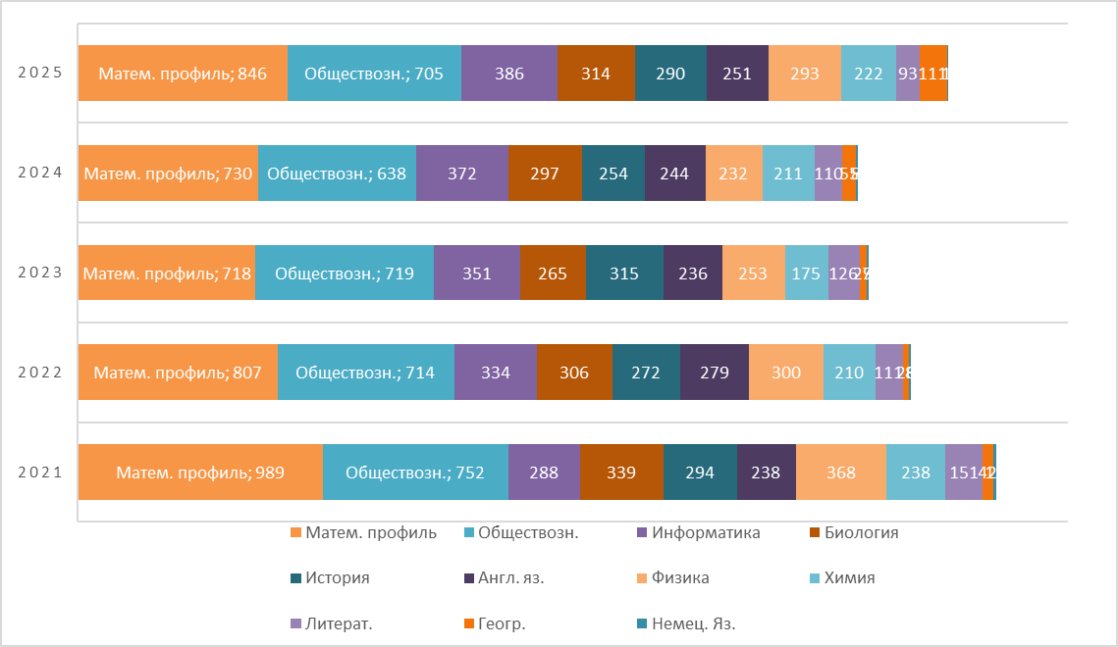
Рис.4
Таблица 35
Предмет | 2021 г. | 2022 г. | 2023 г. | 2024 г. | 2025 г.
Математика профиль | 989 | 807 | 718 | 730 | 846
Обществознание | 752 | 714 | 719 | 638 | 705
Информатика КЕГЭ | 288 | 334 | 351 | 372 | 386
Биология | 339 | 306 | 265 | 297 | 314
История | 294 | 272 | 315 | 254 | 290
Англ. яз. | 238 | 279 | 236 | 244 | 251
Физика | 368 | 300 | 253 | 232 | 293
Химия | 238 | 210 | 175 | 211 | 222
Литература. | 151 | 111 | 126 | 110 | 93
География | 42 | 26 | 29 | 55 | 111
Немецкий Язык | 11 | 8 | 7 | 8 | 1

По сравнению с 2024 годом в 2025 году произошли следующие изменения по результативным параметрам ЕГЭ:
- рост количества участников ЕГЭ по 9 предметам по выбору: математика профильный уровень, химия, информатика в форме КЕГЭ, биология, география, английский язык, обществознание, история, физика, но это связано с увеличением общего количества участников (см. Приложение 1, графа 2);
- увеличение среднего балла ЕГЭ по 2 учебным предметам: немецкий язык (на 10 баллов), литература (на 4 балла) (см. Приложение 1, графа 7);
- уменьшение среднего балла по 10 учебным предметам: химия, информатика в форме КЕГЭ, английский язык, обществознание, математика (профильный уровень), физика, биология, история, география, русский язык (см. Приложение 1, графа 7);
- уменьшение доли выпускников, не преодолевших минимальный порог, по 2 учебным предметам: математика (профильный уровень), литературе (см. Приложение 1, графа 17);
- увеличение доли выпускников, не преодолевших минимальный порог по 10 учебным предметам: математика (базовый уровень), русский язык, химия, физика, информатика (КЕГЭ), биология, английский язык, истории, географии, обществознанию (см. Приложение 1, графа 17);
- уменьшение количества выпускников, набравших максимальное количество баллов (Приложение 1, графа 12).
Данные о динамике среднего балла по учебным предметам за 5 лет представлены в таблице 36, на рисунке 5.

Таблица 36
Год | Математика БУ | Математика ПУ | Русский язык | Физика | Химия | Информатика (КЕГЭ) | Биология | История | География | Англ. яз. | Обществознание | Литература
2025 | 4,2 | 63 | 61 | 62 | 54 | 50 | 52 | 56 | 54 | 58 | 53 | 64
2024 | 4,1 | 64 | 66 | 67 | 55 | 51 | 54 | 60 | 58 | 61 | 55 | 60
2023 | 4,1 | 59 | 72 | 58 | 56 | 58 | 54 | 58 | 56 | 64 | 56 | 64
2022 | 4,2 | 62,6 | 72,6 | 57,9 | 49,7 | 61 | 53,5 | 64,1 | 58 | 71,7 | 61,3 | 60,6
2021 | - | 57,3 | 74,9 | 58,7 | 53,8 | 64,7 | 53,2 | 59,4 | 63,9 | 70,9 | 55,2 | 67,2

Динамика среднего балла ЕГЭ за 5 лет
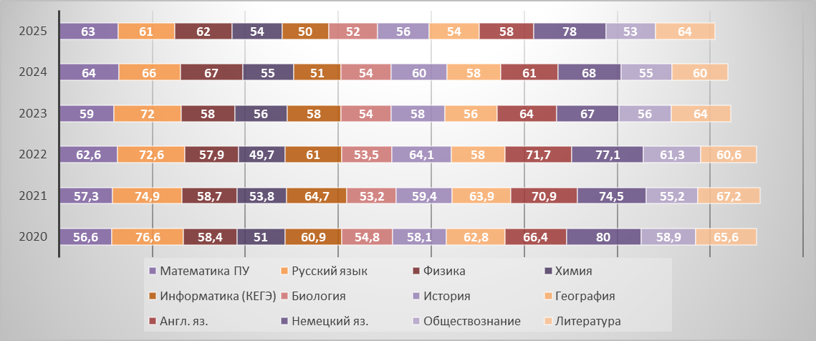
Рис.5
Данные о долях выпускников, не преодолевших минимальный порог по предметам ЕГЭ по выбору, представлены в таблице 37.
Таблица 37
Доля выпускников, не преодолевших минимальный порог при сдаче предметов по выбору
Краткое наименование ОО | Геогра-фия | Литера-тура | Химия | Математ. (Проф) | История | Физика | Общест-вознание | Биоло-гия | Англ. яз. | Инфор-матика
1 | 2 | 3 | 4 | 5 | 6 | 7 | 8 | 9 | 10 | 11
МБОУ СШ № 1 | - | - | 33,3 | 5,6 | - | - | 25,0 | 25,0 | - | 42,9
МБОУ СШ № 2 | - | 100,0 | 60,0 |  | - | - | 20,0 | 28,6 | - | 50,0
МБОУ Гимназия № 3 | - | - | - |  | 7,1 | - | 8,7 | - | 5,0 | 12,1
МБОУ СШ № 4 | - | - | - |  | - | - | - | 50,0 | - | 100,0
МБОУ СШ № 5 | - | - | - |  | - | - | 25,0 | - | - | 57,1
МБОУ Гимназия № 6 | - | - | 8,3 |  | - | - | - | - | - | 14,3
МБОУ СШ № 7 | - | 20,0 | 80,0 |  | 7,1 | - | 23,8 | 50,0 | - | 50,0
МБОУ СШ № 8 | - | - | 28,6 | 3,6 | - | - | 15,4 | 22,2 | - | 7,1
МБОУ СШ № 9 | - | - | - |  | - | - | 30,0 | 50,0 | - | 20,0
МБОУ СШ № 10 | - | 100,0 | 44,4 |  | - | 20,0 | 30,0 | 27,3 | - | 23,1
МБОУ СШ № 11 | - | - | - |  | 6,3 | - | 3,3 | - | - | 9,1
МБОУ СШ № 14 | - | - | 37,5 |  | 11,1 | - | 16,7 | 20,0 | - | 17,6
МБОУ СШ № 17 | - | - | 33,3 |  | 50,0 | - | 55,6 | 50,0 | - | 12,5
МБОУ СШ № 20 | - | - | 50,0 |  | 50,0 | - | 41,7 | 16,7 | - | 33,3
МБОУ Гимназия № 21 | - | - | - |  | - | - | - | - | - | 14,3
МБОУ СШ № 22 | 16,7 | - | - |  | - | - | - | - | - | 11,1
МБОУ СШ № 23 | - | - | 100,0 |  | - | - | 66,7 | 33,3 | - | 33,3
МБОУ Гимназия № 24 | - | - | - |  | - | - | - | 20,0 | - | 25,0
МБОУ Гимназия № 25 | - | - | - |  | - | - | 6,7 | - | -
МБОУ СШ № 26 | - | - | 50,0 |  | - | - | 23,1 | - | 33,3 | 42,9
МБОУ СШ № 27 | - | - | - |  | 33,3 | - | 30,0 | 66,7 | 50,0 | 33,3
МБОУ СШ № 28 | - | - | - |  | - | 5,3 | 26,9 | 12,5 | - | 40,0
МБОУ СШ № 30 | - | - | - |  | 10,0 | - | 16,7 | 60,0 | - | 50,0
МБОУ АСШ СЮ | - | - | - |  | 28,6 | - | 33,3 | 50,0 | - | 60,0
МБОУ СШ № 33 | - | - | 16,7 |  | - | - | 12,5 | 14,3 | - | 80,0
МБОУ СШ № 34 | 50,0 | - | 100,0 |  | 66,7 | - | 55,6 | 50,0 | - | 50,0
МБОУ СШ № 35 | - | - | - |  | - | - | 33,3 | - | 28,6
МБОУ СШ № 36 | - | - | - |  | 8,3 | - | 29,2 | - | 9,1 | 46,7
МБОУ СШ № 37 | 25,0 | - | - |  | - | - | 30,0 | - | -
МБОУ СШ № 43 | - | - | 50,0 |  | - | - | 37,5 | 20,0 | 33,3 | 50,0
МБОУ СШ № 45 | - | - | - |  | - | - | 9,1 | 33,3 | 11,1 | 30,0
МБОУ СШ № 49 | - | - | 100,0 |  | - | - | 16,7 | - | - | 33,3
МБОУ СШ № 50 | - | - | 66,7 |  | - | - | 16,7 | 20,0 | - | 25,0
МБОУ СШ № 51 | - | 50,0 | - |  | 16,7 | - | 45,5 | 42,9 | - | 33,3
МБОУ СШ № 52 | - | - | 33,3 |  | - | - | 12,5 | - | -
МБОУ СШ № 54 | - | - | - |  | - | 66,7 | 100,0 | 50,0 | -
МБОУ СШ № 55 | - | - | - |  | - | - | - | - | - | 50,0
МБОУ СШ № 59 | - | - | - |  | 100,0 | - | - | - | - | 33,3
МБОУ СШ № 60 | - | - | - |  | - | - | - | - | -
МБОУ СШ № 62 | 28,6 | - | 25,0 |  | 66,7 | 20,0 | 50,0 | 37,5 | - | 33,3
МБОУ СШ № 68 | - | - | 33,3 |  | - | - | 44,4 | 66,7 | - | 40,0
МБОУ СШ № 70 | - | - | - |  | - | - | 50,0 | 100,0 | -
МБОУ СШ № 73 | - | - | 25,0 |  | - | - | 20,0 | 50,0 | - | 100,0
МБОУ СШ № 77 | - | - | - |  | 33,3 | - | 40,0 | - | 100,0
МБОУ СШ № 82 | - | - | 100,0 |  | - | - | 40,0 | - | -
МБОУ СШ № 93 | - | - | 50,0 |  | 100,0 | - | - | 50,0 | - | 50,0
МБОУ СШ № 95 | - | - | 25,0 |  | - | - | 33,3 | - | - | 25,0
МБОУ ЭБЛ | - | - | 5,6 |  | - | - | - | 12,5 | -
ГБНОУ АО "АГЛ им. М.В. Ломоносова" | - | - | 4,0 |  | - | - | 4,0 | - | -
НЧОУ СЭЛ | - | - | - | 12,5 | - | 50,0 | 16,7 | - | 25,0 | 75,0
АНОО "Университетская гимназия" | - | - | - |  | - | - | 22,2 | 20,0 | 11,1 | 60,0
МБОУ ОСШ | - | - | 66,7 |  | - | - | 66,7 | 75,0 | - | 75,0
ГБОУ АО "АГМКК" | - | - | - |  | 11,1 | 10,0 | 15,4 | - | -
АНОО "ШСО" | - | - | - |  | - | 50,0 | 20,0 | - | -
Примечания:
- Цветовой заливкой выделены ячейки по учебным предметам, в которых доля выпускников, не преодолевших минимальный порог, составила 50 и более процентов.
- "-" - отсутствуют выпускники, сдававшие ЕГЭ по предмету

Особое внимание стоит обратить на вопрос осознанного подхода к выбору выпускниками того или иного учебного предмета, проведению ранней профориентационной работы с учащимися, поскольку наличие у школы более половины выпускников, не набравших минимальное количество баллов на предметах по выбору, может указывать на недостаточность работы школы по данным направлениям.
Как уже отмечалось выше, в сравнении с 2024 годом наблюдается тенденция к изменению среднего балла в сторону его понижения по большинству учебных предметов в большей части образовательных организаций г. Архангельска. Для сравнения динамики среднего балла были выбраны обязательные для сдачи предметы (русский язык, математика базового уровня), а также наиболее популярные среди выпускников предметы по выбору, в которых (для подтверждения достоверности и репрезентативности выборки) количество участников составило не менее 200 человек: математика профильного уровня (846 чел.), обществознание (705 чел.), информатика (386 чел.), биология (314 чел.), физика (293 чел.), химия (222 чел.).
Следует отметить, что средний балл по сравнению с прошлым годом повысился по отдельно взятым перечисленным выше предметам в образовательных организациях. В большинстве ОО города средний балл понизился, в отдельных случаях - остался без изменений.
Особое внимание стоит обратить на качество преподавания предметов школам, в которых средний балл понизился по сравнению с прошлым годом по 6 учебным предметам, попавшим в выборку: МБОУ СШ № 1, 8, 10, 20, 23, 33, 51, АНОО "Университетская гимназия".
Также стоит отметить позитивную динамику в школах, в которых средний балл в 2025 году повысился (не изменился) по 6 и более учебным предметам: МБОУ СШ № 9, 28, 36, 37, 49, 77 (см. Приложение 5).
Динамика числа выпускников, получивших 100 баллов по результатам ЕГЭ с 2021 по 2025 год, представлена в таблице 38.
Таблица 38
Динамика числа выпускников, получивших по результатам ЕГЭ 100 баллов

Предмет/  год | 2021 год | 2022 год | 2023 год | 2024 год | 2025 год
Русский язык | 17  МБОУ Гимн. № 6 – 1  МБОУ СШ № 8-1  МБОУ СШ № 10-1  МБОУ СШ № 11-1  МБОУ СШ № 14-3  МБОУ Гимн. № 21-2  МБОУ СШ № 22-1  МБОУ Гимн. № 24-2  МБОУ СШ № 26-1  МБОУ СШ № 30-1  ГБНОУ АО АГЛ – 3 | 12  МБОУ Гимн. № 21-1  МБОУ Гимн. № 24-2  МБОУ СШ № 27-1  МБОУ СШ № 33-1  МБОУ СШ № 35-2  МБОУ ЭБЛ-1  ГБНОУ АО АГЛ – 3  ГБОУ АО АМКК – 1 | 9  МБОУ СШ № 2 – 2  ГБНОУ АО АГЛ – 2  МБОУ Гимн.№ 6 – 1  МБОУ СШ № 8 – 1  МБОУ ЭБЛ – 1  МБОУ Гимн. № 25 – 1  МБОУ СШ № 11 – 1 | 8  МБОУ Гимн. № 3 – 2  МБОУ Гимн. № 6 – 2  МБОУ Гимн. № 24 – 1  МБОУ СШ № 1 – 1  ГБНОУ АО АГЛ - 2 | 5  МБОУ Гимн. № 6 – 1  МБОУ Гимн. № 24 – 1  МБОУ СШ № 45 – 1  ГБНОУ АО АГЛ - 2
Математика профильная |  | 1  ГБНОУ АО АГЛ |  | 2  ГБНОУ АО АГЛ
Биология |  |  |  |  | 1  ГБНОУ АО АГЛ
Информатика (КЕГЭ) | 1  ГБНОУ АО АГЛ |  | 1  ГБНОУ АО АГЛ | 1  МБОУ Гимн. № 25 | 1  ГБНОУ АО АГЛ
География
Литература | 5  МБОУ Гимн. № 3 – 1  МБОУ СШ № 9-1  МБОУ СШ № 14-1  МБОУ СШ № 28-1  ГБНОУ АО АГЛ – 1 | 4  МБОУ Гимн. № 3 – 1  МБОУ СШ № 36-1  МБОУ СШ № 73-1  ГБНОУ АО АГЛ – 1 | 3  МБОУ СШ № 1 – 1  МБОУ Гимн. № 24 – 1  МБОУ СШ № 37 – 1 | 1  МБОУ СШ № 23 | 4  МБОУ Гимн. № 3 – 1  МБОУ Гимн. № 24 – 1  МБОУ СШ № 11 – 1  ГБНОУ АО АГЛ - 1
Обществознание | 3  МБОУ СШ № 10-1  ГБНОУ АО АГЛ–2 |  | 1  ГБОУ АО АМКК |  | 1  МБОУ Гимн. № 24
Химия | 2  МБОУ СШ № 59-1  ГБНОУ АО АГЛ–1 | 2  МБОУ Гимн. № 24 – 2  ГБНОУ АО АГЛ – 1 | 2  МБОУ Гимн.№ 6 – 2 | 2  ГБНОУ АО АГЛ - 1  МБОУ СШ № 51 - 1 | 2  МБОУ Гимн. № 6 – 1  ГБНОУ АО АГЛ - 1
История | 1  МБОУ СШ № 17 | 4  МБОУ Гимн. № 3 - 1  МБОУ Гимн. № 6 – 1  МБОУ СШ № 22-1  ГБНОУ АО АГЛ – 1 |  | 4  МБОУ Гимн. № 3
Физика |  |  |  | 2  ГБНОУ АО АГЛ | 2  ГБНОУ АО АГЛ
Англ. яз. | 1  МБОУ Гимн. № 3
Немец. Яз. | 1  МБОУ СШ № 14
ИТОГО: | 31 | 23 | 16 | 20 | 16

В 2025 году в городском округе "Город Архангельск" количество школ, подготовивших 100-балльников, снизилось, также и количество выпускников, набравших 100 баллов, уменьшилось. Одна выпускница ГБНОУ АО "АГЛ им. М.В. Ломоносова" получила наивысший балл по двум предметам русский язык и физика.
Также с каждым годом снижается и количество школ, подготовивших высокобалльников, а количество выпускников, набравших высокий балл (81 и выше) за последние 5 лет снизилось от 1125 до 554 человек (рисунок 6, 7).

Количество выпускников, набравших 100 баллов
Количество школ, подготовивших 100-балльников

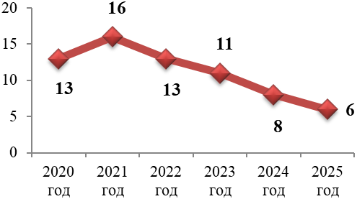 | 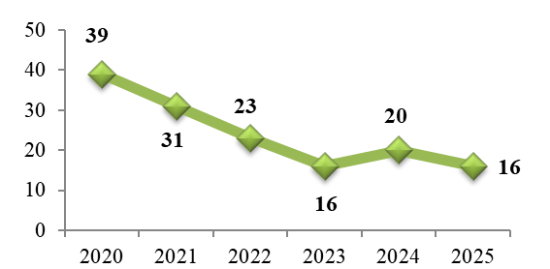
Рис.6
Количество школ, подготовивших высокобальников | Количество выпускников, набравших 100-81 баллов
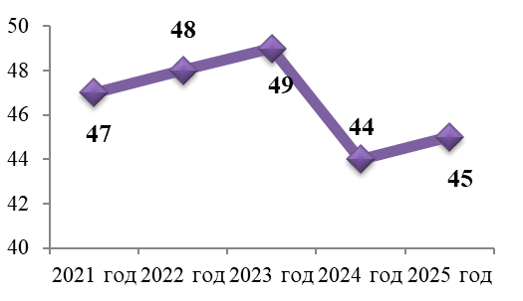 | 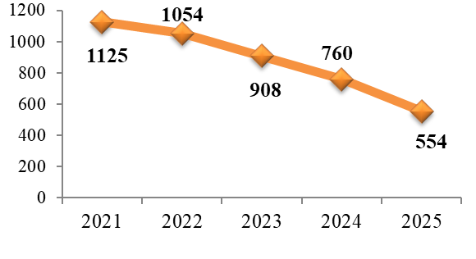  Рис.7
По итогам экзаменационной кампании 2025 года не выделилась ни одна образовательная организация, обеспечившая отсутствие выпускников, не преодолевших минимальный порог при сдаче ЕГЭ по всем учебным предметам. Данные представлены в таблице 39.
Таблица 39
Успеваемость 100% по всем предметам ЕГЭ
2021 год |  |  | 2022 год |  |  | 2023 год |  |  | 2024 год |  |  | 2025 год
№ | ОО | Макс.  кол-во предме-  тов ЕГЭ | № | ОО | Макс.  кол-во предме-  тов ЕГЭ | № | ОО | Макс.  кол-во предме-  тов ЕГЭ | № | ОО | Макс.  кол-во предме-  тов ЕГЭ | № | ОО | Макс.  кол-во предме-  тов  ЕГЭ
1 | МБОУ  СШ № 1 | 10 | 1 | МБОУ  СШ № 14 | 12 | 1 | МБОУ СШ № 5 | 10 | 1 | МБОУ Гимназия № 6 | 11 |  | 0
2 | МБОУ  СШ № 5 | 10 | 2 | ГБНОУ  АО АГЛ | 12 | 2 | МБОУ СШ № 51 | 9
3 | МБОУ  ЭБЛ | 10 | 3 | МБОУ  СШ № 1 | 10
4 | МБОУ Гимназия № 3 | 9 | 4 | МБОУ Гимназия № 6 | 10
5 | МБОУ Гимназия № 25 | 9 | 5 | МБОУ  СШ № 37 | 10
6 | МБОУ  АСШ СЮ | 9 | 6 | МБОУ  СШ № 51 | 10
7 | ГБНОУ АО АГЛ | 9
Особого внимания требуют результаты выпускников по обязательным для получения аттестата предметам. В текущем году (с учетом пересдач за 3-4 июля 2025 года) количество выпускников, не получивших аттестаты, составило 23 человека. Для сравнения: в 2024 – 28 чел.; в 2023 – 21 чел; в 2022 г. - 44 чел.; в 2021 году – 77 чел.
В это количество вошли 15 человек, не сдавших математику в основной период ГИА и в дополнительные дни основного периода, 4 человека - русский язык, 4 человека – не сдавших оба обязательных предмета (и русский язык, и математику). А также 5 человек, не допущенных к ГИА. Следует отметить, что для получения аттестата выпускники должны сдать на удовлетворительный результат ЕГЭ по русскому языку и математике базового уровня.
Для сдачи экзаменов в дополнительный период на сентябрь 2025 года подали заявление 20 человек (в т.ч. математика – 14 чел., русский язык и математика – 4 чел., русский язык – 3 чел.).
Данные о количестве выпускников, не сдавших экзамены по обязательным предметам, представлены в таблице 40.
Таблица 40
Информация о количестве выпускников, не получивших аттестат о среднем общем
образовании (с учетом семейной формы получения образования/самообразования)
ОО | Кол-во выпускников, не допущенных к ГИА | Кол-во выпускников, не сдавших ЕГЭ (с учетом резервных сроков основного периода ЕГЭ) |  |  | Кол-во выпускников, не получивших аттестат и получивших справки | Подано заявлений на сентябрь 2025
ОО | Кол-во выпускников, не допущенных к ГИА | математика БУ | математика ПУ | русский язык |  | Подано заявлений на сентябрь 2025
МБОУ СШ № 1 |  |  |  | 1 |  | 1
МБОУ СШ № 2 |  |  |  | 2 |  | 2
МБОУ Гимназия № 6 | 1
МБОУ СШ № 10 | 1 | 1 |  |  |  | 1
МБОУ СШ № 27 | 1
МБОУ СШ № 28 |  | 1 |  |  | 1
МБОУ АСШ СЮ |  |  |  | 1 |  | 1
МБОУ СШ № 34 |  | 2 |  |  |  | 2
МБОУ СШ № 37 |  | 1 |  |  |  | 1
МБОУ СШ № 43 | 1
МБОУ СШ № 54 |  | 1 |  | 1 | 1 | 1
МБОУ СШ № 60 |  | 1 |  |  |  | 2
МБОУ СШ № 68 |  | 1 |  |  |  | 1
МБОУ СШ № 95 | 1
НЧОУ СЭЛ |  | 1 |  |  |  | 1
МБОУ ОСШ |  | 9 |  | 2 | 1 | 7
Итого: | 5 | 18 | 0 | 7 | 3 | 20
В таблице 41 представлена сравнительная характеристика неудовлетворительных результатов обязательных для получения аттестата учебных предметов.
Таблица 41
Учебный предмет | Число выпускников, получивших неудовлетворительный результат |  |  |  |  | Доля от общего количества выпускников,%
Учебный предмет | 2021 | 2022 | 2023 | 2024 | 2025 | 2021 | 2022 | 2023 | 2024 | 2025
Русский язык | 40 | 9 | 0 | 6 | 7 | 1,9** | 0,47* | 0,0* | 0,4** | 0,37*
Математика | 67 | 39 | 18 | 19 | 18 | 3,3** | 2,03* | 1,1* | 1,1 | 0,97*
* - показатель улучшился
** - показатель ухудшился
Результаты участия выпускников школ города Архангельск в ЕГЭ в 2025 году в разрезе предметов по каждой ОО, а также выделение школ, продемонстрироваших наиболее высокие / низкие результаты по обязательным для сдачи предметам (русский язык, математика базового уровня) и наиболее популярным среди выпускников предметам по выбору, представлены в Приложении 2.

Сравнение результатов в дополнительные дни основного периода 3-4 июля 2025 года
Более 500 выпускников текущего года из 53 школ города Архангельска (в 2024 году – 45 школ) подали заявления на пересдачу одного из предметов ЕГЭ 3 и 4 июля 2025 года (505 чел.). В пересдаче приняли участие 466 человек. Явка составила 92% от заявленных на пересдачу. Этот процент показывает, что участниками ЕГЭ был сделан осознанный выбор.
Наибольшее количество участников из МБОУ СШ № 7, АГЛ им. М.В. Ломоносова, МБОУ СШ
№ 28 (таблица 42).
Таблица 42
Анализ результатов ЕГЭ-2025 по школам за 3-4 июля 2025 выпускников текущего года
№ п/п | № ОО | Всего чел. в 2025 году | Кол-во чел. Участников 3-4 июля | Доля от общего кол-ва чел. в 2025 году | Результат ухудшился, чел. | Результат не изменился, чел. | Результат улучшился, чел.
1 | МБОУ СШ № 7 | 88 | 36 | 40,9 | 6 | 1 | 29
2 | ГБНОУ АО АГЛ | 103 | 23 | 22,3 |  | 2 | 21
3 | МБОУ СШ № 28 | 69 | 22 | 31,9 |  | 4 | 18
4 | МБОУ Гимназия № 3 | 84 | 21 | 25,0 | 1 | 1 | 19
5 | МБОУ СШ № 14 | 89 | 20 | 22,5 | 3 | 1 | 16
6 | МБОУ Гимназия № 24 | 75 | 19 | 25,3 | 2 | 2 | 15
7 | МБОУ СШ № 8 | 43 | 18 | 41,9 | 4 | 2 | 12
8 | МБОУ Гимназия № 6 | 50 | 15 | 30,0 | 1 | 2 | 12
9 | МБОУ СШ № 17 | 44 | 14 | 31,8 | 1 | 2 | 11
10 | МБОУ ОСШ | 85 | 14 | 16,5 | 2 | 7 | 5
11 | МБОУ СШ № 10 | 44 | 13 | 29,5 | 1 | 1 | 11
12 | МБОУ Гимназия № 25 | 33 | 12 | 36,4 | 2 | 1 | 9
13 | МБОУ СШ № 33 | 36 | 12 | 33,3 | 3 | 2 | 7
14 | МБОУ СШ № 45 | 45 | 12 | 26,7 | 1 |  | 11
15 | МБОУ СШ № 1 | 30 | 11 | 36,7 | 2 | 3 | 6
16 | МБОУ СШ № 22 | 30 | 11 | 36,7 |  | 1 | 10
17 | МБОУ СШ № 36 | 52 | 11 | 21,2 |  | 1 | 10
18 | МБОУ СШ № 4 | 24 | 10 | 41,7 | 1 | 1 | 8
19 | МБОУ СШ № 35 | 34 | 10 | 29,4 | 2 | 1 | 7
20 | МБОУ СШ № 51 | 27 | 9 | 33,3 | 3 |  | 6
21 | МБОУ СШ № 93 | 18 | 9 | 50,0 | 1 |  | 8
22 | МБОУ СШ № 20 | 32 | 8 | 25,0 | 2 | 2 | 4
23 | МБОУ СШ № 43 | 31 | 8 | 25,8 | 1 | 1 | 6
24 | МБОУ СШ № 23 | 19 | 7 | 36,8 | 1 |  | 6
25 | МБОУ СШ № 27 | 24 | 7 | 29,2 | 1 | 1 | 5
26 | МБОУ СШ № 11 | 56 | 6 | 10,7 | 1 |  | 5
27 | МБОУ Гимназия № 21 | 31 | 6 | 19,4 | 1 | 2 | 3
28 | МБОУ СШ № 30 | 23 | 6 | 26,1 | 1 |  | 5
29 | МБОУ АСШ СЮ | 20 | 6 | 30,0 | 1 |  | 5
30 | МБОУ СШ № 73 | 26 | 6 | 23,1 | 2 |  | 4
31 | МБОУ СШ № 77 | 16 | 6 | 37,5 | 1 |  | 5
32 | ГБОУ АО "АГМКК" | 23 | 6 | 26,1 |  |  | 6
33 | МБОУ СШ № 2 | 29 | 5 | 17,2 | 2 | 1 | 2
34 | МБОУ СШ № 26 | 25 | 5 | 20,0 | 1 |  | 4
35 | МБОУ СШ № 34 | 22 | 5 | 22,7 |  | 3 | 2
36 | МБОУ СШ № 37 | 21 | 5 | 23,8 | 3 | 1 | 1
37 | МБОУ СШ № 50 | 35 | 5 | 14,3 |  | 1 | 4
38 | НЧОУ СЭЛ | 18 | 5 | 27,8 |  | 2 | 3
39 | АНОО "Университетская гимназия" | 22 | 5 | 22,7 | 1 |  | 4
40 | МБОУ СШ № 52 | 22 | 4 | 18,2 |  | 1 | 3
41 | МБОУ СШ № 59 | 25 | 4 | 16,0 |  | 1 | 3
42 | МБОУ СШ № 82 | 11 | 4 | 36,4 | 1 | 1 | 2
43 | МБОУ СШ № 9 | 28 | 3 | 10,7 |  |  | 3
44 | МБОУ СШ № 49 | 13 | 3 | 23,1 |  |  | 3
45 | МБОУ СШ № 54 | 14 | 3 | 21,4 |  | 1 | 2
46 | МБОУ СШ № 68 | 27 | 3 | 11,1 |  | 1 | 2
47 | МБОУ СШ № 95 | 35 | 3 | 8,6 | 1 |  | 2
48 | МБОУ СШ № 5 | 19 | 2 | 10,5 |  |  | 2
49 | МБОУ СШ № 60 | 6 | 2 | 33,3 |  | 1 | 1
50 | МБОУ СШ № 62 | 23 | 2 | 8,7 | 1 |  | 1
51 | АНОО "ШСО" | 10 | 2 | 20,0 |  |  | 2
52 | МБОУ СШ № 55 | 13 | 1 | 7,7 |  |  | 1
53 | МБОУ ЭБЛ | 23 | 1 | 4,3 |  |  | 1
54 | МБОУ СШ № 70 | 9 | - | 0,0
 | Итого: | 1854 | 466 | 25,1 | 58 | 55 | 353
Заявления о пересдаче были поданы практически по всем предметам, сдаваемым в форме ЕГЭ. Участниками было выбрано два обязательных предмета и 11 предметов по выбору. Больше всего желающих пересдать информатику – 25% от общего числа выпускников по предмету, обществознание – 12% и математику профильного уровня – 8%. Данные о количестве участников в эти дни представлены в таблице 43 и на рисунке 8.
Таблица 43
№ п/п | Предмет | 3-4 июля 2025 года
№ п/п | Предмет | Всего участников ЕГЭ по предмету, чел. | Количество участников в дополнительный период, чел. | Доля пересдававших от общего количества участников, сдававших экзамен по предмету, %
1 | Информатика (КЕГЭ) | 386 | 97 | 25%
2 | Обществознание | 705 | 84 | 12%
3 | Русский язык | 1851 | 69 | 4%
4 | Математика (П) | 846 | 66 | 8%
5 | Биология | 314 | 37 | 12%
6 | Английский язык | 251 | 32 | 13%
7 | Математика (Б) | 1009 | 26 | 3%
8 | Химия | 222 | 24 | 11%
9 | История | 290 | 11 | 4%
10 | Физика | 293 | 10 | 3%
11 | Литература | 93 | 6 | 6%
12 | География | 111 | 4 | 4%
13 | Немецкий язык | 1 |  | 0%
 | Общий итог: | 1854 | 466 | 25%

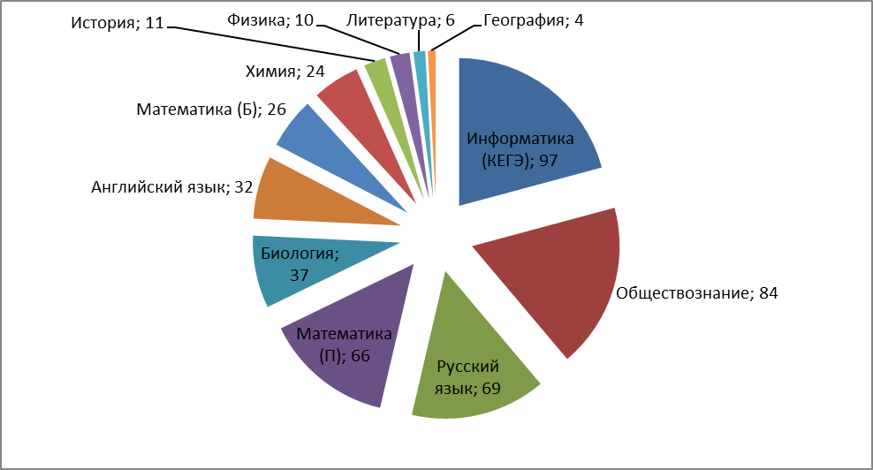
Рис. 8

Анализ пересдач 3 и 4 июля показал, что уже второй год подряд инициатива Президента положительно влияет на результаты школьников.
Если брать всех 466 сдававших участников, то 353 участника повысили свой балл, и у 55 человек результат не изменился, остальные сдали хуже, чем в основной период (58 чел.). При этом следует отметить, что подавляющее большинство из тех, кто ухудшил свой результат, — это участники, которые не преодолели минимальный порог и в предыдущий период.
Из 466 человек, фактически пересдававших, 39% (183 чел.) – это участники, которые пересдавали предметы, по которым ранее не преодолели минимальный порог. Из них, 50% (92 чел.) успешно пересдали. Наибольший процент таких участников по истории, физике, литературе (100% от количества сдававших данный предмет), биологии (60%), информатике, обществознанию (48%), базовой математике (42%) – с учетом того, что был изменен уровень математики с профильного на базовый.
В изменении среднего балла отмечен значительный рост по русскому языку, профильной математике, информатике, литературе, физике. Средний тестовый балл был улучшен по истории, обществознанию, биологии, химии.
Значительный рост количества высокобалльников – увеличение с 4-х до 36 человек (русский язык, профильная математика, английский язык). 1 человек с тестовым баллом 82 по английскому языку заявился на передачу и повысил балл до 94 баллов. А 5 человек с тестовым баллом 80 повысили свой балл от 91 до 96 баллов (биология, профильная математика, физика).
Информация о результатах за 3-4 июля представлена в таблице 44 (рисунок 9).
Таблица 44
Динамика изменения результатов выпускников текущего года в дополнительные дни 3 и 4 июля 2025 года
№ п/п | Предмет | Количество участников ЕГЭ в дополнительный период | Из них изменили балл, количество чел. |  |  | Качество изменения балла, количество чел. |  | Изменение количества высокобалльников (99-81 б.), чел. |  | Ср. балл до пересдачи | Ср. балл после пересдачи  (за исключением не преодолевших миним. границу по предмету)
№ п/п | Предмет | Количество участников ЕГЭ в дополнительный период | Результат ухудшился, чел. | Результат не изменился, чел. | Результат улучшился, чел. | Не преодолели минимальную границу по предмету в основной период  (до пересдачи) | Преодолели минимальную границу по предмету (после пересдачи) | количество чел.  (до пересдачи) | количество чел.  (после пересдачи) | Ср. балл до пересдачи
1 | Информатика (КЕГЭ) | 97 | 15 | 9 | 73 | 50 | 24 |  | 1 | 40,8 | 56,4
2 | Обществознание | 84 | 15 | 10 | 59 | 54 | 26 | 1 |  | 43,7 | 52,4
3 | Русский язык | 69 | 3 | 10 | 56 | 2 | 1 | 2 | 12 | 56,0 | 64,8
4 | Математика (П) | 66 | 2 | 6 | 58 | 0 | 0 |  | 13 | 47,9 | 64,2
5 | Биология | 37 | 9 | 1 | 27 | 23 | 14 |  | 1 | 36,7 | 46,3
6 | Английский язык | 32 | 6 |  | 26 | 3 | 1 | 1 | 4 | 51,4 | 57,1
7 | Математика (Б) | 26 |  | 15 | 11 | 26 | 11 |  |  | 2,0 | 3,2
8 | Химия | 24 | 6 | 3 | 15 | 16 | 7 |  |  | 33,9 | 45,9
9 | История | 11 |  | 1 | 10 | 4 | 4 |  | 1 | 37,4 | 55,3
10 | Физика | 10 |  |  | 10 | 3 | 3 |  | 2 | 46,4 | 61,5
11 | Литература | 6 | 1 |  | 5 | 1 | 1 |  | 2 | 46,8 | 61,2
12 | География | 4 | 1 |  | 3 | 1 | 0 |  |  | 52,7 | 55,7
13 | Немецкий язык
 | Общий итог: | 466 | 58 | 55 | 353 | 183 | 92 | 4 | 36 | 44,7 | 56,2

Динамика среднего балла ЕГЭ в дополнительные дни основного периода (3-4 июля)
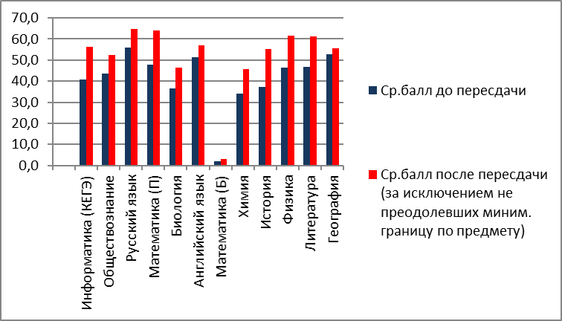
Рис. 9

В таблице 45 показано как менялся тестовый балл в дополнительные дни основного периода. Ухудшили свой положительный результат на 1-20 баллов – 20 человек, не изменился результат у 28 чел., значительное количество участников повысили результат на 1-20 баллов – 265 человек, повысили результат на 20-30 и более баллов – 55 человек.
Таблица 45
Качество изменения тестового балла в дополнительные дни 3-4 июля 2025 года
№ п/п | Предмет | Количество участников ЕГЭ в дополнительный период | Количество участников (за исключением не преодолевших миним. границу по предмету),  чел. | [-20; -10) | [-10; 0) | 0 | (0; 10] | (10; 20] | (20; 30] | >30
1 | Информатика (КЕГЭ) | 97 | 67 |  | 1 | 4 | 20 | 22 | 13 | 7
2 | Обществознание | 84 | 56 | 2 | 2 | 6 | 22 | 23 |  | 1
3 | Русский язык | 69 | 68 |  | 3 | 9 | 32 | 19 | 5
4 | Математика (П) | 66 | 66 | 1 | 1 | 6 | 10 | 28 | 15 | 5
5 | Биология | 37 | 26 |  | 2 | 1 | 10 | 12 | 1
6 | Английский язык | 32 | 29 | 2 | 3 |  | 15 | 9
7 | Математика (Б) | 26 | 11 |  |  |  | 11
8 | Химия | 24 | 15 |  | 1 | 1 | 3 | 8 | 2
9 | История | 11 | 11 |  |  | 1 | 2 | 4 | 2 | 2
10 | Физика | 10 | 10 |  |  |  | 1 | 9
11 | Литература | 6 | 6 |  | 1 |  | 1 | 2 | 2
12 | География | 4 | 3 |  | 1 |  | 2
13 | Немецкий язык |  | 0
 | Общий итог: | 466 | 368 | 5 | 15 | 28 | 129 | 136 | 40 | 15
В Приложении 3 представлена таблица сравнения результатов экзаменов в дополнительные дни в 2024 и 2025 году. Доля пересдававших участников увеличилась с 19 до 25 процентов. В динамике изменения результатов значительной разницы нет, ухудшили свой результат в 2024 году 16% выпускников, в 2025 – 12%, в 2025 году улучшили свой результат 76% участников, что на 2% больше, чем в 2024 году. Качество изменения среднего балла в 2024 году было выше по сравнению с текущим годом.
Развитие математического и естественно-научного образования
Председатель Правительства Михаил Мишустин утвердил комплексный план мероприятий по повышению качества математического и естественно-научного образования до 2030 года. Вот основные пункты этого плана:
модернизация содержания учебных предметов;
обновление ФГОС и основных общеобразовательных программ;
создание новых учебников и учебно-методических пособий;
повышение качества подготовки учителей;
улучшение подготовки учителей математики и естественно-научных предметов;
устранение дефицита таких педагогов в школах.
Цель распоряжения Правительства Российской Федерации от 19 ноября 2024 года № 3333-р – повышение качества математического и естественно-научного образования на период до 2030 года. А именно, выделены основные приоритеты:
доля учителей математики и естественно-научных предметов в возрасте до 35 лет – 30%;
ежегодный рост на 10% числа школьников, изучающих математику и естественно-научные предметы углублённо или на профильном уровне;
доля учащихся, выбравших единый государственный экзамен по профильной математике и естественно-научным предметам – 35%.
Эти меры направлены на повышение качества образования и подготовку будущих специалистов в области математики и естественных наук.
В департаменте образования в феврале (19.02.2025, 20.02.2025, 21.02.2025) и марте (12.03.2025, 13.03.2025, 14.03.2025) проведены директорские интенсивы по выстраиванию управленческой деятельности в образовательных организациях по повышению качества математического и естественно-научного образования на период до 2030 года. В апреле 2025 года (09.04.2025, 10.04.2025, 11.04.2025) проведен директорский интенсив по разработке новых управленческих решений.
Перед директорами школ города Архангельска была поставлена задача – продумать интересные, эффективные пути повышения в 2025-2026 учебном году интереса школьников к предметам естественно-научного цикла.
Интересный урок математики, физики, химии в школе вдохновляет на новые открытия, позволяет вырастить будущих инженеров, а значит – решать задачи, связанные с фундаментальной и прикладной наукой, использовать этих решения в российской промышленности, науке, фармацевтике, медицине, сельском хозяйстве и других отраслях.
Россия должна быть лидером по ключевым направлениям в науке и добиться технологического суверенитета.
По итогам командных директорских интенсивов 38 руководителей школ, гимназий и лицея города представили свои идеи, аргументировали планы на будущий учебный год повышения качества математического, естественно-научного образования.
Важность привлекательности предметов математики, физики, химии, информатики, биологии особо подчёркнута в стратегии развития образования на период до 2030 года.
Результативность образовательных организаций по учебным предметам: математика (профильный уровень), информатика (КЕГЭ), физика, химия, биология в разрезе учреждений за период с 2021 по 2025 годы представлена в Приложении № 4.
Наша цель – увеличение доли учащихся, выбравших ЕГЭ по профильной математике и естественно-научным предметам до 35%. На текущий период по результатам 2025 года доля учащихся составляет 21,32%
По результатам анализа выделены школы, в которых выпускники не выбирают для сдачи ЕГЭ физику, математику (профильный уровень), информатику, химию, биологию. По биологии, профильной математике и информатике прослеживается положительная динамика числа участников экзаменов (таблица 46).
Таблица 46
Выбор предметов для сдачи ЕГЭ учащимися 11 классов
(математика (база или профиль) и русский язык – обязательные предметы)
количество образовательных организаций | 2022 г. |  | 2023 г. |  | 2024 г. |  | 2025 г.
количество образовательных организаций | Всего - 48 |  | Всего - 48 |  | Всего - 48 |  | Всего - 48
количество образовательных организаций | выбирают экзамен | не выбирают экзамен | выбирают экзамен | не выбирают экзамен | выбирают экзамен | не выбирают экзамен | выбирают экзамен | не выбирают экзамен
биология | 46 | 2  (МБОУ СШ № 60,70) | 44 | 4  (МБОУ СШ № 34,60,70,93) | 43 | 5  (МБОУ СШ № 34,54,59,60,70) | 47 | 1  (МБОУ СШ № 60)
физика | 43 | 5  (МБОУ СШ № 55,60,70, 73,77) | 37 | 11  (МБОУ СШ № 4,5,9,49,51,54,60,70,73,ЭБЛ, гимн № 25) | 40 | 8  (МБОУ СШ № 30,33,60,68,70,73,82,93) | 40 | 8  (МБОУ СШ № 2, Гимн 21,30,52,59,60,70,73)
химия | 38 | 10  (МБОУ СШ № 2,9,22,54, 60, 68,0,73,77, ОСШ) | 27 | 21  (МБОУ СШ № 17,22,30,32,34, 35,36,37,49, 54,55,59,60,62,68,70,82,93, 95,ОСШ, Гимн № 25) | 41 | 7  (МБОУ СШ № 22,54,59,60,70,77,  Гимн № 21) | 41 | 7  (МБОУ СШ № 9,22,25,54,55,60,70)
Математика профиль | 46 | 2  (МБОУ СШ № 60,70) | 46 | 2  (МБОУ СШ № 60,70) | 45 | 3  (МБОУ СШ № 30,60,70) | 47 | 1  (МБОУ СШ № 60)
информатика | 45 | 3  (МБОУ СШ № 60,70,73) | 42 | 6  (МБОУ СШ № 54,60,70,73, 77, 82) | 41 | 7  (МБОУ СШ № 5, 30, 54,60,70,73, ЭБЛ) | 45 | 3  (МБОУ СШ № 60,54,70)

За последние четыре года, учащиеся отдельных образовательных организаций не участвуют в экзаменах по биологии, физике, химии, информатике, профильной математике:

Учебный предмет | Образовательные организации
Биология | МБОУ СШ № 60
Химия | МБОУ СШ № 22,54,60,70
Физика | МБОУ СШ № 60,70,73
Математика профиль | МБОУ СШ № 60
Информатика | МБОУ СШ № 60,70,54
В ряде школ, подведомственных департаменту образования, открыты профильные классы: технологические, естественно-научные, гуманитарные, социально-экономические, физико-математические, информационно-технологические классы, а также группы в смешанных классах с углубленным изучением отдельных предметов. Учащиеся 11 классов в основном выбирают предметы профиля своего класса: 96-100% предметов своего профиля в 8 образовательных организациях – МБОУ СШ № 8, 11, 14, 28, 33, Гимназия № 3, 6, 24. В этих организациях проводится соответствующая профориентационная работа. Но в отдельных образовательных организациях учащиеся выбирают менее 50% предметов своего профиля: МБОУ СШ № 20, 35. В разрезе учреждений изменения представлены в таблице 47.
Таблица 47
Количество выпускников 11-х классов текущего года, выбравших учебные предметы для сдачи ЕГЭ в 2025 году
№ ОО | Наличие профильного класса | всего выпускников 11-х классов в ОО | всего выпускников в профильном классе | количество выпускников, выбравших математику (профиль) | количество выпускников, выбравших физику | количество выпускников, выбравших химию | количество выпускников, выбравших биологию | количество выпускников, выбравших информатику | доля учеников, выбирающие проф. предмет (1 и более) из проф. класса | Мероприятия, по увеличению доли выпускников ОУ, выбирающих для сдачи ЕГЭ учебные предметы математика (профиль), физика, химия, биология, информатика
1 | 2 | 3 | 4 | 5 | 6 | 7 | 8 | 9 | 10 | 11
МБОУ Гимназия № 3 | технологический класс (математика и физика) | 84 | 20 | 58 | 23 | 4 | 4 | 35 | 100%
МБОУ Гимназия № 6 | естественно-научный класс (химия и биология) | 51 | 25 | 18 | 8 | 24 | 22 | 8 | 96% | в гимназии 26 лет работают медико-биологические классы по договору с СГМУ (профильные предметы - химия, биология, занятия на базе лечебных организаций), классы технологического профиля, в которых организованы занятия по физике и информатике на базе ДНК САФУ
МБОУ СШ № 8 | физико-математический класс | 43 | 25 | 28 | 10 | 7 | 10 | 17 | 100%
МБОУ СШ № 10 | естественно-научный класс (химия и биология) | 45 | 19 | 19 | 6 | 9 | 11 | 16 | 58%
МБОУ СШ № 11 | технологический класс (математика и информатика) | 56 | 29 | 28 | 12 | 4 | 6 | 12 | 97%
МБОУ СШ № 14 | технологический класс (математика и информатика) | 89 | 35 | 62 | 29 | 8 | 10 | 22 | 100% | функционирование классов технологического профиля, классные часы, родительские собрания, проведение курсов внеурочной деятельности
МБОУ СШ № 20 | технологический класс (математика и информатика) | 32 | 32 | 12 | 6 | 2 | 8 | 3 | 37,5%
МБОУ Гимназия № 24 | информационно-технологический класс | 75 | 24 | 36 | 8 | 4 | 9 | 21 | 100% | созданы классы технологического профиля (с углубленным изучением математики, физики, информатики), занятия по профориентации, с приглашением представителей вузов Архангельска, Санкт-Петербурга, посещение дней открытых дверей учебных заведений, участие в олимпиадах "Звезда", "Будущее Арктики"
МБОУ СШ № 28 | естественно-научный класс (химия и биология) | 69 | 14 | 32 | 20 | 10 | 17 | 12 | 100% | Разговоры о важном, профминимум, родительское собрание, посещение дней открытых дверей , участие в олимпиадах разного уровня
МБОУ СШ № 33 | естественно-научный класс (химия и биология) | 36 | 16 | 7 | 3 | 18 | 21 | 5 | 100%
МБОУ СШ № 35 | технологический класс (математика и информатика) | 34 | 34 | 14 | 4 | 2 | 4 | 6 | 41% | углубленное изучение физики и математики, родительское собрание, классные часы
МБОУ СШ № 95 | технологический класс (математика и информатика) | 36 | 35 | 20 | 1 | 4 | 5 | 16 | 57% | родительские собрания, классные часы, профминимум, Проектория, экскурсии на предприятия, индивидуальные беседы с учащимися. Посещение дней открытых дверей в САФУ
МБОУ ЭБЛ | естественно-научный класс (химия и биология) | 23 | 23 | 6 | 2 | 18 | 16 | 1 | 78% | функционирует класс с углубленным изучением химии, биологии. Договор с СГМУ -открыт медицинский класс

Основные выводы по итогам ЕГЭ 2025:
Положительные аспекты:
Высокий уровень организационной составляющей экзаменационной кампании в Архангельске. Проведение экзаменов в штатном режиме стало следствием широкого и разнообразного спектра подготовительных мероприятий и информационно-разъяснительной работы.
Отрицательные аспекты:
КАЧЕСТВО ПОДГОТОВКИ ВЫПУСКНИКОВ:
уменьшение среднего балла по 10 учебным предметам: химия, информатика в форме КЕГЭ, английский язык, обществознание, математика (профильный уровень), физика, биология, история, география, русский язык (см. Приложение 1, графа 7);
увеличение доли выпускников, не преодолевших минимальный порог по 10 учебным предметам: математика (базовый уровень), русский язык, химия, физика, информатика (КЕГЭ), биология, английский язык, история, география, обществознание (см. Приложение 1, графа 17). Недостаток у ряда выпускников осознанного подхода к выбору предметов ГИА (см. таблицу 3);
уменьшение количества школ, подготовивших участников, набравших максимальное (100) количество баллов; снижение с каждым годом высокобалльников (см. Рисунок 3, 4);
в 2025 году отсутствуют школы, которые не имеют выпускников, получивших неудовлетворительный результат на ЕГЭ (см. таблицу 5);
получение неудовлетворительных результатов по обязательным предметам для получения аттестата – русскому языку и математике.

1.1.3. Обеспечение объективности процедур оценки качества
Для обеспечения объективности проведения оценочных процедур было обеспечено:
- общественное наблюдение при проведении и проверке ВПР;
- муниципальная перепроверка ВПР в МБОУ СШ № 62, где по результатам ВПР-2024 были зафиксированы признаки необъективности;
- 100% общественное наблюдение при проведении процедур государственной итоговой аттестации (ЕГЭ, ОГЭ).

1.2. Состояние и результативность системы работы с общеобразовательными организациями с низкими результатами и/или общеобразовательными организациями, функционирующими в неблагоприятных социальных условиях

1.2.1. Популяризация партнерства между общеобразовательными организациями и сетевого взаимодействия общеобразовательных организаций с разным уровнем качества результатов обучения
На муниципальном уровне в целях повышения качества образования работа со школами с разным уровнем качества образования осуществляется в рамках деятельности окружных ресурсных центров сетевой модели системы образования городского округа "Город Архангельск" (далее – ОРЦ).
В 2024-2025 учебном году в рамках межшкольного партнерства и сетевого взаимодействия образовательных организаций с разным уровнем качества результатов обучения договорные отношения были оформлены (пролонгированы) между 19 общеобразовательными организациями, в том числе 12 школами с высокими образовательными результатами и 8 школами, имеющими низкие образовательные результаты.
В 2024-2025 учебном году принимали участие в мероприятиях, проводимых ОРЦ по вопросу повышения качества образования для образовательных организаций, школ с низкими результатами обучения и/или школ, функционирующих в неблагоприятных социальных условиях, (вне договоров о сотрудничестве) МБОУ СШ № 1, 5, 7, 8, 11, 14, 17, 20, 23, 26, 27, 28, 30, МБОУ Арх. СШ Сол. юнг , 33, 34, 35, 36, 37, 43, 45, 49, 50, 51, 52, 54, 55, 59, 60, 62, 68, 70, 77, 82, 93, 95, ОШ № 12, 48, Гимназия № 21, 24, 25, ОСШ.
Согласно проведенному анализу отчетной информации ОРЦ прослеживается положительная динамика образовательных достижений учащихся в образовательных организациях, занимающих нижние позиции в муниципальном рейтинге образовательных организаций, в ШНОР по итогам работы в рамках договорных отношений о взаимодействии по вопросам повышения качества образования между образовательными организациями с разным уровнем качества результатов обучения (с учетом результатов независимой оценки качества образования: ВПР, ГИА-9, ЕГЭ):
успеваемости учащихся (в сравнении с 2024 г.) в трех школах;
качества знаний учащихся (в сравнении с 2024 г.) в четырех школах.

1.2.2. Организация взаимодействия между образовательными организациями, занимающими нижние позиции в муниципальном рейтинге образовательных организаций, школами с низкими результатами обучения и/или школами, функционирующими в неблагоприятных социальных условиях, и школами со стабильными результатами обучения по вопросу повышения качества образования в рамках сетевого взаимодействия
Активными участниками мероприятий по вопросу качества образования в рамках договорных отношений стали МБОУ СШ № 5, 7, 11, 17, 20, 33, 36, 37, 45, 51, 54, 55, 59, 60, 68, 70, 77, Гимназия № 21, 24, 25, МБОУ ОСШ.
Итоги работы по данному направлению отразились на показателях вклада образовательных организаций в развитие системы образования по направлениям:
- популяризация партнерства между общеобразовательными организациями и сетевого взаимодействия общеобразовательных организаций с разным уровнем качества результатов обучения;
- организация взаимодействия между образовательными организациями, занимающими нижние позиции в муниципальном рейтинге образовательных организаций, школами с низкими результатами обучения и/или школами, функционирующими в неблагоприятных социальных условиях, и школами со стабильными результатами обучения по вопросу повышения качества образования в рамках сетевого взаимодействия.

1.3. Состояние и результативность системы выявления, поддержки и развития способностей и талантов у детей
Магистральное направление "Творчество" проекта "Школа Минпросвещения России" предусматривает создание условий и ситуаций успеха созидательной деятельности, способствующих максимальной реализации потенциальных возможностей и наиболее полному раскрытию творческого потенциала обучающихся для успешного развития интеллекта, таланта, творческих способностей, созидательной позиции личности как субъекта общественной деятельности. По итогам самодиагностики, анализа - это высокий уровень соответствия требованиям проекта ШМП.
Результаты самодиагностики представлены ниже (рис.10).
Дефицитарные показатели магистрального направления "Творчество" проекта "Школа Минпросвещения России" представлены в Приложении 1.2

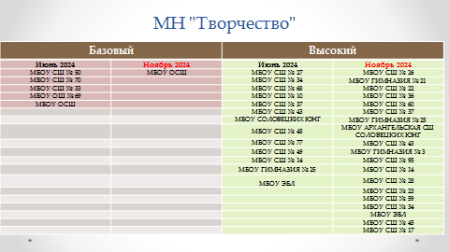
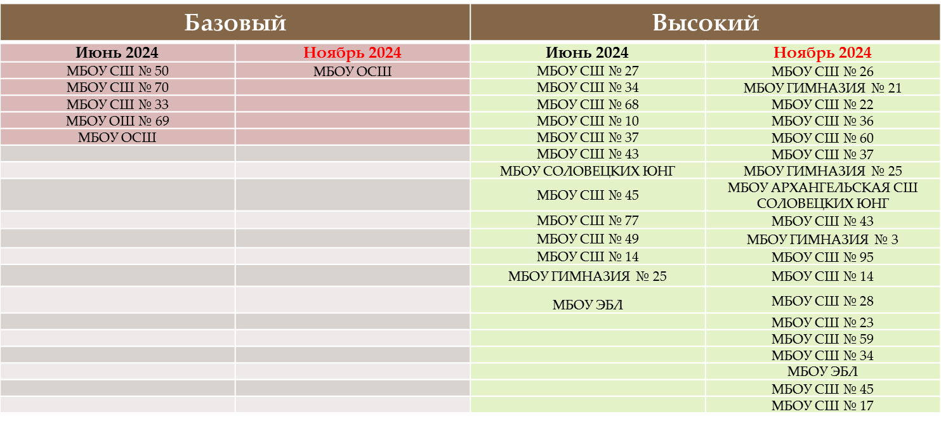
Рис. 10
1.3.1. Наличие победителей и призеров регионального этапа всероссийской олимпиады школьников
Важным компонентом выявления и поддержки талантливых детей является всероссийская олимпиада школьников. Численность учащихся, участников олимпиады на различных ее этапах в городе Архангельске, стабильна (таблица 48).
Самым массовым этапом всероссийской олимпиады школьников является школьный. На данном этапе могут принять участие в олимпиаде все желающие учащиеся с 5 по 11 класс и учащиеся 4 класса по предметам математика и русский язык. По 6 учебным предметам (математика, физика, информатика, химия, биология, астрономия) школьный этап олимпиады в Архангельской области проводится с использованием платформы "Сириус. Курсы", что дает возможность участия большего количества учащихся. В таблице 49 отражено количество участников школьного этапа всероссийской олимпиады школьников по предметам математического и естественно-научного цикла. % количества участников от числа учащихся 5-11 классов в последние 3 года стабилен и составляет около 41%.
Таблица 48
Количество участников школьного этапа всероссийской олимпиады школьников
по предметам математического и естественно-научного цикла
Предмет | Количество участников школьного этапа всероссийской олимпиады школьников
Предмет | 2022 год | 2023 год | 2024 год
Математика | 4072 | 3945 | 3983
Физика | 1325 | 1191 | 1332
Информатика | 940 | 920 | 938
Химия | 839 | 862 | 873
Биология | 1966 | 2106 | 2244
ИТОГО | 9142 | 9024 | 9370
% количества участников от числа учащихся 5-11 классов | 41,8% | 40,8% | 41,2%

В Архангельске всероссийская олимпиада школьников проводится по 21 учебному предмету. Количество участников муниципального этапа всероссийской олимпиады школьников в 2024-2025 учебном году составило 2243 человека. Победителями признаны 111 участников, призёрами – 859.

Таблица 49
Результаты всероссийской олимпиады школьников
в разрезе количества участников, победителей и призеров
Этапы всероссийской  олимпиады школьников | Год | Количество  ОУ | Количество  участников | Победители  и призеры | % победителей  и призеров  от числа участников
Школьный этап  4-11 классы* | 2024 | 59 | 29553 | 10349 | 35%
Школьный этап  4-11 классы* | 2023 | 60 | 29075 | 10722 | 37%
Школьный этап  4-11 классы* | 2022 | 59 | 28928 | 9582 | 33%
Муниципальный этап  7-11 классы* | 2024 | 57 | 2243 | 970 | 43%
Муниципальный этап  7-11 классы* | 2023 | 56 | 2169 | 875 | 40%
Муниципальный этап  7-11 классы* | 2022 | 57 | 2280 | 909 | 40%
Региональный этап  9-11 классы | 2024 | 26 | 140 | 62 | 44%
Региональный этап  9-11 классы | 2023 | 27 | 157 | 61 | 39%
Региональный этап  9-11 классы | 2022 | 25 | 186 | 73 | 39%
Заключительный этап  9-11 классы | 2024 | 5 | 13 | 7 | 54%
Заключительный этап  9-11 классы | 2023 | 6 | 13 | 6 | 46%
Заключительный этап  9-11 классы | 2022 | 3 | 7 | 4 | 57%
*С учетом участия частных и государственных учреждений

Школьный и муниципальный этапы всероссийской олимпиады школьников с 2022 года департамент образования организует и для государственных, и частных образовательных организаций города Архангельска. В таблице 50 представлена доля участников из образовательных организаций разных ведомств и их результативность в муниципальном этапе всероссийской олимпиады школьников.
Таблица 50
Результаты муниципального этапа всероссийской олимпиады школьников
в разрезе количества участников, победителей и призеров с учетом учащихся муниципальных и государственных и частных образовательных учреждений
 | Год | Количество  участников | Победители  и призеры | % победителей  и призеров  от числа участников
Муниципальные ОО | 2022 год | 1574 | 586 | 37%
Муниципальные ОО | 2023 год | 1535 | 566 | 37%
Муниципальные ОО | 2024 год | 1710 | 678 | 40%
Государственные  и частные ОО | 2022 год | 706 | 323 | 46%
Государственные  и частные ОО | 2023 год | 634 | 309 | 49%
Государственные  и частные ОО | 2024 год | 533 | 292 | 55%
На региональный этап всероссийской олимпиады школьников согласно квоте, установленной организатором регионального этапа, в 2024-2025 учебном году направлено 160 учащихся из 28 общеобразовательных организаций, находящихся в ведении департамента образования, по факту в региональном этапе всероссийской олимпиады школьников приняли участие 140 учащихся из 26 школ города, "не дошли" на региональный этап всероссийской олимпиады школьников 20 учащихся. Завоевано 62 призовых места, что на 1 место больше, чем в 2023-2024 учебном году. Результативность регионального этапа составила 44%. Больше всего победителей и призеров оказалось в гимназии № 3 (15), в школе № 14 (12), в школе № 45 (11) и в гимназии № 6 (6). Результаты регионального этапа всероссийской олимпиады школьников в разрезе образовательных организаций представлены в
таблице 51.
Таблица 51
Результаты регионального этапа всероссийской олимпиады школьников
в разрезе образовательных организаций
№ | Наименование  образовательной  организации | 2022-2023  учебный год |  |  | 2023-2024  учебный год |  |  | 2024-2025  учебный год
№ | Наименование  образовательной  организации | количество участников | количество победителей и призеров | количество непринявших участие | количество участников | количество победителей и призеров | количество непринявших участие | количество участников | количество победителей и призеров | количество непринявших участие
1 | МБОУ СШ № 1 | 5 | 0 | 0 | 0 | 0 | 0 | 0 | 0 | 0
2 | МБОУ СШ № 2 | 1 | 1 | 0 | 2 | 0 | 0 | 1 | 0 | 0
3 | МБОУ Гимназия № 3 | 30 | 15 | 0 | 33 | 13 | 1 | 30 | 15 | 4
4 | МБОУ СШ № 4 | 0 | 0 | 0 | 0 | 0 | 0 | 1 | 0 | 0
5 | МБОУ СШ № 5 | 1 | 0 | 0 | 1 | 0 | 0 | 0 | 0 | 0
6 | МБОУ Гимназия № 6 | 16 | 2 | 1 | 13 | 5 | 3 | 9 | 6 | 2
7 | МБОУ СШ № 7 |  |  |  | 1 | 0 | 0 | 0 | 0 | 0
8 | МБОУ СШ № 8 | 4 | 2 | 0 | 0 | 0 | 0 | 2 | 1 | 0
9 | МБОУ СШ № 9 | 0 | 0 | 0 | 0 | 0 | 0 | 0 | 0 | 0
10 | МБОУ СШ № 10 | 14 | 9 | 1 | 4 | 3 | 1 | 3 | 0 | 0
11 | МБОУ СШ № 11 | 6 | 2 | 0 | 5 | 0 | 2 | 5 | 1 | 0
12 | МБОУ ОШ № 12 | 0 | 0 | 0 | 0 | 0 | 0 | 0 | 0 | 0
13 | МБОУ СШ № 14 | 28 | 17 | 2 | 30 | 19 | 1 | 21 | 12 | 0
14 | МБОУ СШ № 17 | 1 | 0 | 0 | 3 | 1 | 0 | 1 | 1 | 1
15 | МБОУ СШ № 20 | 0 | 0 | 0 | 3 | 0 | 0 | 2 | 0 | 0
16 | МБОУ Гимназия № 21 | 14 | 2 | 2 | 6 | 0 | 0 | 8 | 3 | 2
17 | МБОУ СШ № 22 | 4 | 0 | 0 | 2 | 0 | 0 | 2 | 0 | 1
18 | МБОУ СШ № 23  имени А.С. Пушкина | 2 | 1 | 0 | 3 | 1 | 1 | 1 | 0 | 0
19 | МБОУ Гимназия № 24 | 12 | 2 | 2 | 9 | 4 | 2 | 14 | 3 | 3
20 | МБОУ Гимназия № 25 | 8 | 4 | 0 | 9 | 2 | 0 | 4 | 1 | 1
21 | МБОУ СШ № 26 | 0 | 0 | 0 | 2 | 1 | 0 | 3 | 1 | 0
22 | МБОУ СШ № 27 | 1 | 0 | 0 | 0 | 0 | 0 | 0 | 0 | 0
23 | МБОУ СШ № 28 | 1 | 0 | 0 | 0 | 0 | 0 | 1 | 0 | 0
24 | МБОУ СШ № 30 | 0 | 0 | 0 | 0 | 0 | 0 | 0 | 0 | 0
25 | Архангельская СШ  Соловецких юнг | 0 | 0 | 0 | 2 | 0 | 0 | 0 | 0 | 0
26 | МБОУ СШ № 33 | 0 | 0 | 0 | 0 | 0 | 0 | 0 | 0 | 0
27 | МБОУ СШ № 34 | 0 | 0 | 0 | 0 | 0 | 0 | 0 | 0 | 1
28 | МБОУ СШ № 35 | 0 | 0 | 0 | 0 | 0 | 0 | 0 | 0 | 0
29 | МБОУ СШ № 36 | 2 | 1 | 0 | 2 | 0 | 1 | 1 | 0 | 0
30 | МБОУ СШ № 37 | 1 | 0 | 0 | 3 | 1 | 0 | 0 | 0 | 0
31 | МБОУ СШ № 43 | 2 | 0 | 0 | 0 | 0 | 0 | 0 | 0 | 0
32 | МБОУ СШ № 45 | 20 | 7 | 1 | 14 | 7 | 0 | 17 | 11 | 2
33 | МБОУ ОШ № 48 | 0 | 0 | 0 | 0 | 0 | 0 | 0 | 0 | 0
34 | МБОУ СШ № 49 | 0 | 0 | 0 | 0 | 0 | 0 | 1 | 0 | 0
35 | МБОУ СШ № 50 | 0 | 0 | 1 | 3 | 1 | 0 | 0 | 0 | 0
36 | МБОУ СШ № 51 | 0 | 0 | 0 | 1 | 1 | 1 | 4 | 3 | 0
37 | МБОУ СШ № 52 | 0 | 0 | 0 | 1 | 0 | 0 | 0 | 0 | 0
38 | МБОУ СШ № 54 | 0 | 0 | 0 | 0 | 0 | 0 | 0 | 0 | 0
39 | МБОУ СШ № 55 | 1 | 0 | 0 | 0 | 0 | 0 | 0 | 0 | 0
40 | МБОУ СШ № 59 | 0 | 0 | 0 | 0 | 0 | 0 | 2 | 1 | 1
41 | МБОУ СШ № 60 | 0 | 0 | 0 | 0 | 0 | 0 | 0 | 0 | 0
42 | МБОУ СШ № 62 | 2 | 2 | 1 | 2 | 2 | 0 | 3 | 2 | 1
43 | МБОУ СШ № 68 | 0 | 0 | 0 | 0 | 0 | 0 | 0 | 0 | 0
44 | МБОУ ОШ № 69 | 0 | 0 | 0 | 0 | 0 | 0 | 0 | 0 | 0
45 | МБОУ СШ № 70 | 0 | 0 | 0 | 0 | 0 | 0 | 0 | 0 | 0
46 | МБОУ СШ № 73 | 0 | 0 | 0 | 1 | 0 | 0 | 1 | 0 | 0
47 | МБОУ СШ № 77 | 0 | 0 | 1 | 0 | 0 | 0 | 0 | 0 | 1
48 | МБОУ СШ № 82 | 0 | 0 | 0 | 1 | 0 | 0 | 0 | 0 | 0
49 | МБОУ СШ № 93 | 0 | 0 | 0 | 0 | 0 | 0 | 0 | 0 | 0
50 | МБОУ СШ № 95 | 6 | 2 | 0 | 0 | 0 | 0 | 1 | 0 | 0
51 | МБОУ ЭБЛ | 4 | 4 | 0 | 1 | 0 | 0 | 2 | 1 | 0
52 | МБОУ ОСШ | 0 | 0 | 0 | 0 | 0 | 0 | 0 | 0 | 0
 | ИТОГО | 186 | 73 | 12 | 157 | 61 | 13 | 140 | 62 | 20
На региональном этапе в 2024-2025 учебном году учащиеся муниципальных образовательных учреждений принимали участие в олимпиадных состязаниях по 20 предметам, не было участников только по химии, как и в прошлом учебном году.
Самыми результативными предметами были немецкий язык, английский язык, ОБЗР, литература, французский язык, право, отсутствуют победители и призеры по предметам: физика, биология, география, история, экономика (рис.11).
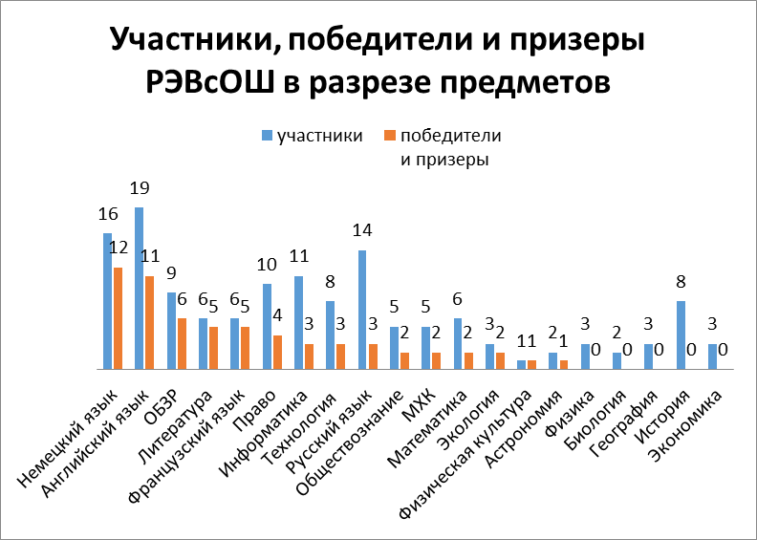

Рис.11
На заключительном этапе всероссийской олимпиады школьников в 2024-2025 учебном году муниципальные общеобразовательные организации города Архангельска представляли 12 участников, 6 из них стали призерами заключительного этапа и 1 победителем. 14 школа - победитель и 2 призера по немецкому языку, призер по русскому языку, 45 школа – 3 призера по праву, информатике и французскому языку.

1.3.2. Наличие победителей и призеров конкурсов муниципального уровня научно-исследовательской, технической, физкультурно-спортивной направленностей, получателей премии Главы городского округа "Город Архангельск" из числа учащихся
Департаментом образования создана система мероприятий, конкурсов для развития успешности в различных направлениях: исследовательской деятельности ("Я-исследователь" для 3-4 классов, "Шаг в будущее" (5-7 классы), "Юность Архангельска" (для 9-11 классов), "Юный лингвист" для 7-8 классов, физкультурно-спортивной ("Вертикальный предел", "Арктический Юнармеец", "Готов к труду и обороне", "Президентские спортивные игры", "Президентские состязания", "Спортивно-технический праздник", "Зарница 2.0").
С 22 по 23 января 2025 года на базе МБУ ДО "ЦДОД "Контакт" состоялся фестиваль по скалолазанию "Вертикальный предел" на искусственном рельефе в личном и командном первенстве. По итогу двух дней в фестивале приняли участие 95 юных спортсменов скалолазов из 24 образовательных учреждений г. Архангельска: МБДОУ Детский сад № 118, 119, 123, 147, 154, 167, 174, 186, МБОУ СШ № 1, 2, 5, 11, 14, 17, 20, 26, 28, 43, 50, 51, 52, 59, МБОУ Гимназия № 6, 24.
С 3 по 12 марта 2025 года состоялся заочный тур XX городского конкурса исследовательских работ и проектов младших школьников "Я - исследователь". Тема конкурса – 80-летие победы в Великой Отечественной войне. По итогам заочного этапа конкурса в очный этап вышли 10 участников, учащихся 3-4 классов школ города. Были определены победители и призеры: 1 место, учащийся МБОУ СШ № 45; 2 место – творческое объединение МБУ ДО "ЛДДТ"; 3 место учащийся МБОУ Гимназия № 6. Победителем детского жюри был признан представитель творческого объединения МБУ ДО "ЛДДТ".
28 марта в МБОУ Гимназия № 24 состоялась традиционная научная конференция "Шаг в будущее" для учащихся 5-8 классов муниципальных образовательных учреждений городского округа "Город Архангельск". Исполнитель конференции – муниципальное бюджетное учреждение дополнительного образования городского округа "Город Архангельск" "Ломоносовский Дом детского творчества". Участие приняли учащиеся МБОУ СШ № 5, 7, 8, 14, 22, 23, 36, 45, 51, 60, 62, 73, 93, 95, Гимназия № 3, 6, 21. В очном туре было представлено 37 работ в 5 секциях: гуманитарных наук, естественных наук, точных наук, лингвострановедение, искусство и культура. Победителями и призерами стали учащиеся следующих образовательных организаций: МБОУ СШ № 5, 7, 14, 45, 51, 60, 62, 73, 77, 93, 95, Гимназия № 3, 6, 21.
С 7 по 11 апреля 2025 года в МБОУ СШ № 35, на полигоне МАУ ДО "Центр "Архангел" прошел этап Всероссийской военно-патриотической игры "Зарница 2.0" для средней и старшей возрастной категории. Количество участников, принявших участие в игре: 350 человек (35 отрядов+35 наставников, по одному на каждый отряд). ОО, принявшие участие в средней возрастной категории: 2, 12, 14, 23, 24, 28, 35, 36, 43, 48, 69, 95, ЭБЛ, АГМКК. ОО, принявшие участие в старшей возрастной категории: 2, 9, 12, 20, 24, 27, 35, 45, 50, 51, 59, 62, 68, 69, 95, ОСШ, ЭБЛ, АГМКК, Архангельский государственный многопрофильный колледж, Архангельский техникум водных магистралей, лицей имени М.В. Ломоносова. Победители и призеры муниципального этапа (средняя возрастная категория): АГМКК, 28 школа, 23 школа; (старшая возрастная категория): АГМКК, лицей имени М.В. Ломоносова, 50 школа. На региональный этап от города Архангельска вышли две команды АГМКК.
18 апреля 2025 года в МБОУ СШ № 59 в семнадцатый раз прошел традиционный городской конкурс знатоков русского языка "Юный лингвист". В роли участников выступили учащиеся 7-8 классов общеобразовательных организаций городского округа "Город Архангельск". Приняли участие в конкурсе 10 образовательных организаций. Победителями и призерами стали учащиеся образовательных организаций: МБОУ СШ № 8, 11, 37, 52, Гимназия № 6.
С января по февраль 2024 года для учащихся 9-11 классов прошла городская конференция "Юность Архангельска". По итогам конференции были определены 17 победителей. Пленарное заседание конференции состоялось 21 февраля 2025 года.
26 апреля 2025 года состоялся муниципальный этап детских областных игр по пожарно-прикладным видам спорта, участие приняли ученики восьми ОУ. Приняли участие команды следующих учреждений: МБОУ СШ № 33, МБОУ СШ № 35, МБОУ СШ № 28 (2 команды) В командном первенстве победителем стала команда из МБОУ СШ № 28.
12 мая 2025 года состоялся муниципальный этап Фестиваля Всероссийского физкультурно-спортивного комплекса "Готов к труду и обороне". Целью данного мероприятия является вовлечение в систематические занятия физической культурой и спортом учащихся. В Фестивале приняли участие представители следующих образовательных организаций: МБОУ СШ № 17, 28, 34, 35, 45, Гимназия № 3, 25. Призовые места распределились следующим образом: 1 место – команда МБОУ СШ № 17;
2 место – команда МБОУ СШ № 34; 3 место – команда МБОУ СШ № 28.
17 апреля 2025 года состоялось торжественное открытие Президентских состязаний, в рамках которых были проведены 4 испытания на базе МБОУ СШ № 10. Количество участников - 108 человек (9 команд и 9 руководителей). Призовые места распределились следующим образом: 1 место – Команда МБОУ СШ №17; 2 место - Команда МБОУ Гимназия № 24; 3 место - Команда МБОУ Гимназия № 3.
22 апреля 2025 года состоялось торжественное открытие Президентских спортивных игр, в рамках которых были проведены 5 испытаний для участников 2010-2011 гг. на базе МБОУ СШ № 7. Количество участников - 108 детей (9 команд и 9 руководителей). Призовые места распределились следующим образом:1 место – Команда МБОУ СШ № 1; 2 место - Команда МБОУ СШ № 22; 3 место - Команда МБОУ СШ № 17.
11 июня 2025 года состоялся городской спортивно-технический праздник, в котором приняли участие 367 человека (301 человек - воспитанники лагерей с дневным пребыванием, 66 человек - курсанты оборонно-спортивного палаточного лагеря "Архангел"). Образовательные учреждения, принявшие участие в мероприятии: МБОУ СШ № 27, ГБОУ АО "АГМКК", МБОУ СШ № 35, Школа пластунов Двинского казачьего общества, МБУ ДО городского округа "Город Архангельск" "Спортивная школа "Искра", МБОУ Гимназия № 25, Команда Федерации флорбола Архангельска, МБОУ СШ № 28.
С 2020 года в Архангельске проходит конкурс на получение премии Главы городского округа "Город Архангельск" из числа учащихся образовательных организаций, находящихся в ведении департамента образования, показавших высокий уровень интеллектуального развития в определенной сфере учебной и научно-исследовательской деятельности.
За пять лет в конкурсе принял участие 71 учащийся из 33 образовательных организаций. По итогам конкурса премию получили 35 человек. Четыре раза из пяти выигрывали премию учащиеся гимназии № 3. Трижды становились победителями конкурса учащиеся школ № 8, 11, 36, дважды – учащиеся из гимназии № 25, школ № 1, 10, 17, 45, 93. Ежегодно в конкурсе на премию Главы принимают участие учащиеся из гимназии № 3.
Таблица 52
Результаты участия учащихся образовательных организаций, находящихся в ведении департамента образования, в конкурсе на получение премии Главы городского округа "Город Архангельск" из числа учащихся, показавших высокий уровень интеллектуального развития в определенной сфере учебной и научно-исследовательской деятельности
Образовательная организация | Присуждена премия | Приняли участие | Всего участников
МБОУ СШ № 1 | 2 | 1 | 3
МБОУ СШ № 2 | 0 | 2 | 2
МБОУ Гимназия № 3 | 4 | 1 | 5
МБОУ СШ № 4 | 0 | 0 | 0
МБОУ СШ № 5 | 0 | 1 | 1
МБОУ Гимназия № 6 | 1 | 0 | 1
МБОУ СШ № 8 | 3 | 1 | 4
МБОУ СШ № 9 | 0 | 1 | 1
МБОУ СШ № 10 | 2 | 0 | 2
МБОУ СШ № 11 | 3 | 1 | 4
МБОУ ОШ № 12 | 0 | 1 | 1
МБОУ СШ № 14 | 1 | 2 | 3
МБОУ СШ № 17 | 2 | 1 | 3
МБОУ СШ № 20 | 0 | 0 | 0
МБОУ Гимназия № 21 | 0 | 3 | 3
МБОУ СШ № 22 | 1 | 0 | 1
МБОУ СШ № 23  имени А.С. Пушкина | 1 | 2 | 3
МБОУ Гимназия № 24 | 1 | 1 | 2
МБОУ Гимназия № 25 | 2 | 1 | 3
МБОУ СШ № 26 | 0 | 1 | 1
МБОУ СШ № 27 | 0 | 1 | 1
МБОУ СШ № 28 | 0 | 0 | 0
МБОУ СШ № 30 | 0 | 0 | 0
Архангельская СШ  Соловецких юнг | 1 | 0 | 1
МБОУ СШ № 33 | 0 | 2 | 2
МБОУ СШ № 34 | 0 | 0 | 0
МБОУ СШ № 35 | 1 | 1 | 2
МБОУ СШ № 36 | 3 | 1 | 4
МБОУ СШ № 37 | 0 | 3 | 3
МБОУ СШ № 43 | 0 | 1 | 1
МБОУ СШ № 45 | 2 | 1 | 3
МБОУ ОШ № 48 | 1 | 0 | 1
МБОУ СШ № 49 | 0 | 0 | 0
МБОУ СШ № 50 | 0 | 0 | 0
МБОУ СШ № 51 | 0 | 0 | 0
МБОУ СШ № 52 | 0 | 0 | 0
МБОУ СШ № 54 | 0 | 0 | 0
МБОУ СШ № 55 | 1 | 0 | 1
МБОУ СШ № 59 | 0 | 0 | 0
МБОУ СШ № 60 | 0 | 0 | 0
МБОУ СШ № 62 | 0 | 0 | 0
МБОУ СШ № 68 | 0 | 2 | 2
МБОУ ОШ № 69 | 0 | 0 | 0
МБОУ СШ № 70 | 0 | 0 | 0
МБОУ СШ № 73 | 0 | 0 | 0
МБОУ СШ № 77 | 0 | 1 | 1
МБОУ СШ № 82 | 0 | 0 | 0
МБОУ СШ № 93 | 2 | 1 | 3
МБОУ СШ № 95 | 0 | 1 | 1
МБОУ ЭБЛ | 1 | 1 | 2
МБОУ ОСШ | 0 | 0 | 0
ИТОГО | 35 | 36 | 71

1.3.3. Количество программ дополнительного образования технической, естественно-научной, туристско-краеведческой направленностей (силами общеобразовательной организации, с использованием ГИС АО "Навигатор")
Деятельность объединений по дополнительному образованию детей ведется по 6 направленностям, приоритетными на сегодняшний день являются дополнительные общеразвивающие программы (далее – ДОП) технической, естественно-научной, туристско-краеведческой направленностей.
ДОП технической направленности реализуются в 32 образовательных организациях (ОУ № 1, 3, 7, 8, 10, 11, 14, 20, 21, 22, 23, 25, 26, 27, 28, 30, 35, 36, 37, 43, 45, 48, 49, 50, 52, 59, 60, 77, 82, 93, 95, ЭБЛ).
ДОП естественно-научной направленности реализуются в 39 образовательных организациях (ОУ № 1, 2, 4, 5, 6, 7, 8, 9, 10, 12, 14, 17, 21, 22, 26, 28, 30, АСШ СЮ, 33, 35, 36, 37, 43, 45, 49, 50, 51, 52, 55, 59, 60, 68, 70, 73, 77, 82, 95, ЭБЛ, ОСШ).
ДОП туристско-краеведческой направленности реализуются в 34 образовательных организациях (ОУ № 1, 3, 4, 7, 8, 9, 10, 11, 12, 14, 20, 21, 26, 27, 28, 30, 36, 37, 45, 49, 50, 51, 52, 54, 55, 59, 60, 68, 69, 70, 73, 95, ЭБЛ, ОСШ).
В учреждениях дополнительного образования общее количество обучающихся, занимающихся по дополнительным общеразвивающим программам технической, естественнонаучной, туристско-краеведческой направленностей, составляет порядка 8000 обучающихся.
Наибольший процент обучающихся от общего числа детей, охваченных программами технической, естественнонаучной, туристско-краеведческой направленностей, на 15.06.2025 имеют МБУ ДО "ЛДДТ" (49,2%), "СДДТ" (42,9%).

1.4. Состояние и результативность системы работы по самоопределению и профессиональной ориентации обучающихся.
Магистральное направление "Профориентация" проекта "Школа Минпросвещения России" предусматривает сопровождение осознанного отношения обучающихся к профессионально-трудовой сфере, основанного на создании условий для формирования у них набора компетенций, необходимых для успешного самоопределения и общей внутренней готовности к разрешению проблем профессиональной жизни с использованием системы профессиональных проб, сетевых программ с колледжами и вузами, сотрудничества с семьей, с участием работодателей и заинтересованной общественности в целях обеспечения социально-экономического развития и суверенитета России.
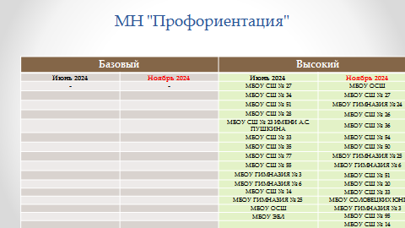
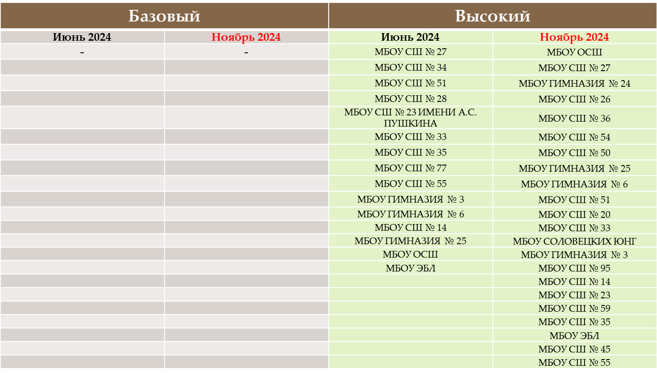
Рис.12
Дефицитарные показатели представлены в Приложении 1.3.

1.4.1. Наличие обучающихся по основным образовательным программам основного общего образования, среднего общего образования, охваченных профориентационными мероприятиями в рамках национального проекта "Образование" (участие в федеральных проектах "Билет в будущее" и "ПроеКТОриЯ")
Профориентационная работа с обучающимися является одним из приоритетных направлений современного образования.
Учащиеся образовательных организаций привлекаются в профориентационную деятельность посредством профориентационных мероприятий "Билет в будущее" и "ПроеКТОриЯ".
В 2024-2025 учебном году приняли участие порядка 12 000 учащихся, что составляет 64% от общего количества обучающихся 6-11 классов.
"Билет в будущее" – это всероссийский проект ранней профессиональной ориентации обучающихся 6-11 классов. Задача проекта – охватить максимальное количество школьников, помочь им определиться с собственными интересами и склонностями, познакомиться с интересующими профессиями, выбрать направление профессионального и карьерного роста и начать развивать навыки и умения, наиболее важные в будущей профессии.
В городе Архангельске ежегодно выбираются педагоги-навигаторы. Педагог-навигатор в проекте выполняет роль проводника обучающихся в мир профессий. В 2024-2025 учебном году в качестве навигатора участвовали педагоги из 44 школ города Архангельска.
Педагоги-навигаторы осуществляли регистрацию учащихся на платформе проекта, обеспечивали прохождение учащимися онлайн-диагностики и профессиональных проб, а также проводили профориентационные уроки в школах по материалам оператора проекта.
В проекте "ПроеКТОрия" систематически принимают участие учащиеся 6-11 классов из 52 общеобразовательных организаций. Число просмотров открытых онлайн-уроков на портале "ПроеКТОрия" учащимися 6-11 классов в 2024-2025 учебном году составило 749, общее количество учащихся - 18742.
Показатели результативности системы работы по самоопределению и профессиональной ориентации обучающихся в образовательных организациях городского округа "Город Архангельск" подразделяются три пункта:
доля обучающихся по основным образовательным программам основного общего образования, чреднего общего образования, охваченных профориентационными мероприятиями (учсатие в проектах "Билет в будущее" и "ПроеКТОриЯ";
осуществление взаимодействия образовательных организаций с учреждениями/предприятиями в области профессиональной ориентации на основании договора;
создание профильных предпрофессиональных классов (судостроительных, психолого-педагогических, космических, инженерных, медицинских и других).
Показатели результативности системы работы по самоопределению и профессиональной ориентации обучающихся подразделяются на четыре уровня: высокий (от 3 до 4 баллов), средний (от 2 до 2,5 баллов), низкий (от 0,5 до 1,5 баллов), нулевой (0 баллов).
Таблица 53
Уровень вовлеченности  (по годам) | Высокий уровень | Средний уровень | Низкий уровень | Нулевой уровень
ОУ  2022-2023  учебый год | № 3, 20 | № 6, 14, 24, 28, 33, 45, 68, 93, ЭБЛ, ОСШ | № 1, 2, 4, 5, 9, 10, 11, 12, 17, 23, 27, 30, 35, 36, 37, 48, 54, 60, 77, АСШ СЮ | № 8, 21, 22, 25, 26, 34, 43, 49, 50, 51, 52, 55, 59, 62, 69, 70, 73, 82, 95
ОУ  2023-2024  учебный год | № 3, 6, 14, 20, 23 им. А.С. Пушкина, АСШ СЮ, ЭБЛ | № 5, 9, 33, 35, 43, 45, 49, 68, 95, ОСШ | № 1, 2, 4, 7, 8, 10, 11, 17, 21, 22, 24, 25, 26, 27, 28, 30, 34, 36, 37, 48, 50, 51, 52, 54, 55, 60, 62, 69, 70, 73, 77, 82, 93 | № 12, 59
ОУ  2024-2025  учебный год | № 6, 14, 20, 33, 36, ЭБЛ | № 2, 3, 4, 5, 17, 23 им. А.С. Пушкина, 24, 27, 37, 45, 49, 50, 51, 59, 68, ОСШ | № 1, 7, 8, 9, 10, 11, 12, 14, 25, 26, 28, 30, 34, 35, 43, 48, 52, 54, 55, 62, 69, 73, 77, 82, 93, 95, АСШ СЮ | № 21, 60, 70
В 2024-2025 учебном году (по сравнению с 2023-2024 учебным годом) увеличилось количество школ с нулевым показателем и уменьшилось количество школ с высоким уровнем вовлеченности учащихся в профориентационную работу.
Показатели "Доля обучающихся по основным образовательным программам основного общего образования, среднего общего образования, охваченных профориентационными мероприятиями (участие в проектах "Билет в будущее" и "ПроеКТОриЯ") и "Создание профильных предпрофессиональных классов (судостроительных, психолого-педагогических, космических, инженерных, медицинских и других)" по сравнению с 2023-2024 учебным годом увеличились, а показатель "Осуществление взаимодействия образовательных организаций с учреждениями/предприятиями в области профессиональной ориентации на основании договора" снизился в связи с уменьшением количества трехсторонних договоров (ОУ – ВУЗ – предпритие/работодатель).
Показатель результативности системы работы по самоопределению и профессиональной ориентации обучающихся (по сравнению с 2023-2024 учебным годом) увеличился с 37% до 40%.

1.4.2. Осуществление взаимодействия образовательных организаций с учреждениями/предприятиями в области профессиональной ориентации (на основании договора)
Департаментом образования ведется работа по сотрудничеству с САФУ, СГМУ, Севмаш по расширению сети предпрофессиональных классов.
САФУ совместно с департаментом образования запустил пилотный проект по реализации профориентационного минимума в школах с сентября 2023 года. В 2024-2025 учебном году в проекте приняли участие 600 школьников из 18 общеобразовательных учреждений города (МБОУ СШ № 2, 7, 11, 14, 17, 20, 23 имени А.С. Пушкина, 27, 30, 35, 36, 37, 49, 50, 62, 68, 77, МБОУ Гимназия № 6).
С 01.09.2025 работу в рамках проекта начнет 21 образовательная организация города (МБОУ СШ № 2, 7, 14, 17, 20, 23 имени А.С. Пушкина, 27, 28, 30, 36, 37, 49, 50, 62, 68, 77, 95, МБОУ Гимназия № 6, 21, 24, 25).
Открываются медицинские классы на базах МБОУ СШ № 33, МБОУ Гимназия № 6, МБОУ ЭБЛ во взаимодействии с СГМУ. В апреле 2025 года впервые в городе Архангельске состоялась городская викторина "36,6, или о медицине и не только" для медицинских классов, направленная на формирование здорового образа жизни и профориентацию школьников, которые хотят связать свою жизнь со сферой здравоохранения. Мероприятие прошло при поддержке департамента образования города Архангельска и министерства здравоохранения Архангельской области.
В мероприятии приняли участие команды 10-классников, которые планируют связать свою жизнь с медициной. Учащиеся решали задания по химии, биологии, латыни, медицинскому английскому, а также готовили визитную карточку и участвовали в блиц-опросе.
В 2024-2025 учебном году осуществлялось взаимодействие образовательных организаций со следующими учреждениями/предприятиями в области профессиональной ориентации на основании договора: Управлением Росгвардии по Архангельской области, СГМУ, ГБУ АО НОЦ "Ломоносовский дом", САФУ, ГБПОУ АО "Техникум строительства и городского хозяйства"; ФГБОУ ВО "СПб ГУТ им. проф. М.А. Бонч-Бруевича", ГБОУ ДПО "Архангельский областной институт открытого образования", Российским национальным исследовательским медицинским университетом имени Н.И. Пирогова, министерством природных ресурсов и ЛПК, ИК-7 УФСИН, ГБПОУ АО "Архангельский педагогический колледж" и др.
В 2024-2025 учебном году центром "Леда" были реализованы дополнительные общеразвивающие программы "Твой выбор" и "Подростковый клуб", которые охватили профориентационными мероприятиями 101 человека. Диагностику профессионального определения прошли 9 человек. Кроме того, осуществлялась групповая диагностика профессионального самоопределения для 41 обучающегося 8–9 классов. Диагностические мероприятия включали использование стандартизированных опросников и тестов, позволяющих выявить особенности профессионального выбора в подростковом возрасте.

1.4.3. Создание профильных предпрофессиональных классов (судостроительных, психолого-педагогических, космических, инженерных, медицинских и других)
В 2024-2025 учебном году в целях популяризации профессии педагога и увеличения количества профильных классов в 4-х общеобразовательных учреждениях городского округа "Город Архангельск" функционировали классы психолого-педагогической направленности: МБОУ СШ № 20, МБОУ СШ № 51, МБОУ Гимназия № 24, МБОУ ОСШ. Учреждения активно сотрудничают с САФУ имени М.В. Ломоносова, Архангельским педагогическим колледжем и другими учреждениями.
В 2025-2026 учебном году в школах Архангельска планируется открытие профильных классов (групп) в следующем количестве:

Таблица 54
Классы | Естественно-научный профиль | Универсальный профиль | Гуманитарный профиль | Технологический профиль | Социально-экономический профиль
10 кл. | 13 | 31 | 18 | 24 | 18
11 кл. | 11 | 30 | 22 | 22 | 17
В сравнении с 2024-2025 учебным годом в 2025-2026 учебном году прогнозируется увеличение количества профильных классов (групп) с приоритетными направлениями по технологическому (на 24 класса/группы) и естественно-научному (на 10 классов/групп) профилям.
Во исполнение комплексного плана мероприятий по повышению качества математического и естественно-научного образования на период до 2030 года, утвержденного распоряжением Правительства РФ от 19.11.2024 № 3333-р, с 01.09.2025 предусмотрен охват 10 процентов обучающихся (от общей численности обучающихся по образовательным программам основного общего и среднего общего образования), изучающих математику и естественно-научные предметы углубленно или на профильном уровне, с последующим увеличением на 10 процентов ежегодно.
В целях повышения качества обучения, организации на высоком уровне профориентационной работы при реализации профильного обучения образовательными организациями налажено социальное партнерство и взаимодействие с высшими учебными заведениями города, профильными структурами и организациями. Наблюдается повышенный спрос на обучение в "предпрофессиональных" классах среди учащихся.
С 01.09.2025 в городе Архангельске будут функционировать порядка шестнадцати 7-х, 8-х, 10-х, 11-х инженерных классов (направления: строительство, транспорт и транспортная инфраструктура, энергетика) в МБОУ Гимназия № 3, МБОУ СШ № 14, МБОУ СШ № 20, МБОУ СШ № 23 имени А.С. Пушкина, МБОУ СШ № 35, МБОУ СШ № 36, МБОУ СШ № 51, МБОУ СШ № 95, в которых будут обучаться более 400 детей.
Учебный процесс будет организован совместно со следующими работодателями ООО "РН-Морской терминал "Архангельск", строительная компания "Группа "Аквилон", ОАО "РЖД", АО "Архангельский траловый флот", ООО "Автодороги", АО "ЦС "Звездочка".
На углубленном уровне ребята будут изучать математику, физику, информатику.
Кроме того, для обучающихся планируются учебно-производственные практики, учебные курсы инженерно-строительной направленности, организация и проведение встреч, экскурсий на предприятия и строительные объекты города и области.
Также потребность в кадрах существует и в других сферах экономики. В связи с этим востребованными являются и другие направленности предпрофессиональных классов с 01.09.2025:
психолого-педагогические классы будут функционировать в МБОУ СШ № 20, МБОУ Гимназия № 24 (во взаимодействии с ГБПОУ АО "Архангельский педагогический колледж", где ребята будут изучать "Введение в специальность" и "Психологию общения");
медицинские классы – в МБОУ Гимназия № 6, МБОУ СШ № 33, МБОУ СШ № 36 (при поддержке ФГБОУ ВО СГМУ, обучающиеся будут изучать на углубленном уровне химию и биологию, а также пройдут курсы по латыни, медицинскому английскому, оказанию первой медицинской помощи);
агротехнологические классы впервые будут открыты с 01.09.2025 в МБОУ СШ № 2, партнером выступит ООО "УК "Агрохолдинг Белозорие";
информационно-технологические классы – в МБОУ СШ № 11, МБОУ СШ № 45 (во взаимодействии с Министерством связи и информационных технологий Архангельской области);
классы, направленные на подготовку к государственной службе, военному делу и правоохранительной деятельности, – в МБОУ СШ № 11 (учащиеся более детально изучают историю и обществознание, а дополнительные курсы посвящены основам права, психологии, строевой подготовке и криминалистике).
Главная задача предпрофессиональных классов – дать обучающимся возможность принять осознанное решение о выборе будущей профессии еще в школе.

2.1. Состояние и результативность системы мониторинга эффективности работы руководителей образовательных организаций
Магистральное направление "Здоровье" проекта "Школа Минпросвещения России" предполагает формирование здоровьесберегающего потенциала общеобразовательной организации на основе применения специальных технологий и методик обучения и воспитания, в том числе адаптивных, направленных на гармоничное физическое и психическое развитие, социальное благополучие, сохранение и укрепление здоровья и обеспечение личной безопасности обучающихся. По итогам самодиагностики - это направление высокого уровня соответствия требованиям Школы Минпросвещения России
Результаты самодиагностики представлены ниже (рис. 13).
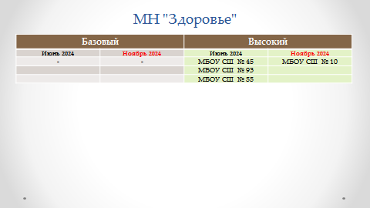
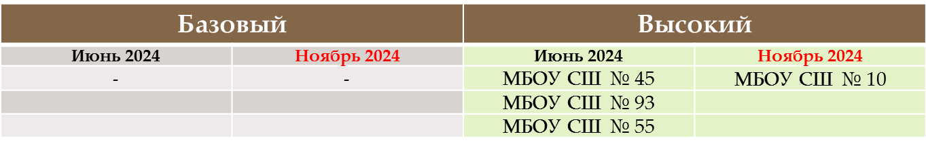
Рис.13
Дефицитарные показатели представлены в Приложении 1.4.
Ключевое условие "Школьный климат" проекта "Школа Минпросвещения России" предусматривает формирование уклада общеобразовательной организации, поддерживающего ценности, принципы, нравственную культуру, создание безопасного и комфортного для всех и каждого образовательного пространства, обеспечивающего атмосферу доброжелательности, доверия, требовательности и заботы о каждом, включающего нормы, ценности и ожидания, которые поддерживают чувство физической, эмоциональной социальной безопасности и способствуют благополучному личностному и интеллектуальному развитию обучающихся как полноценных членов общества. По итогам самодиагностики учреждения показывают очень разные уровни соответствия: от высокого до базового.
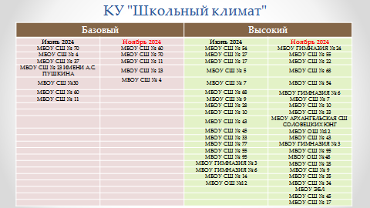
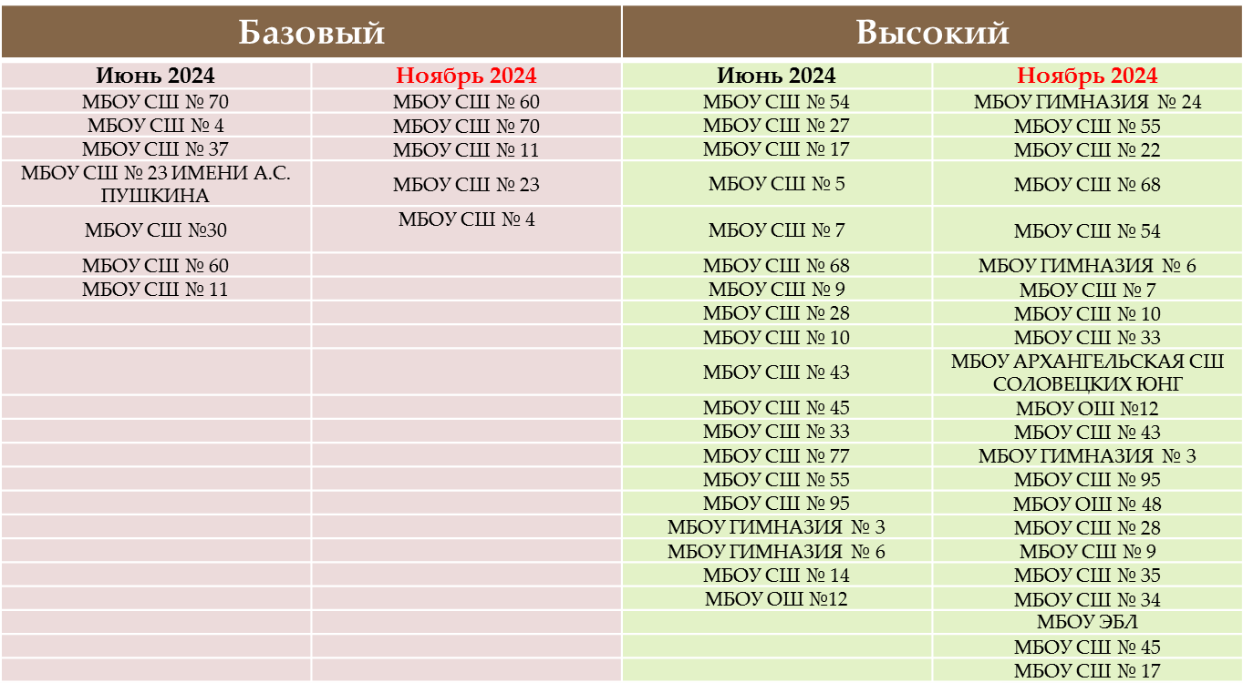
Рис. 14
Результаты самодиагностики представлены на рисунке 14. Дефицитарные показатели представлены в Приложении 1.5.
Ключевое условие "Образовательная среда" проекта "Школа Минпросвещения России" предусматривает создание современной мотивирующей образовательной среды как инструмента социализации детей, проектируемого совместно участниками образовательных отношений как пространство развития обучающихся, создающего возможность их участия в принятии образовательных решений, формирующего инициативность, осознанность, самостоятельность и ответственность, являющегося действенным инструментом становления субъектной позиции обучающихся. По итогам самодиагностики (как и предыдущее ключевое условие) – результаты противоречивы, в ряде ОО это высокий уровень, а часть из них оценивают себя низкими показателями.
Результаты самодиагностики представлены ниже (рис.15).
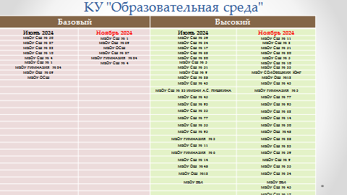
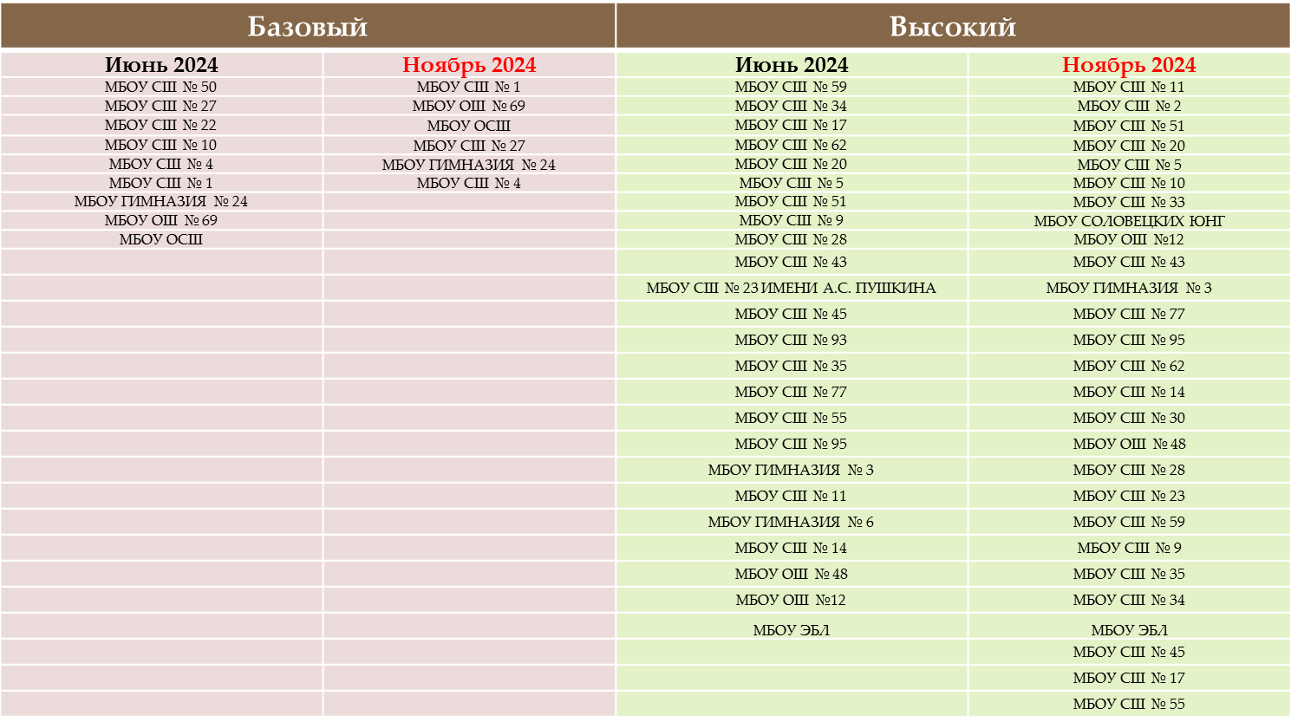
Рис. 15
Дефицитарные показатели представлены в Приложении 1.6
2.1.1. Создание условий (кадровые, материально-технические) по организации получения образования обучающимися с ОВЗ, детьми-инвалидами
Ежегодно муниципалитетом предпринимаются необходимые меры не только по сохранению, но и по открытию классов. 20 общеобразовательных организаций города Архангельска осуществляли образовательную деятельность по адаптированным основным общеобразовательным программам (далее – АООП) в 2024-2025 учебном году (МБОУ СШ № 1, 2, 5, 7, 10, 20, 23 имени А.С. Пушкина, 26, 28, 30, 33, 36, 37, 49, 50, 52, 55, 77, 95, СЮ). В данных классах обучалось 906 детей с ОВЗ. Для сравнения в 2023-2024 учебном году в 19 муниципальных образовательных учреждениях города Архангельска функционировал 81 класс, осуществляющий образовательную деятельность по АООП, в которых обучалось более 858 детей с ОВЗ.
Дети с ограниченными возможностями здоровья на сегодняшний день обучаются как в классах, реализующих адаптированные основные общеобразовательные программы, так и инклюзивно в условиях общеобразовательных классов. Более 300 детей с ОВЗ обучались инклюзивно в школах города Архангельска в 2024-2025 учебном году.
Обучение детей с ОВЗ в 2024-2025 учебном году организовано 204 специалистами системы сопровождения, из них 52 учителя-логопеда, 51 педагог-психолог, 22 учителя-дефектолога, 66 социальных педагогов и 13 тьюторов. Полная система сопровождения организована в школах № 1, 2, 5, 26, 36 и 95.
В 2024-2025 учебном году в рамках Городской методической службы для специалистов сопровождения и классных руководителей образовательных организаций города центром "Леда" консультирование специалистов проводилось по учебным модулям: "Введение в профессию" (22.01.2025, 26.02.2025, 12.03.2025, 14.05.2025) , "Психолог детского сада" (15.01.2025, 05.02.2025, 05.03.2025, 09.04.2025, 14.05.2025, 28.05.2025), "Мастерская школьного психолога" (29.01.2025, 26.02.2025, 19.03.2025, 23.04.2025, 21.05.2025), "Психология для учителей начальной школы" (18.03.2025, 25.03.2025, 01.04.2025, 08.04.2025, 15.04.2025, 22.04.2025, 29.04.2025) , "Кризисные состояния детей и подростков" (28.01.2025, 04.02.2025, 11.02.2025, 18.02.2025, 25.02.2025, 04.03.2025), "Профилактика суицидального риска у подростков" 16.04.2025, 23.04.2025, 30.04.2025). Организована психологическая мастерская "Развитие эмоционального интеллекта. Работа с эмоциями" (05.02.2025) и семинар "Раннее выявление семейного неблагополучия" (16.04.2025). Более 180 педагогов приняли участие в работе Службы. По итогам посещения мероприятий средняя оценка удовлетворенности составляет 98,6%, получены положительные отзывы слушателей.
В декабре 2024 года состоялась групповая консультация специалистов тПМПК и уч.-логопедов МБУ Центра "Леда" по вопросам взаимодействия и сопровождения коррекционно-образовательного процесса обучающихся. В феврале 2025 года были проведены организационные совещания для специалистов системы сопровождения образовательных организаций города Архангельска по вопросам деятельности тПМПК в современных условиях, подготовке пакета документов от образовательных организаций в период выводных сессий из групп компенсирующей направленности дошкольных образовательных учреждений, коррекционных классов общеобразовательных организаций.
18.02.2025 департаментом образования был организован семинар для заместителей руководителей общеобразовательных организаций "Организация работы по сопровождению детей с ОВЗ в общеобразовательных организациях", в рамках которого представлен доклад на тему "Нормативные изменения и ключевые ориентиры деятельности психолого-медико-педагогической комиссии в современных условиях"; 28.03.2025 в рамках семинара для классных руководителей общеобразовательных организаций по сопровождению детей с ОВЗ представлено выступление на тему "Алгоритм прохождения ПМПК. Подготовка психолого-педагогического представления общеобразовательной организацией".
2.1.2. Создание условий для распространения опыта работы (лучших практик) для организации функционирования системы образования г. Архангельска в рамках наставнической деятельности "Руководитель - стажист - руководитель со стажем работы до 2-х лет", "Заместитель руководителя со стажем работы – заместитель руководителя со стажем работы до 2-х лет"
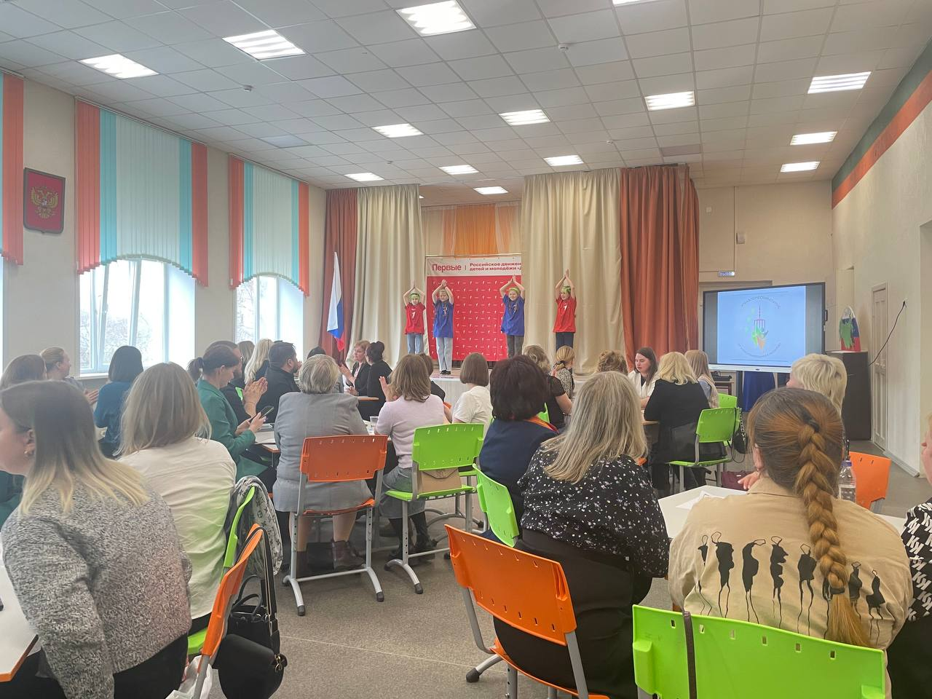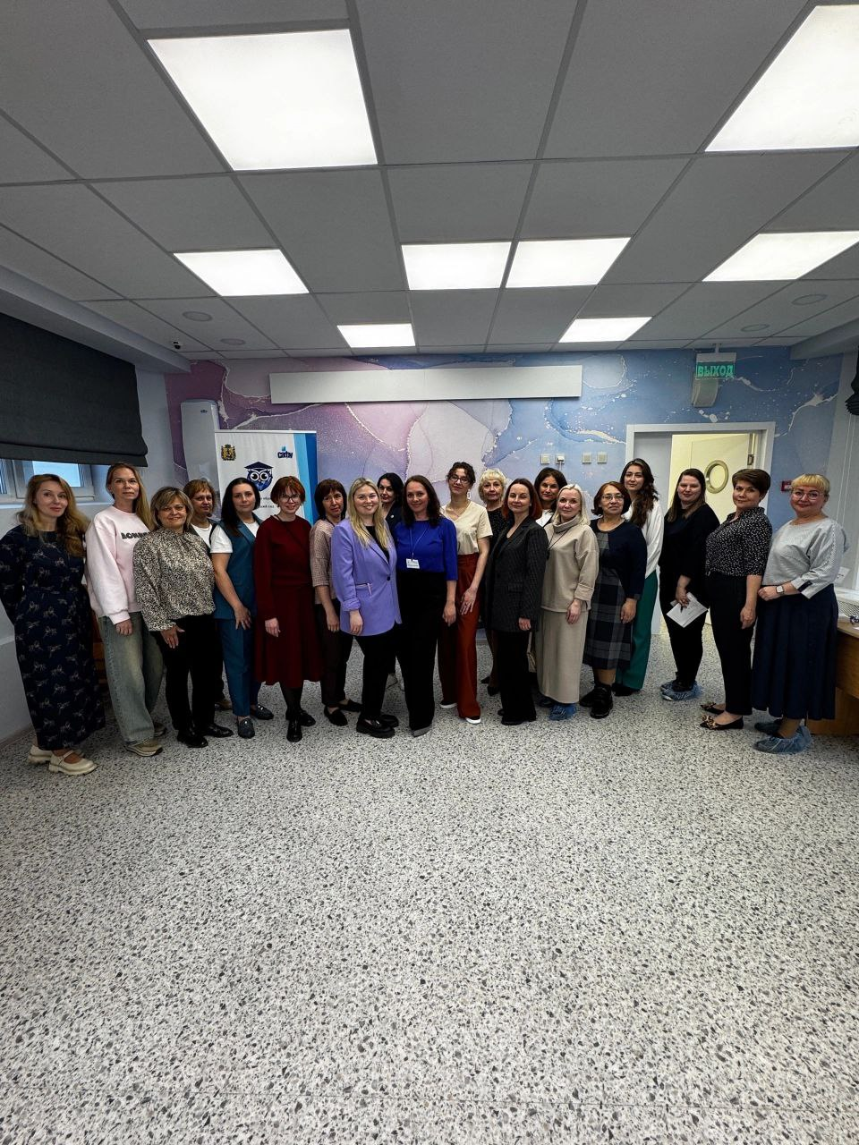В целях формирования и развития единого образовательного педагогического и административного наставнического пространства на муниципальном уровне, распространения лучших управленческих практик, по итогам самооценки эффективности механизмов управления качеством общего образования на муниципальном уровне приказом директора департамента образования Администрации городского округа "Город Архангельск" от 09.10.2024 № 684 утверждены Перечни наставнических пар из числа руководителей-наставников и молодых руководителей со стажем работы до 2-х лет, заместителей руководителей-наставников и заместителей руководителей со стажем работы до 2-х лет из числа руководителей, заместителей руководителей муниципальных учреждений, находящихся в ведении департамента образования Администрации городского округа "Город Архангельск".
2.1.3. Участие в реализации муниципальных проектов (руководитель, участник команды проекта, модератор, организатор)
Приоритетом в работе департамента образования в 2024 году являлась проектная деятельность. В течение года реализованы 7 проектов (паспорта закреплены приказом от 19.12.2023 № 916):
"Медиаграмотный Я" "Вызов принят. В эфире дети России";
"Старт первых 5+";
"ДетиПрофи";
"ПРОФОРИЕНТИР: ВЫБОР. ПУТЬ. ПРОФЕССИЯ";
"Предметная среда";
"Педагогический дуэт: путь к мастерству";
"Профессиональная кухня. Со вкусом будущего".
Муниципальный проект "Медиаграмотный Я" "Вызов принят". В эфире дети России", в его реализации приняли участие 59 дошкольных образовательных организаций, 1432 педагога, 10935 детей, 19745 родителей (законных представителей) воспитанников. В рамках реализации налажено тесное сотрудничество с образовательными учреждениями городов Ярославль и Курск, с сентября 2024 в проект вошли образовательные учреждения города Витебска (Республика Беларусь). В 8 детских садах функционируют детские медиа-центры: детская городская газета (детский сад № 11) детское городское телевидение (детский сад № 157), детское городское радио (Детский сад № 6), детская городская медиашкола (детский сад № 94), студии мультипликации (детские сады № 13, 91, 94, 118, 157, 159, 174, 186), студии комиксов (детские сады № 6, 13).
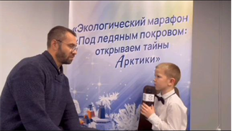За прошедший год выпущено 10 номеров детской городской газеты "Медиаграмотный Я", 11 выпусков детского городского телевидения "Архангельск" В эфире дети России", 18 тематических выпусков детского городского радио, создано 6 комиксов и 17 мультфильмов. С целью широкого информирования участников образовательного процесса, а также населения города Архангельска на странице департамента образования Администрации городского округа "Город Архангельск" официального информационного интернет-портала городского округа "Город Архангельск" в разделе "Главные новости", на официальной странице проекта в социальной сети "ВКонтакт" размещено порядка 150 публикаций, в сообществе "Открытый Архангельск" социальной сети "ВКонтакт" – 20 публикаций, вышло 2 выпуска ГТРК "Поморье". Юными журналистами проведено 1436 интервью, из них с детьми – 1150, взрослыми – 286. В рамках реализации налажено сотрудничество с кафедрой журналистики, рекламы и связей с общественностью Северного (Арктического) федерального университета имени М.В. Ломоносова, газетой "Архангельск – воинской славы", телестудией "Лиса" МАУ ДО "Центр Архангел", ФГУП ГТРК "Поморье", АО "Архангельский траловый флот", Архангельской городской Думой.
В 2024 году реализуется проект "Семьи Архангельска в лицах" – это замечательные ролики о крепких поморских семьях. Медиашколой "Профи в студии" выпущено 7 роликов о многодетных семьях города Архангельска.
В социальной сети ВКонтакте создано родительско-педагогическое сообщество "В эфире дети России", охват составляет 10 935 пользователей социальной сети из городов Архангельск, Северодвинск, Санкт-Петербург, Новодвинск, Ярославль, а также уникальных читателей сообщества – 379 человек из Франции, Германии, Нидерландов, Турции, Индии, Бразилии, Сейшел, Индонезии
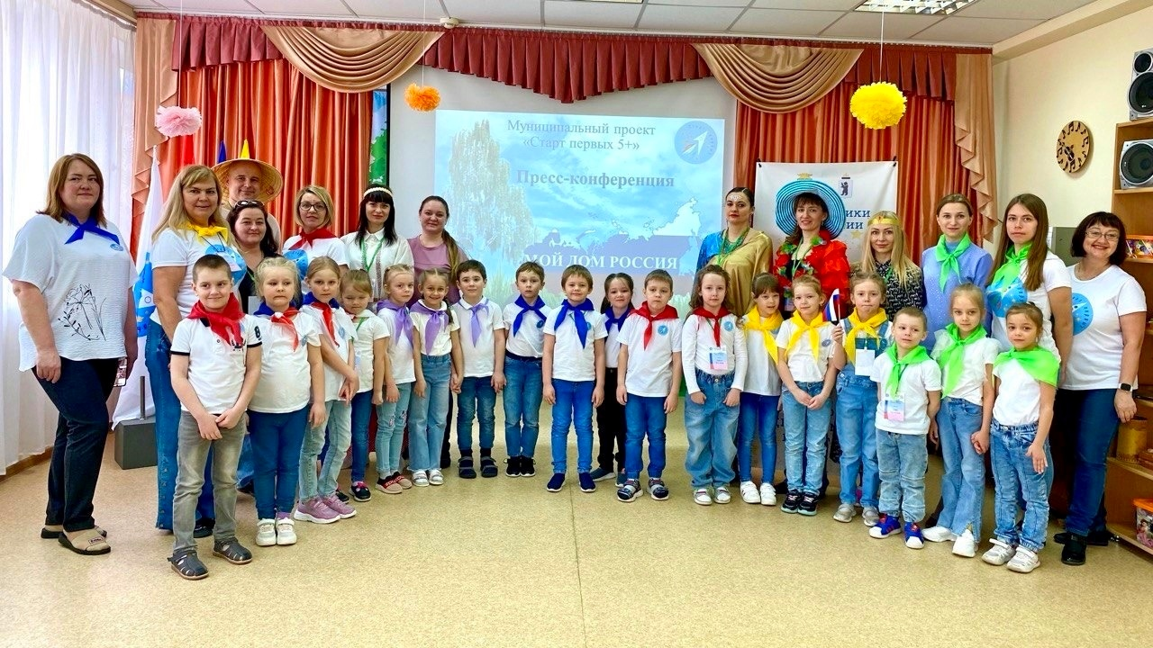Проект "Старт Первых 5+" охватил 12 детских садов города Архангельска
и Ярославля, 2600 детей и подростков, а также около 150 педагогов и инициативных родителей из двух городов. Созданы кейсы образовательных событий и методические материалы, включая комплект "Беседы о важном", каждый из садов-участников проводит мероприятия с воспитанниками, полагаясь на разработанные материалы, что дает возможность достичь единства в подаче информации детям. Кроме того, в рамках реализации проекта организована интерактивная карта значимых мест Архангельска, выпущены обучающие видеоролики по журналистике, проведены культурно-массовые мероприятия, в том числе спортивные, выставки фотографий, фестивали видеороликов и народные праздники. В рамках межмуниципального взаимодействия осуществляется очный обмен педагогическим опытом посредством визитов делегаций коллективов детских садов Архангельска и Ярославля, за 2024 год их было 4. Кроме того, детские сады – участники проекта контактируют виртуально; видеоролики об Архангельске, Красная книга Архангельской области направились в ярославские детские сады для знакомства с регионом.
На сегодняшний день почти 50% выпускников "Старта Первых 5+"
из Архангельска присоединились к движению "Орлята России". Проект продолжит реализацию в 2025 году.
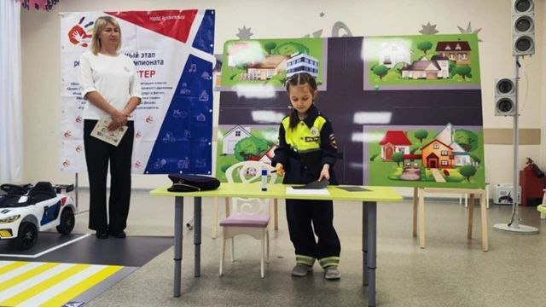В 2024 году продолжилась реализация проекта "Дети-Профи" по ранней профориентации. В реализации проекта приняли участие 59 дошкольных образовательных организаций, 234 педагога, 3852 ребенка старшего дошкольного возраста, 7500 родителей (законных представителей) воспитанников. В ноябре 2024 года состоялся муниципальный отборочный тур V регионального чемпионата "Юный мастер", в котором приняли участие 58 воспитанников из 27 детских садов города Архангельска показали свои знания в 7 компетенциях "Дошкольное воспитание", "Физическая культура, спорт и фитнес", "Кондитерское дело", "Инженерно-строительное дело", "Программирование", "Лесное дело", "Безопасность дорожного движения". Победителями стали воспитанники детских садов № 16 "Дубок". № 131 "Радуга", № 140 "Творчество", № 147 "Рябинушка", № 157 "Сиверко", № 167 "Улыбка", № 174 "Ягодка", № 186 "Веснушка" они представят город Архангельск на V региональном чемпионате "Юный мастер" в январе 2025 года.
В феврале 2024 года стартовал муниципальный проект по профориентации: "ПРОФОРИЕНТИР: ВЫБОР. ПУТЬ. ПРОФЕССИЯ".
Данный проект проводился департаментом образования Администрации городского округа "Город Архангельск" при поддержке ГКУ АО "Архангельский областной центр занятости".
Цель проекта: создание условий для формирования ответственного отношения к выбору профессии.
В проект вошли три школы: МБОУ СШ № 14, 33, 50.
Все занятия были разделены на три блока: профориентационный, информационный и "Путевка в жизнь" (встречи с работодателями).
На завершающем этапе участники проекта встретились с потенциальными работодателями и посетили профессиональные образовательные организации, где познакомились с программами обучения и узнали о перспективах трудоустройства после завершения подготовки.
Проект "Предметная среда" направлен на создание условий для профессионального развития педагогов путем методического сопровождения по предметам школьного цикла.
Совместный проект департамента образования и САФУ имени М.В. Ломоносова "Предметная среда" реализуется с 2022 года. 14 общеобразовательных организаций являются площадками для проведения тематических мероприятий для педагогов нашего города:
МБОУ СШ № 37 объединяет вокруг себя учителей истории и обществознания;
МБОУ СШ № 1 - учителей математики;
МБОУ Гимназия № 3 – учителей информатики и ИКТ;
МБОУ СШ № 62 – учителей ОБЗР;
МБОУ СШ № 36 - учителей начальных классов;
МБОУ СШ № 11 – учителей русского языка, литературы, ИЗО и музыки;
МБОУ СШ № 82 - учителей биологии, химии;
МБОУ СШ № 68 – учителей географии;
МБОУ СШ № 10 – учителей физической культуры;
МБОУ СШ № 14 – учителей физики;
МБОУ Гимназия № 25 – учителей иностранных языков;
МБОУ СШ № 35 – педагогов-библиотекарей;
МБОУ СШ № 93 – учителей технологии;
МБУ Центр "Леда" – педагогов сопровождения.
В статусе методических служб в проекте участвуют 13 общеобразовательных учреждений. За 1 полугодие 2025 года методическими службами было проведено 38 городских мероприятий, в которых приняло участие более 500 педагогов (583).
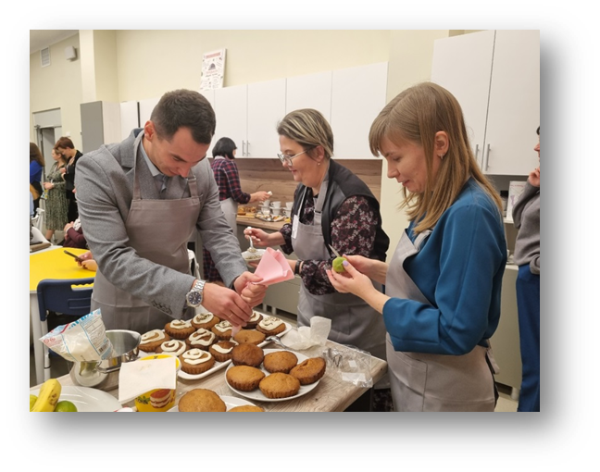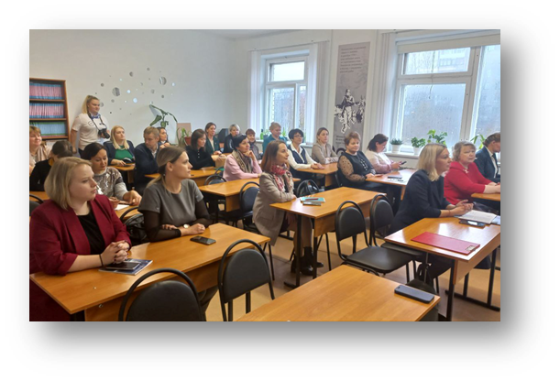Муниципальный проект "Педагогический дуэт: путь к мастерству" – школа молодого руководителя, направлен на повышение профессиональной компетентности молодых руководителей, заместителей руководителей, демонстрацию лучших управленческих практик, создания системы наставничества среди "молодых" руководителей со стажем работы до 2-х лет и руководителей-стажистов. На 2024-2025 учебный год сформированы 24 наставнические пары "Руководитель-наставник – молодой руководитель со стажем работы до 2-х лет" и 19 наставнических пар из числа заместителей руководителей и молодых заместителей руководителей со стражем работы до 2-х лет"
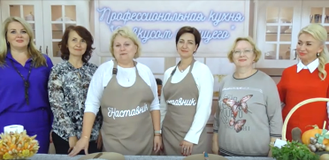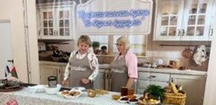В качестве экспертов и лидеров общественного мнения к проекту "Профессиональная кухня. Со вкусом будущего" были привлечены представители других муниципалитетов: Северодвинск, Ярославль, Екатеринбург, Витебск.
Коллекция видео на специально созданном Rutube канале пополнилась серией короткометражных тематических видео (до 25 минут) на профессиональные темы из сферы образования. Создана и презентована 21.10.2024 на коллегии секции Союза городов Центра и Северо-Запада России "Образование" виртуальная книга рецептов "Успех жизненной стратегии".
В соответствии с приказом директора департамента образования от 16.12.2024 № 1037 "Об утверждении перечня муниципальных проектов, Планов-графиков их реализации в 2025 году, графика проведения рабочих совещаний по рассмотрению промежуточных итогов реализации муниципальных проектов" департаментом образования Администрации города Архангельска в 2025 году реализуются муниципальные (межмуниципальные) проекты:
Проект "Старт первых 5+ "
В 2025 год проект продолжает свое активное развитие, вовлекая новых воспитанников. За первые полгода уже проведено 10 "Бесед о важном", каждая из которых направлено на воспитание в детях патриотизма. Успешно реализовано порядка 10 массовых мероприятий по всем направлениям деятельности сообщества, в том числе при активном содействии родительской общественности. Немаловажным остается участие воспитанников в волонтерских акциях, за прошедший период дети приняли участие в 5 акциях: "Поем всем двором" (к празднованию Дня Победы), "Мы в ответе за тех, кого приручили", сбор макулатуры и пластиковых крышечек, а также неоднократная благотворительная помощь участникам специальной военной операции. Особое внимание уделяется поморским народным праздникам, организованв и проведены: "Праздник Валенка", "Масленица", "День весеннего равноденствия". Кроме того, по окончании года будет создан экологический календарь.
Проект "Семья России – семья Поморья"
По инициативе руководителей МБДОУ Детские сады № 178, 186, МБДОУ ЦРР-детский сад № 173 в 2025 году стартовал провект "Семья России – семья Поморья", цель которого укрепление традиционных семейных ценностей и института семьи в целом, создание условий для развития межпоколенных связей. За 1 полугодие 2025 года состоялись 4 городских мероприятия: конкурс эссе "Моя счастливая семья", фестиваль семейных театров "Театральная весна", городской конкурс "Расскажи о героях Поморья", квартирник "Ваш подвиг помним, не забудем", – мероприятиями проекта охвачено более 370 семей. Интерактивный альбом семейных ценностей будет создан к декабрю 2025 года.
Проект "Медиаграмотный Я" "Вызов принят. В эфире дети России"
За первое полугодие 2025 года юными корреспондентами создано 15 медиатекстов различных жанров и форматов, созданных воспитанниками, проведен 1 телемост между воспитанниками детских садов города Архангельска и города Витебска, снято 2 выпуска детского телевидения "Архангельск. В эфире дети России", издано 3 выпуска детской газеты "Медиаграмотный Я!, 5 тематических выпусков детского городского радио.
В 2025 году реализуется медиа-проект семейных историй о Великой Отечественной войне "Живая память"! Медиашколой "Профи в студии" МБДОУ Детский сад № 94 совместно с юнными корреспондентами МБДОУ Детских садов № 6, 10, 13, 20, 47, 77, 88, 100, 104, 112, 113, 116, 118, 123, 132, 147, 174, МБДОУ ЦРР-детский сад № 140, МАДОУ Детский сад № 157 выпущено 6 видеофильмов об участниках Великой Отечественной войны, интересных событий и семейных реликвиях.
Проект "ВЕЛИКАЯ ВОЙНА – ВЕЛИКАЯ ПОБЕДА".
В соответствии с Указом Президента РФ от 31.07.2023 № 568 "О подготовке и проведении празднования 80-й годовщины Победы в Великой Отечественной войне 1941-1945 годов" с 13.01.2025 по 14.06.2025 департаментом образования реализован муниципальный проект "ВЕЛИКАЯ ВОЙНА – ВЕЛИКАЯ ПОБЕДА", слоган проекта – "Забыть нельзя – не помнить невозможно!".
В рамках проекта с февраля по май во всех школах прошли уроки мужества, посвященные 80-летию Победе в Великой Отечественной войне", почетными гостями которых стали ветераны педагогического труда, боевых действий, "Дети войны".
Одним из подпроектов стало создание рукописной книги памяти "Дети пишут о войне", идейным вдохновителем стала ветеран педагогического труда Бабушкина Марта Николаевна, ответственными за реализацию идеи являются ЛДДТ и 28 школа. В мероприятиях проекта по созданию книги памяти приняли участие более 500 школьников города Архангельска из образовательных организаций: МБОУ СШ № 1, 2, 5, 8, 10, 11, 14, 20, 22, 23 им. А.С. Пушкина, 26, 27, 28, Архангельская СШ Соловецких юнг, 33, 34, 35, 36, 37, 49, 50, 52, 70, 73, 82, 93, 95, ОШ № 12, 48, ОСШ, МБОУ Гимназия № 3, 6, 21, 24, 25, МАУ ДО "Центр "Архангел", МБУ ДО "ЛДДТ". 30.04.2025 в МБОУ СШ № 28 прошел заключительный гала-концерт "Память в сердце под замком", в рамках которого состоялась презентация юбилейной книги памяти "Дети пишут о войне". На сегодняшний день книга памяти "Дети пишут о войне" размещена в музее Администрации города Архангельска.
Еще одним продуктом проекта стал мультфильм, созданный сотрудниками и обучающимися студии "Саквояж" МБУ ДО "СДДТ". Учащиеся МБУ ДО "СДДТ" собрали материал по теме, разработали сценарий, персонажей, создали раскадровку, добавили анимацию.
С 7 апреля по 14 июня 2025 года в рамках проекта прошла экологическая акция "Цветы Победы". В акции приняли участие 52 школы, высадив цветочную рассаду на территории города, памятников, обелисков.
Проект "Управленческий корпус: от функционирования к развитию". По инициативе директоров школ - финалистов Всероссийского конкурса "Директор года России 2024 года" с 2025 году начаал свою работу проект под рабочим названием "Управленческий корпус: от функционирования к развитию", цель которого звучит очень амбициозно: создать образовательный проект, пространство для общения, которое будет предназначено для директоров, их заместителей и даже кадрового резерва управленцев.
Городу требуется профессиональное сообщество, которое смогло бы облегчить работу директора, а главное - помогло высвободить временной ресурс.
Приглашение независимых спикеров и организация управленческим корпусом стратегических сессий, деловых игр, брифингов, тренингов позволит не только находить решение сложных задач, но покажет направление для профессионального роста и развития, объединит всех руководителей в единое профессиональное сообщество единомышленников. Улучшится и качество профессиональной культуры общения, это также отразится на успешности каждого руководителя. Ведь специфика профессионального общения и его коммуникативная составляющая - необходимое условие результативной профессиональной деятельности руководителя, а этому тоже надо учиться.
В рамках проекта реализуется 4 подпроекта: "Проектный офис", "Мозгобойня для управленцев", "Гореть не сгорая", "Совет молодых".
За 1 полугодие 2025 года проведено 13 мероприятий, которые посетили порядка 480 человек. Среди них серия консультаций для молодых педагогов (психологические аспекты, меры социальной поддержки, ФГИС Моя школа, культурный рюкзак классного руководителя, содружество классных руководителей, отдельные аспекты работы с детьми с ОВЗ); игра-мозгобойня для руководителей ОО, для заместителей руководителей ОО, кадрового резерва города, Совета молодых педагогов; кейс-клуб с участием образовательных организаций города Архангельска "Судебная практика"; стратсессия на командообразование для руководителей ОО; тренинги "Эмоциональный баланс на работе и в жизни", "Добрый руководитель: миф или реальность".

2.2. Состояние и результативность системы обеспечения профессионального развития педагогических работников, оптимизации работы методической службы
Ключевое условие "Учитель. Школьная команда" проекта "Школа Минпросвещения России" предусматривает поддержку и развитие личностных и профессиональных компетенций педагогических работников (непрерывное профессиональное развитие, наставничество, адресная помощь и сопровождение) и максимальное использование потенциала каждого члена команды, постоянную коммуникацию и укрепление коллегиального сотрудничества, высокий уровень взаимопонимания в коллективе, направленных на достижение общих целей наиболее эффективными и действенными способами. По итогам самодиагностики – требует особого внимания.
Результаты самодиагностики представлены ниже (рис.16).
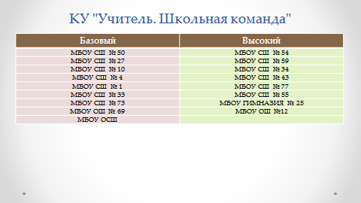
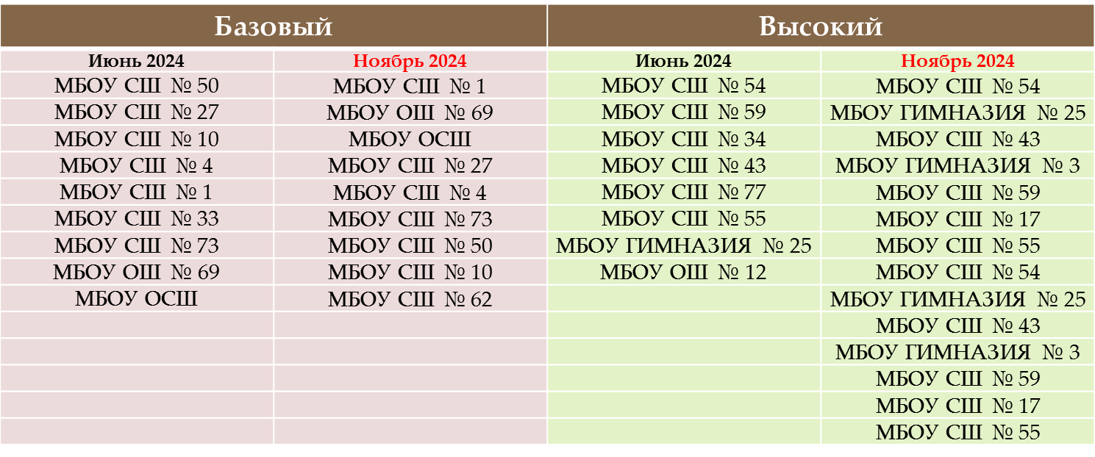
Рис.16
Дефицитарные показатели представлены в Приложении 1.7.
2.2.1. Повышение профессионального мастерства педагогических работников
Курсовая подготовка педагогических и руководящих кадров в 2024-2025 учебном году осуществлялась в соответствии с перпективным планированием и планированием на учебный год, осуществляемым на уровне образовательных организаций.
Традиционно проводятся городские конкурсы профессионального мастерства "Молодые профессионалы" (для молодых педагогов со стажем работы до трех лет (включительно)), "Воспитатель года", "Лучший наставник". "Фестиваль педагогических проектов".
Таблица 55
Информация о городских конкурсах профессионального мастерства
Конкурс | Сроки проведения | Победители
"Молодые профессионалы" | с 11 ноября до 6 декабря 2024 года | Шевченко Андрей Юрьевич, учитель музыки МБОУ СШ № 23 имени А.С. Пушкина (номинация "Молодой профессионал среди педагогов общеобразовательных учреждений города Архангельска");  Кошелева Мария Сергеевна, учитель-логопед МБДОУ Детский сад  № 127 (номинация "Молодой профессионал среди педагогов учреждений дошкольного образования города Архангельска")  Кузьмук Данила Николаевич, педагог дополнительного образования МБУ ДО "ЛДДТ" (номинация "Молодой профессионал среди педагогов учреждений дополнительного образования города Архангельска")
"Лучший наставник" | с 3 февраля по 28 марта 2025 года | Малинина Ясмина Нургаяновна, заместитель директора МБОУ СШ № 36 (номинация "Лучший педагог-наставник общеобразовательного учреждения");  Куликова Надежда Викторовна, учитель-дефектолог МБДОУ Детский сад № 174 (номинация "Лучший педагог-наставник дошкольного образовательного учреждения");  Дзюбань Александра Владимировна, учитель-логопед МБУ Центр "Леда" (номинация "Лучший педагог-наставник учреждения дополнительного образования детей")
Фестиваль педагогических проектов в Архангельске | с 1 апреля по 25 апреля 2025 года | проектная команда "Звездочки" МБОУ ОШ № 12 (номинация "Педагогический проект, посвященный Году защитника Отечества в Российской Федерации");  проектная команда "Брусничка" от МБДОУ Детский сад №31 (номинация "Педагогический проект, посвященный Десятилетию наук и технологии");  проектная команда "ВРЕМЯ" от МБОУ СШ № 26 (номинация "Педагогический проект, посвященный Году поддержки и единства в Архангельской области");  проектная команда "EchoLogic" МБОУ СШ № 93 (номинация "Педагогический проект, направленный на формирование функциональной грамотности");  проектная команда "На крыльях победы", МБДОУ Детский сад № 20 (номинация "Педагогический проект по актуальным вопросам воспитания")

В рамках создания мотивирующей и поддерживающей среды для молодых педагогических работников ежегодно проводится Декада молодого педагога. В 2025 году в рамках декады молодого педагога проведен конкурс видеоуроков для педагогогических работников со стажем работы до 3-х лет.
На основании решения жюри конкура победителями стали:
в номинации "Дошкольное образование" – Игнатова Анна Николаевна, воспитатель МБДОУ Детский сад № 118;
в номинации "Общее образование" – Салычина Ирина Андреевна, учитель начальных классов МБОУ СШ № 11;
в номинации "Дополнительное образование" – Шестаков Виталий Николаевич, педагог дополнительного образования МАУ ДО "Центр "Архангел";
2 место заняли:
в номинации "Дошкольное образование" – Новоселова Марина Алексеевна, воспитатель МБДОУ Детский сад № 16;
в номинации "Общее образование" – Антрушина Полина Дмитриевна, учитель ИЗО и технологии МБОУ СШ № 23 имени А.С. Пушкина;
3 место заняли:
в номинации "Дошкольное образование" – Бельшева Анна Андреевна, воспитатель МАДОУ Детский сад № 157;
в номинации "Общее образование" – Балашова Валерия Сергеевна, учитель русского языка и литературы МБОУ СШ № 45.
С июня 2024 года активно ведет свою работу Совет молодых педагогов города Архангельска, который помогает начинающим педагогам закрепиться в профессии. В соответствии с планом работы на 2024-2025 уч. год Совет провел серию консультаций по актуальным для молодых педагогов вопросам: трудовое право и правовые кейсы, профессиональное выгорание и способы борьбы с ним, границы общения с родителями учеников, работа с федеральными информационными системами ("Моя школа", платформа "Навигатор"), возможность самореализации в профессиональном сообществе.
На брифинг-сессии, организованной Советом на базе МБОУ СШ № 28, финалисты федеральных конкурсов "Директор года 2024", "Воспитатель года", "Флагманы образования" поделились своим опытом участия во всероссийских конкурсах профессионального мастерства Участники брифинг-сессии рассказали молодым педагогам г. Архангельска об этапах прохождения конкурсных мероприятий, поделились впечатлениями о возникших трудностях и своих достижениях, подчеркнули важность участия в конкурсах профессионального мастерства для каждого специалиста, а также ответили на вопросы слушателей.
В 2024 году финалистами федеральных конкурсов стали сразу 5 представителей системы образования Архангельска:
Сорокин Александр Александрович, директор муниципального бюджетного общеобразовательного учреждения городского округа "Город Архангельск" "Гимназия № 21 имени лауреата Нобелевской премии И.А. Бродского", лауреат всероссийского профессионального конкурса "Директор года России" 2024 года;
Коптева Ольга Александровна, директор муниципального бюджетного общеобразовательного учреждения городского округа "Город Архангельск" "Средняя школа № 1", лауреат всероссийского профессионального конкурса "Директор года России" 2024 года;
Чижова Наталья Владимировна, директор муниципального бюджетного общеобразовательного учреждения городского округа "Город Архангельск" "Средняя школа № 23 имени А.С. Пушкина", лауреат всероссийского профессионального конкурса "Директор года России" 2024 года;
Куликова Надежда Викторовна, учитель-дефектолог муниципального бюджетного дошкольного образовательного учреждения городского округа "Город Архангельск" "Детский сад комбинированного вида № 174 "Ягодка", победитель всероссийского конкурса профессионального мастерства "Воспитатель года России - 2024";
Дресвянникова Маргарита Олеговна, заместитель директора муниципального бюджетного общеобразовательного учреждения городского округа "Город Архангельск" "Средняя школа № 20 имени Героя Советского Союза П.М. Норицына", старший преподаватель кафедры педагогики, психологии и физической культуры САФУ, победитель профессионального конкурса "Флагманы образования" президентской платформы "Россия – страна возможностей" среди педагогов и управленцев в сфере образования, призер Всероссийского конкурса молодежных авторских проектов и проектов в сфере образования, направленных на социально-экономическое развитие российских территорий "Моя страна – моя Россия" в номинации "Моя педагогическая инициатива".
Ежегодная премия Главы городского округа "Город Архангельск" является формой поддержки и поощрения педагогических работников за особые услуги в профессиональной деятельности.
Премия Главы городского округа "Город Архангельск" присуждена лучшим педагогическим работникам муниципальных учреждений городского округа "Город Архангельск", находящихся в ведении департамента образования Администрации городского округа "Город Архангельск":
Балашовой Екатерине Альбертовне, педагогу МБУ ДО "ЛДДТ";
Беляевой Ксении Александровне, старшему воспитателю МБДОУ Детский сад № 186;
Воронцовой Ольге Владимировне, педагогу МБУ ДО "ДПЦ "Радуга";
Горячих Ирине Николаевне, воспитателю МАДОУ Детский сад № 7;
Дресвянниковой Маргарите Олеговне, заместителю директора МБОУ СШ № 20;
Дятлевой Даниеле Романовне, учителю начальных классов МБОУ СШ № 11;
Ежовой Татьяне Александровне, учителю русского языка и литературы МБОУ СШ № 36;
Копалиной Елене Валерьевне, учителю-логопеду МБДОУ Детский сад № 140;
Крыловой Ольге Валентиновне, учителю истории и обществознания МБОУ СШ № 1;
Митюговой Нине Олеговне, учителю информатики МБОУ СШ № 45;
Пеньевской Людмиле Владимировне, воспитателю МБДОУ Детский сад № 159;
Пилипенко Екатерине Николаевне, учителю-логопеду МБДОУ Детский сад № 94;
Подшиваловой Марии Сергеевне, социальному педагогу МБОУ СШ № 23 имени А.С.Пушкина;
Поповой Галине Николаевне, учителю-логопеду МБДОУ Детский сад № 91;
Порошиной Марине Борисовне, учителю истории и обществознания МБОУ СШ № 4;
Смирновой Светлане Николаевне, учителю начальных классов МБОУ СШ № 51;
Стопчинской Галине Александровне, педагогу-психологу МБДОУ Детский сад № 112;
Черкасовой Елене Ивановне, воспитателю МБДОУ Детский сад № 77;
Чернаковой Светлане Сергеевне, учителю физики МБОУ Гимназия № 6;
Чугуновой-Омелиной Наталье Александровне, социальному педагогу МБДОУ Детский сад № 131.
Традиционный ежегодный городской конкурс "Воспитатель года" в текущем году стартовал
01 апреля, было предоставлено 22 заявки. Участницы в первом туре продемонстрировали свои уникальные истории успеха, и 10 из них были допущены к участию во втором туре.
В рамках финальных испытаний педагоги поделились педагогическим опытом на открытых занятиях с воспитанниками, с которыми ранее не работали, показав умение заинтересовать, увлечь малышей, познакомить с историей родной страны, подвиге русского народа в Великой Отечественной войне 1941-1945 годов, а также поделились своими находками с коллегами на мастер-классе "Инновационные формы как фактор развития профессиональной компетентности педагогов дошкольного учреждения". Итоги конкурса были подведены 6 июня 2025 г. Главой города Архангельска Д.А. Моревым на торжественной церемонии награждения победителей и лауреатов конкурса "Воспитатель года" в новом здании МБДОУ Детский сад № 6. Впервые в 2025 году победителю городского конкурса вручен "Кубок Победителя".
Лучшими воспитателями 2025 года стали:
1 место – Пермиловская Ольга Валерьевна, воспитатель муниципального бюджетного дошкольного образовательного учреждения городского округа "Город Архангельск" "Детский сад общеразвивающего вида № 147 "Рябинушка";
2 место – Леонтьева Елена Николаевна, учитель-логопед муниципального бюджетного дошкольного образовательного учреждения городского округа "Город Архангельск" "Детский сад комбинированного вида № 183 "Огонек";
3 место – Чернокова Карина Олеговна, воспитатель муниципального бюджетного дошкольного образовательного учреждения городского округа "Город Архангельск" "Детский сад комбинированного вида № 174 "Ягодка".
За доброе и заботливое отношение к детям титулом "Берегиня детских сердец" и памятным подарком от жюри конкурса отмечена Татьяна Литвиненко, воспитатель детского сада № 37 "Колобок".

2.2.2. Количество заключенных договоров по целевому обучению для устранения кадровой потребности в образовательной организации
С целью устранения вакансий и потребности в педагогических кадрах в школах и детских садах, учреждениях дополнительного образования в 2024-2025 учебном году департаментом образования проведена широкая информационная кампания среди родительского сообщества о возможности заключения договоров о целевом обучении выпускников. Налажено тесное взаимодействие с учреждениями профессионального образования: "Архангельский педагогический колледж", "Северный (Арктический) федеральный университет имени М.В. Ломоносова", "Северный государственный медицинский университет".
Об актуальных вопросах приемной кампании 2025 года, престиже педагогических направлений обучения выпускникам и их родителям рассказали на едином родительском собрании, которое состоялось 30 января 2025 года в С(А)ФУ им. М.В. Ломоносова.
Правила установления квоты приема на целевое обучение по образовательным программам высшего образования на 2026 год и порядок формирования предложений целевого обучения в 2025 году рассматривались на совещании с руководителями образовательных учреждений 24 апреля 2025 года.
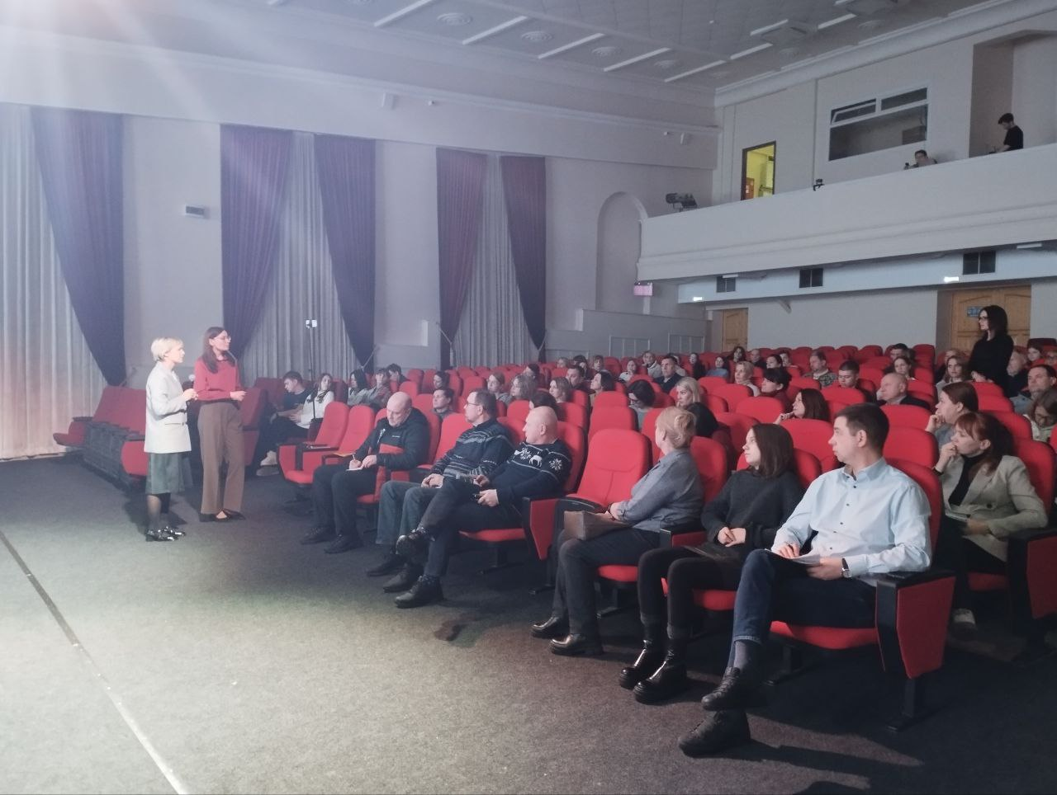27 мая 2025 года в Поморье прошло областное родительское собрание по вопросам целевого приема в вузы. Мероприятие было организовано в онлайн-формате региональным министерством образования совместно с САФУ и СГМУ.
В видеоконференции приняли участие родители и выпускники 11-х классов. Министр образования Архангельской области Олег Русинов отметил, что целевое обучение является эффективным инструментом для решения кадровых вопросов. Платформа "Работа в России" предоставляет широкие возможности для взаимодействия абитуриентов, образовательных учреждений и работодателей. С ее помощью будущие студенты могут ознакомиться с актуальными специальностями, узнать о целевых программах и условиях обучения, а работодатели – найти и привлечь в штат молодых специалистов, заинтересованных в работе в регионе.
Количество заключенных договоров по целевому обучению для устранения кадровой потребности в образовательной организации является одним из показателей для определения вклада школ в развитие образования города Архангельска.
По состоянию на 31.08.2025 действует 74 договора о целевом обучении (1, 2, 3, 4 года обучения).
Таблица 56
 | Год поступления
 | 2020 | 2021 | 2022 | 2023 | 2024 | 2025
Количество поступивших на целевое обучение | 10 | 15 | 30 | 31 | 18 | 16
Общее количество | 10 | 25 | 55 | 86 | 94 | 74

В мае 2025 г. руководителям образовательных учреждений разъяснены изменения в процедуре заключения целевых договоров в части обязательного размещения заказчиками целевого обучения предложений о заключении договора о целевом обучении на Единой цифровой платформе в сфере занятости и трудовых отношений "Работа в России".
По состоянию на 16 июня 2025 года заказчиками целевого обучения – образовательными организациями, подведомственными департаменту образования Архангельской области, размещено 66 предложений о заключении договоров о целевом обучении на цифровой платформе "Работа в России".
В помощь выпускникам и их родителям (законным представителям) создан специальный раздел "Абитуриенту" на странице департамента образования официального интернет-портала Администрации городского округа "Город Архангельск", в котором размещены нормативные правовые акты, регламентирующие целевое обучение.

2.2.3. Осуществление научно-методического сопровождения педагогических работников
Научно-методическое сопровождение педагогических работников осуществляется посредством функционирования системы сетевого взаимодействия. Сетевая модель педагогического взаимодействия системы образования городского округа "Город Архангельск" функционирует в условиях реализации национального проекта "Образование". В качестве структурных элементов (далее - СЭ) сетевой модели, транслирующих педагогический опыт, выступают образовательные организации, находящиеся в ведении департамента образования.
В диаграмме представлена динамика структурных элементов сетевой модели системы образования городского округа "Город Архангельск". Данная практика города позволяет включить педагогов в содержательные новации образования, помогает найти путь для самореализации, продвижения собственного опыта, закрепления своего имени в педагогическом сообществе города. На конец учебного года в системе образования города функционируют 85 структурных элементов: 17 ОРЦ, 26 опорных учреждения, 5 базовых учреждения, 37 демонстрационных площадок (рис. 17).
Динамика числа структурных элементов (2020-2025 гг.)
Рис. 17
В 2024-2025 учебном году 8 образовательных учреждений получили статус опорного учреждения и организовали работу по проектам:
- МБДОУ Детский сад № 6 по проекту "Музейная педагогика-связь поколений";
- МБДОУ Детский сад № 16 по проекту "Модель эффективного социального партнерства по внедрению инновационных междисциплинарных технологий в образовательных организациях ";
- МАДОУ Детский сад № 157 по проекту "В экомир с дошкольником ";
- МБДОУ Детский сад № 174 по проекту "Осознанное родительство: детский сад и семья – территория возможностей";
- МБОУ Гимназия № 6 "Методическое сопровождение педагогических работников общеобразовательных организаций по развитию профессиональных компетенций для формирования необходимого уровня читательской грамотности у учащихся";
- МБОУ СШ № 14 "ФизМатАльянс: строим БУДУЩЕЕ вместе!" ;
- МБОУ СШ № 45 "Школьный музей: пространство инноваций и творческих инициатив";
- МБОУ СШ ЭБЛ "Создание эколого-образовательного информационного медиацентра".
Информация о структурных элементах в разрезе образовательных организаций представлена в таблице 57.
Таблица 57
 | ОРЦ | Опорные учреждения | Базовые учреждения | Демонстрационные площадки
ДОУ | 9  (113, 118, 66, 178, 140, 94, 172, 10, 100) | 8  (6, 7, 16, 20, 112, 157, 174, 186) | - | 28  (11, 47, 77, 84, 88, 91, 96, 101, 104, 110, 113, 116, 119, 121, 124, 127, 131, 132, 147, 151, 154, 159, 162, 167, 173, 183, 187, МБОУ СШ №5)
Школы | 7  (36, 11, 62, 37, 68, 28, 25) | 15  (2, 3, 6, 7, 14, 17, 21, 23, 28, 36, 45 (2 темы), 77, 82, ЭБЛ) | 3  (20 (2), 51) | 9  (2, 10, 37, 43 (2 темы), 45, 51, 59, 95)
УДО | 1  (СДДТ) | 2  (Архангел, Контакт) | 1  ЛДДТ
прочие |  | Леда | Леда
Всего | 17 | 26 | 5 | 37

Сетевая модель функционирует в соответствии с положениями о структурных элементах. Продолжает свою работу городской Экспертный совет (далее - ГЭС), председателем которого с 2018 года является Флотская Н.Ю., доктор психологических наук, доцент, директор высшей школы психологии и педагогики САФУ. Членами ГЭС выступают руководители и заместители руководителей муниципальных и государственных образовательных организаций, представители САФУ, АО ИОО, департамента образования.
После проведения каждого ГЭС приказом директора департамента вносятся изменения в перечень структурных элементов.
Периодичность заседаний ГЭС утверждена в плане работы департамента образования на год. Заседания проводятся раз в квартал. Образовательные учреждения, претендующие на присвоение статуса структурного элемента, представляют на ГЭС проекты, разработанные с учетом приоритетных направлений развития системы образования городского округа "Город Архангельск". Вместе с этим образовательные учреждения предоставляют отчет о результатах деятельности в качестве СЭ за отчетный период, отражая показатели эффективности функционирования.
В 2024-2025 учебном году 23 учреждения представили на экспертном совете итоги своей деятельности – промежуточной реализации проекта и подведения итогов проектной деятельности (МАДОУ Детский сад № 7, МБДОУ Детский сад № 6, МБДОУ Детский сад 16, МБДОУ Детский сад 112, МАДОУ Детский сад № 157, МБДОУ Детский сад № 174, МБОУ СШ № 2, МБОУ Гимназия № 3, МБОУ Гимназия № 6, МБОУ СШ № 7, МБОУ СШ № 14, , МБОУ СШ № 17, МБОУ СШ № 20, МБОУ Гимназия № 21, МБОУ СШ № 23 имени А.С. Пушкина, МБОУ СШ № 28, МБОУ СШ № 36, МБОУ СШ № 45, МБОУ СШ № 51, МБОУ СШ № 77, МБОУ СШ № 82, МБУ Центр "Леда", МБУ ДО "СДДТ").
Продолжает функционировать городская методическая служба. Она представлена следующими структурными единицами:
Таблица 58
№ | ОО | Направления городской методической службы
1 | МБОУ Гимназия № 25 | Иностранные языки
2 | МБОУ СШ № 11 | Русский язык  Литература  ИЗО  Музыка
3 | МБОУ СШ № 36 | Начальные классы
4 | МБОУ СШ № 62 | ОБЖ
5 | МБОУ СШ № 37 | История  Обществознание
6 | МБОУ СШ № 68 | География
7 | МБОУ СШ № 82 | Биология, химия
8 | МБОУ СШ № 14 | Физика
9 | МБОУ СШ № 1 | Математика
10 | МБОУ Гимназия № 3 | Информатика
11 | МБОУ СШ № 10 | Физическая культура
12 | МБОУ СШ № 93 | Технология
13 | МБОУ СШ № 35 | Педагоги-библиотекари
14 | МБУ Центр "Леда" | Педагоги сопровождения

На основании приказа директора департамента от 19.12.2023 № 916 "Об утверждении перечня муниципальных проектов, Планов-графиков их реализации в 2025 году, графика проведения рабочих совещаний по рассмотрению промежуточных итогов реализации муниципальных проектов" продолжает реализовываться совместный с САФУ муниципальный проект "Предметная среда", предполагающий сетевое взаимодействие с высшей школой. Цель проекта - создание условий для профессионального развития педагогов путем методического сопровождения по предметам школьного цикла. В первом полугодии 2025 года проведено 43 методических мероприятий , в которых приняло участие белее 500 педагогов.
Образовательные организации города включаются в работу инновационных площадок. Так, на региональном уровне в 2025 году функционирует 3 площадки (утв. распоряжением министерства образования Архангельской области от 27 февраля 2025 года № 252) на базе МБОУ Гимназия № 3 по теме: "НАПРАВЛЕНИЕ-29"; на базе МБОУ СШ № 95 по теме: "Инженерная школа"; на базе МАДОУ Детский сад № 157 по теме: "Арктика рядом".
В связи с работой по актуальным направлениям департаментом образования Администрации городского округа "Город Архангельск" были назначены муниципальные координаторы, которые организуют работу не только с педагогами, но и с детьми и их родителями.
Таблица 59
Учреждение дополнительного образования | Направление работы
МБУ ДО "СДДТ" | – безопасность дорожного движения (БДД)  – ассоциация школьных СМИ
МБУ ДО "ЛДДТ" | – школьный театр
МБУ ДО "ДПЦ "Радуга" | – Юность Архангельска (ЮНА)
МАУ ДО "Архангел" | – Коллегия по патриотическому воспитанию и допризывной подготовке молодёжи

2.3. Состояние и результативность системы организации воспитания обучающихся
Магистральное направление "Воспитание" проекта "Школа Минпросвещения России" предусматривает развитие личностных качеств обучающихся в соответствии с приоритетами государственной политики в сфере воспитания на основе российских традиционных духовно-нравственных ценностей, правил и норм поведения, принятых в российском обществе, формирование у обучающихся патриотизма, гражданственности, уважения к памяти защитников Отечества и подвигам Героев Отечества, закону и правопорядку, человеку труда и старшему поколению, взаимного уважения, бережного отношения к культурному наследию и традициям многонационального народа Российской Федерации, природе и окружающей среде. По итогам самодиагностики выявлен высокий уровень соответствия требования ШМП.
Результаты самодиагностики представлены ниже (рис.18).
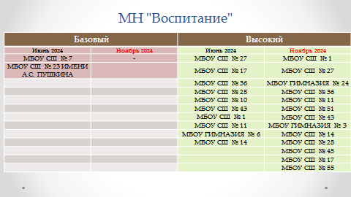
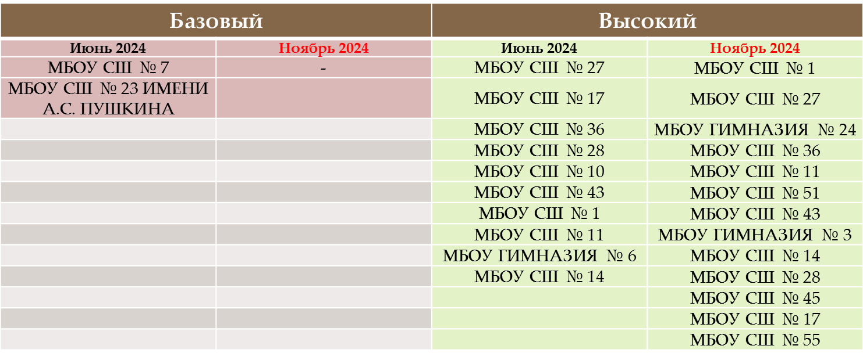
Рис. 18
Дефицитарные показатели представлены в Приложении 1.8.

2.3.1. Охват дополнительным образованием, в том числе силами общеобразовательной организации, с применением ГИС АО "Навигатор"
В городском округе "Город Архангельск" функционирует 161 организация, реализующая программы дополнительного образования, из них 25 организаций дополнительного образования:
в сфере образования 9 организаций: 5 муниципальных учреждений дополнительного образования и 4 государственных учреждения дополнительного образования;
в сфере культуры 6 организаций: 4 муниципальных учреждения культуры, 2 государственных учреждения культуры;
в сфере физической культуры и спорта спорт 10 организаций: 8 муниципальных учреждения, 2 государственных учреждения.
Реализуется 2028 программ дополнительного образования, из них 264 дополнительных общеразвивающих программы технической направленности (13% от общего количества программ), 220 программ дополнительных общеразвивающих программ естественно-научной направленности (10,8% от общего количества программ).
По программам дополнительного образования обучается 43 710 детей, что составляет 88,5% от общего количества детей в возрасте от 5 до 18 лет, проживающих на территории города Архангельска, из них:
по технической направленности – 6781 человек (13,7% от общего количества детей);
по естественно-научной направленности – 7703 детей (15,6% от общего количества детей).
Таблица 60
Образовательные организации | Высокий охват (от 80% до 100%) | Средний охват (от 60% до 79%) | Низкий охват (от 38,5% до 57,4%)
Общеобразовательные организации | № 1, 2, 3, 5, 6, 7, 8, 9, 10, 11, 12, 14, 17, 20, 21, 22, 23, 24, 25, 26, 27, 35, 36, 37, 43, 48, 51, 52, 59, 60, 62, 68, 82, 93, 95, АСШ СЮ, ЭБЛ, ОСШ | № 4, 28, 30, 33, 34, 50, 54, 55 | № 49, 69, 70, 73, 77
На профилактических учетах состоят 469 обучающихся несовершеннолетних, из них 191 охвачен дополнительными образовательными программами с применением ГИС АО "Навигатор" (41% учащихся).

2.3.2. Вовлечение в деятельность РДДМ "Движение Первых"
Местным отделением Движения Первых совместно с департаментом образования ведется работа по вовлечению всех детей и подростков, в том числе находящихся в трудной жизненной ситуации, в мероприятия и проекты Движения Первых. В 2025 году на базе всех 52 общеобразовательных организаций функционируют первичные отделения Движения Первых, порядка 7929 обучающихся зарегистрированы на официальном сайте и приняли участия в проектах и мероприятиях Движения Первых в 2024-2025 учебном году.
На 22 июля 2025 года более 30% обучающихся (от общего числа обучающихся общеобразовательной организации) приняли участие в проектах и мероприятиях Движения Первых (при учете регистрации на мероприятие) в ОУ № 2, 12, 48, 68, 82, ЭБЛ.

2.4. Состояние и результативность системы оценки качества подготовки обучающихся дошкольных образовательных организаций.
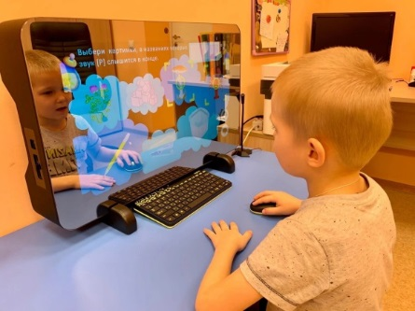Вовлеченность воспитанников в обучение по программам дошкольного образования
Доля обучающихся, вовлеченных в обучение по программам дошкольного образования, в 2024 году составляет 97,5%. Данный показатель в сравнении с 2023 годом увеличился на 2,6%, что говорит о снижении очередности в детские сады города и об увеличении числа детей, охваченных дошкольным образованием.

Получение воспитанниками в прошедшем учебном году коррекционной помощи в логопедическом пункте от общего количества воспитанников образовательных организаций города
Численность воспитанников, получивших в 2024-2025 учебном году коррекционную помощь в логопедических пунктах детских садов, составляет 2793 человек (16,63%) от общего количества воспитанников. Логопедические пункты функционируют во всех детских садах города, коррекционную помощь воспитанники начинают получать с 4-летнего возраста.

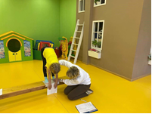Система эффективной работы образовательной организации по обеспечению здоровья и безопасности детей. Результативность работы по участию воспитанников в движении "Готов к труду и обороне"
Ежегодно департаментом образования проводится мониторинг реализации Всероссийского физкультурно-спортивного комплекса "Готов к труду и обороне", выстраивается рейтинг дошкольных образовательных организаций. Количество воспитанников, принявших в 2024 году участие в сдаче норм ВФСК ГТО, составляет 2795 (97,8% от общего количества детей, зарегистрированных в АИС ГТО и 75% от количества детей в возрасте от 6 лет, получающих дошкольное образование). За 2024 год количество детей, выполнивших нормативы ВФСК ГТО на знаки отличия, составило 2483 воспитанника (95,9% от общего количества детей, зарегистрированных в АИС ГТО и 66,7% от количества детей в возрасте от 6 лет, получающих дошкольное образование). На 9,5% уменьшилось количество детей, выполнивших испытания нормативов ВФСК ГТО (2024 год – 2483, 2023 год – 2745, 2022 год – 1772, 2021 год – 973), данный факт обусловлен уменьшением количества воспитанников в возрасте от 6 лет (2024 год – 3923, 2023 год – 4300). По итогам 2024 года лидирующие позиции в рейтинге занимают МБДОУ Детский сад № 131 (1 место), МБДОУ Детский сад № 127 – 2 место, МБДОУ ЦРР-детский сад № 140 – 3.

Результативность работы по организации питания воспитанников
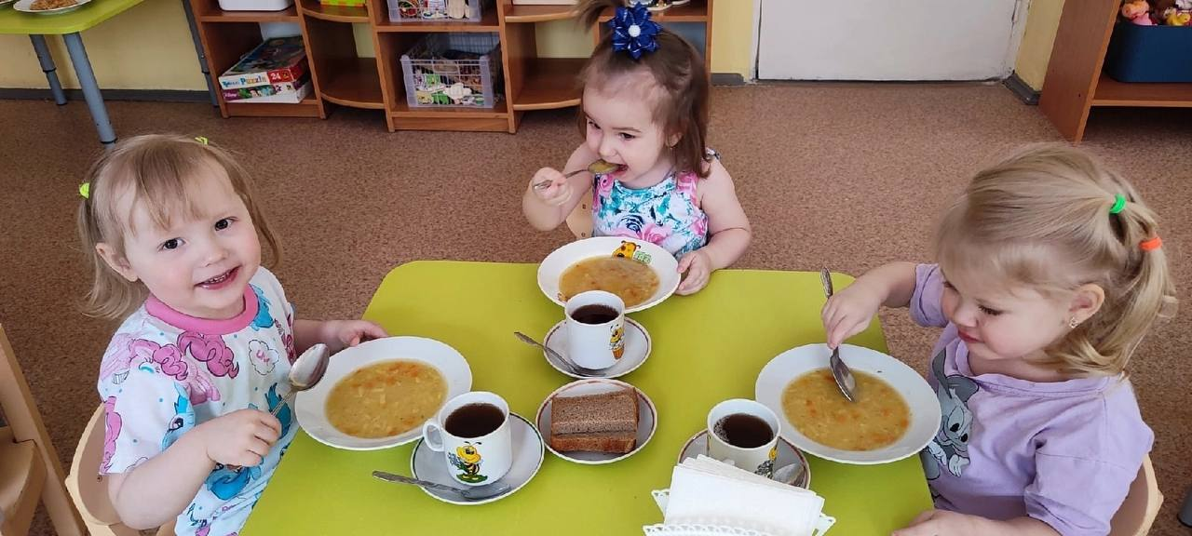Питание в дошкольных образовательных учреждениях организовано: работниками пищеблока, являющимися штатными сотрудниками образовательных учреждений – 61 образовательное учреждение; коммерческими организациями (индивидуальными предпринимателями) – 7 учреждений (МБДОУ Детский сад № 32, МБДОУ Детский сад № 37, МБДОУ Детский сад № 119 (1 здание), МБДОУ Детский сад № 147, МАДОУ Детский сад № 157 (3 здания), МБДОУ Детский сад № 162, МБДОУ Детский сад № 167 (2 здания), МБОУ СШ № 5 (2 здания с дошкольными группами), МБОУ СШ № 95 (здание с дошкольными группами)).
На протяжении четырех лет стабильно выполняют показатели по основным наборам продуктов питания - 29,4% учреждений (МБДОУ Детские сады № 10, 13, 20, 54, 66, 77, 112, 113, 116, 121, 131, 151, 154, 174, МБОУ СШ № 5, 60, 68, 93, 95, МБОУ ОШ № 12).
В 2024 году 49 учреждений (72%) выполнили показатели по основным наборам продуктов питания на 95-100%.

Наличие воспитанников, охваченных летними оздоровительными мероприятиями
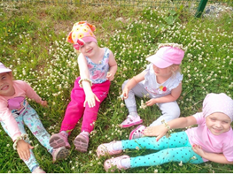Летне-оздоровительными мероприятиями было охвачено 15798 детей (100% детей, посещающих дошкольные образовательные организации в летний период). Система летне-оздоровительной работы в детском саду включает в себя корректировку режима дня воспитанников с учетом максимального пребывания детей на свежем воздухе, организацию закаливания детей (умывание прохладной водой, босохождение, солнечные и воздушные ванны), усиление витаминизации и калорийности питания воспитанников.
Система выявления, поддержки и развития способностей и талантов у детей
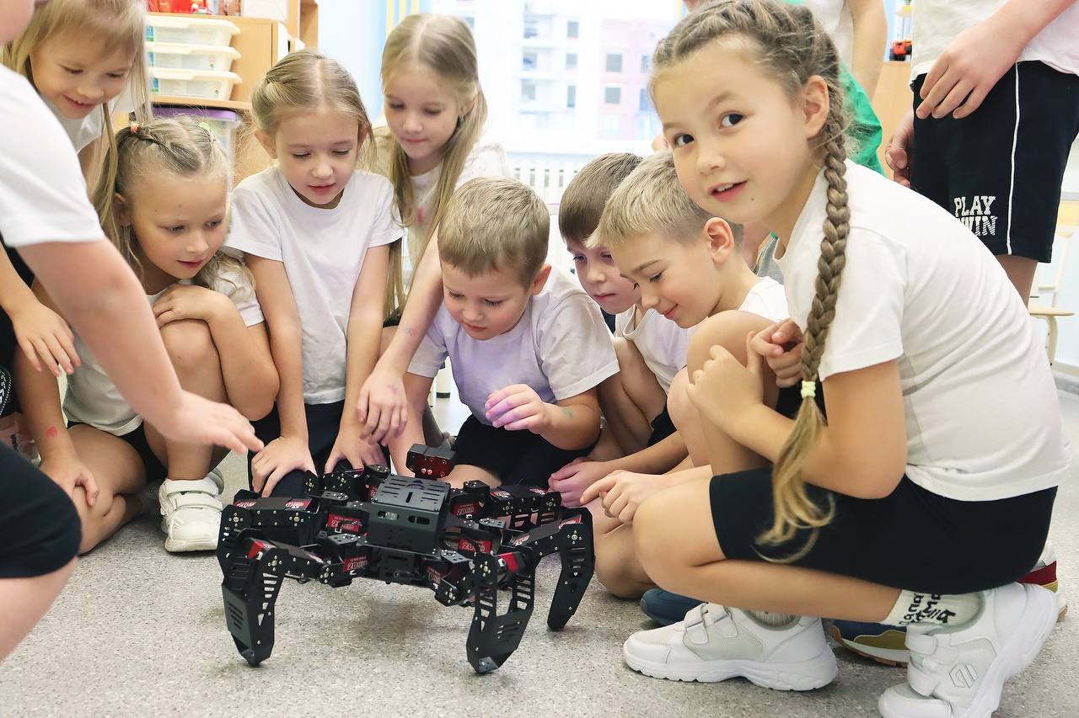В 2024 году победителями и призёрами городских и региональных мероприятий стали 1808 воспитанников детских садов, что составляет 10,8% от общего количества 16794 воспитанников, посещающих дошкольные образовательные учреждения. Наибольшее количество детей приняли участие в таких конкурсах, как "Радуга надежд", "Неопалимая купина", "Зимние забавы", "Хрустальный голосок", "В каждом рисунке улыбка".
В 2024 году на 10,9% увеличилось количество дошкольных образовательных учреждений, которые реализовали дополнительные общеобразовательные программы (бесплатные и платные) (2024 год – 61, 2023 год – 55) более 629 программ реализовывали 777 педагогов, охвачено 74% детей от 1 года до 7 ми лет от общего количества воспитанников, посещающих дошкольные образовательные учреждения.
В 2024 году по данным ГИС АО "Навигатор дополнительного образования" (далее - Навигатор) зарегистрировано 59 муниципальных дошкольных образовательных учреждений, из них 45 реализуют дополнительные общеобразовательные программы (далее – программы), размещенные в Навигаторе. Общее число обучающихся в 2024 году составило 4179 человек.
Региональным проектом "Успех каждого ребенка" плановый процент охвата детей дополнительным образованием в ГО "Город Архангельск" (далее - процент охвата) установлен на 2024 год не менее 82%.
С охватом воспитанников дополнительным образованием свыше 82% стали 26 учреждений (МБДОУ Детские сады № 6, 16, 20, 47, 54, 59, 77, 84, 91, 101, 103, 104, 112, 118, 123, 124, 131, 178, 186, 151, 154, МАДОУ Детские сады № 7, 157, МБДОУ ЦРР-детские сады № 50, 140, 173).

Система мониторинга эффективности руководителей образовательных организаций
Доля педагогических работников, имеющих первую и высшую квалификационную категорию

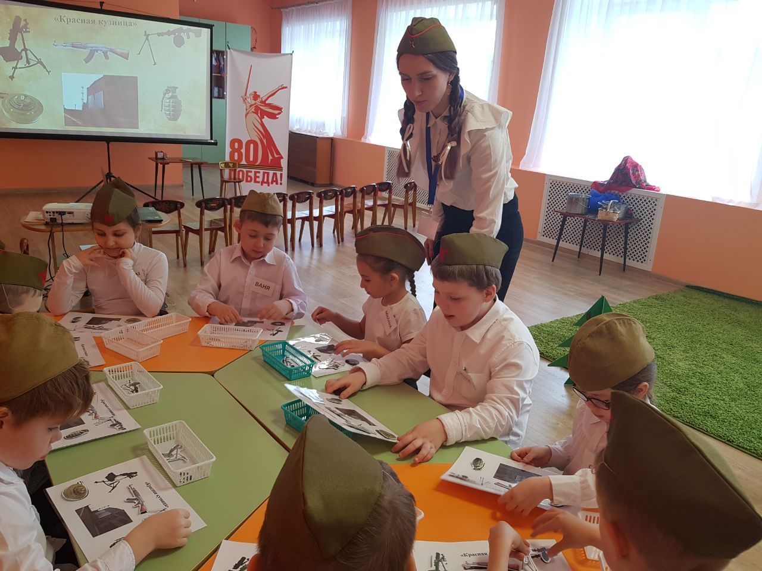В 2024 году на 3% увеличилось количество педагогических работников, имеющих первую или высшую квалификационные категории (2024 год – 1299 чел., 2023 год – 1264 чел., 2022 год – 1243 чел., 2021 год – 1236 чел., 2020 год – 1179 чел.), из них педагогов с высшей категорией – 590 (45,4%), первой – 709 (54,6%).
Лидерами по количеству педагогов с высшей и первой квалификационными категориями в 2023 году стали детские сады № 10 (92%), № 7 (90%), № 84 (86%), № 112 (84%), № 11 (81%), № 104, № 39 и № 32 (80%).

Наличие специалистов системы сопровождения (учитель-логопед, социальный педагог, педагог-психолог, учитель-дефектолог)
В качестве специалистов сопровождения развития ребенка в дошкольном образовательном учреждении выступают педагоги-психологи, учителя-дефектологи, учителя-логопеды и социальные педагоги.
В 2024 году на 6,9% увеличилось количество специалистов сопровождения (2024 год – 341, 2023 год – 319), из них на 8,7% учителей-логопедов (2024 год - 200, 2023 год – 184), на 16,7% учителей-дефектологов (2024 год – 42, 2023 год – 36), на 6% педагогов-психологов (2024 год – 52, 2023 год – 47).

Система мониторинга качества дополнительного профессионального образования педагогических работников

В 2024 году численность воспитанников организаций дошкольного образования в расчете на 1 педагогического работника составила 8, данный показатель является стабильным в последние три года.

Доля педагогических и руководящих работников дошкольных образовательных организаций, прошедших обучение по программам повышения квалификации и профессиональной подготовки за последние 3 года, составила – 92,4%
Доля педагогических работников с высшим образованием по направлению деятельности за последние четыре года увеличилась на 3,2%, при этом в 2024 году по сравнению с 2023 уменьшилось на 0,2%.
Динамика численности педагогических работников с
высшим педагогическим образованием
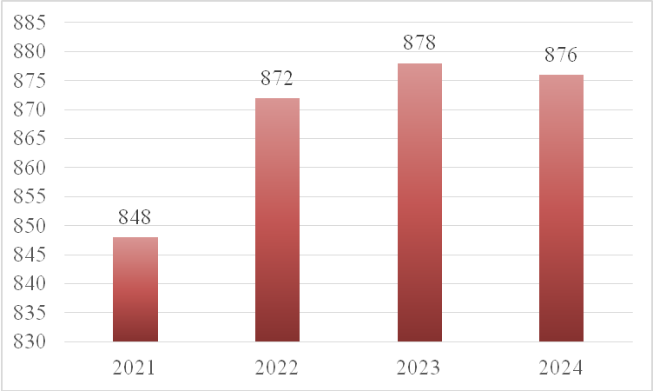
Рис. 19
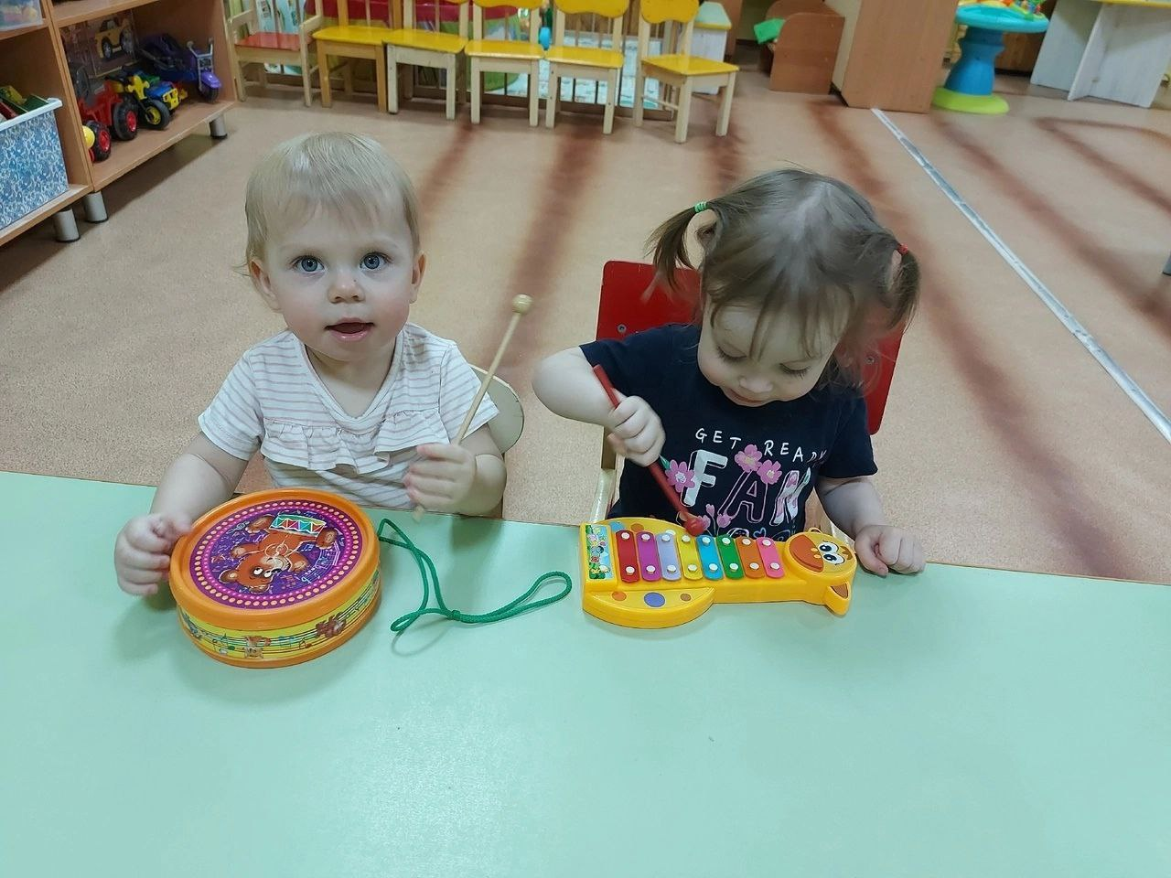
Организации воспитания и социализации обучающихся. Эффективность организации развивающей предметно-пространственной среды
Для реализации образовательных программ, индивидуальной работы с детьми (в том числе коррекционной) в дошкольных образовательных учреждениях функционируют 327 кабинетов специалистов, 7 библиотек, 10 экологических комнат.
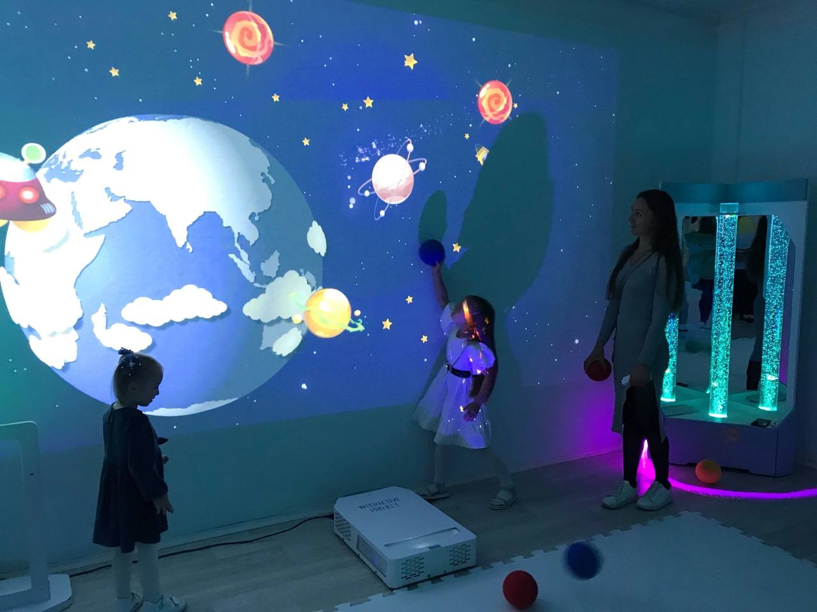В течение 2024 года в 13 детских садах благодаря активному участию дошкольных учреждений в инициативных проектах и проекте "Бюджет твоих возможностей", открылись новые современные образовательные пространства. Более 17 млн. рублей было выделено из городского бюджета для создания новых центров притяжения: игровая экономическая зона "Ступенька финансовой грамотности" (МАДОУ Детский сад № 7), "Green парк - территория возможностей" (МБДОУ Детский сад № 11), инновационная научно-исследовательская лаборатория под открытым небом "Мир вокруг нас" (МБДОУ Детский сад № 16), спортивная площадка "Движение в будущее" (МБДОУ Детский сад № 32), "Мультисенсориум "Северное сияние" (МБДОУ Детский сад № 39), морская игровая площадка "Море волнуется раз!" (МБДОУ Детский сад № 77), детская театрализованная студия "Театр без границ" (МБДОУ Детский сад № 91), центр развития речи "ЛогоТочка" (МБДОУ Детский сад "№ 101), игровое пространство "Чудесная страна профессий" (МБДОУ Детский сад № 112), Студия детского чтения (МБДОУ ЦРР-детский сад № 140), спортивная площадка "На старт" (МАДОУ Детский сад № 157), территория здоровья "Сияние севера" (МБДОУ Детский сад № 167); "мобильная уличная площадка по ПДД "Знаю! Умею! Научу!" (МБДОУ Детский сад № 183).
С 1 сентября 100 новых современных мест для детей в возрасте от 1 года до 2 лет появились в детских садах № 16 "Дубок", № 37 "Колобок", № 56 "Туесок", № 96 "Сосенка", № 121 "Золушка", на эти цели было предусмотрено порядка 6,0 млн. рублей, в том числе из городского бюджета 4,8 млн. рублей.

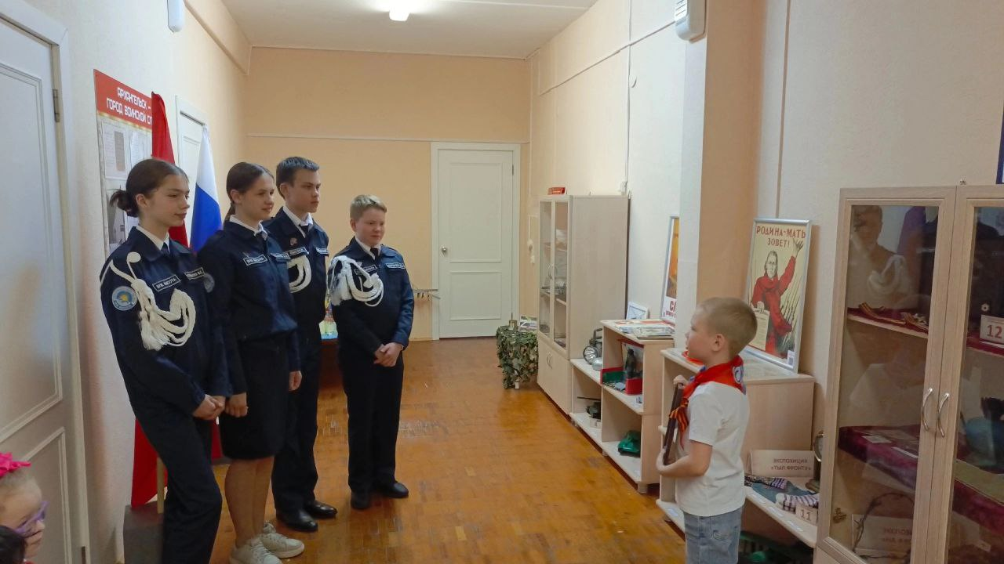Эффективность включения музейной педагогики в пространство современного детского сада.
В 2024 году 40 музеев, экспозиций 32 детских садов включены во всероссийский реестр музеев образовательных учреждений России и получили номерные сертификаты установленного образца. Из них паспортизированы 4 музея: музей Арктики "Белый медвежонок" МАДОУ Детский сад № 157 "Сиверко", музей Памяти "Белые журавли" МБДОУ Детский сад № 6, "Музей спорта" МБДОУ Детский сад № 131, музей "Наследие Поморья" МАДОУ Детский сад № 7.
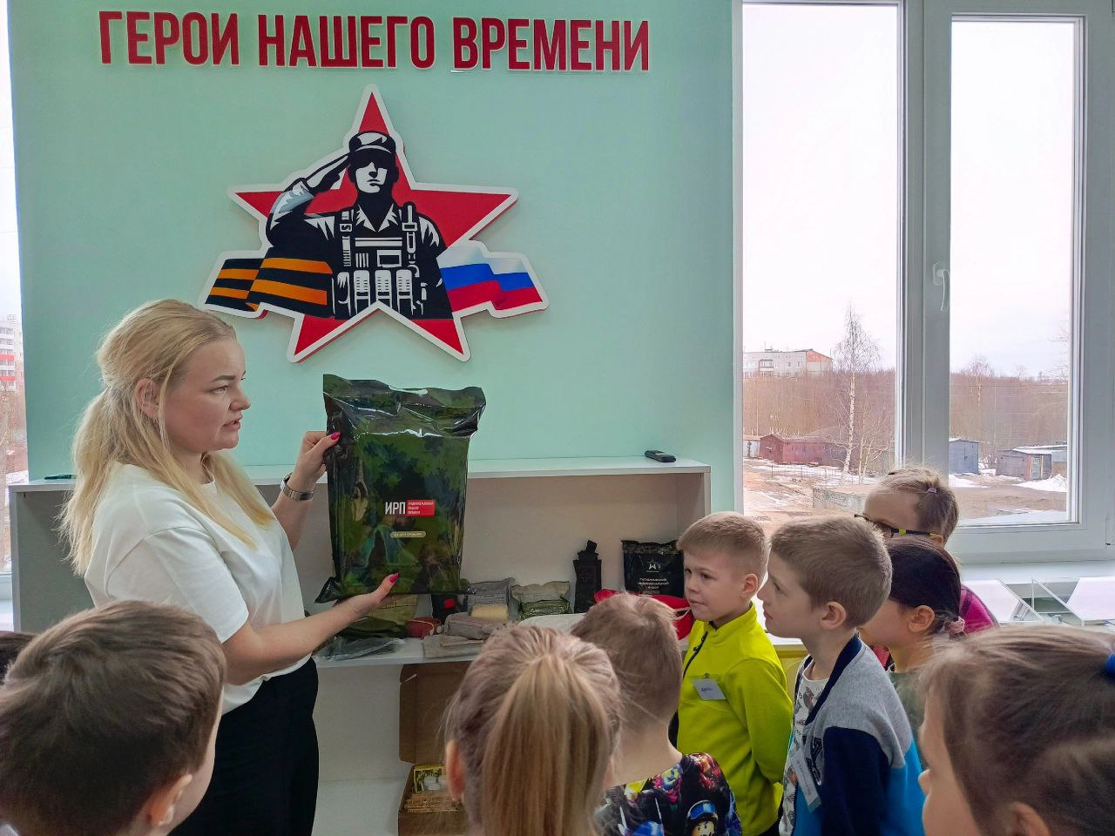За 2024 год проведено 330 экскурсий, музей посетило 4500 детей, из них 2800 – обучающиеся и воспитанники школ и детских садов города. В 2025 году открылись мини-музей "Герои нашего времени" (МБДОУ ЦРР-детский сад № 173), музей "Георгиевская лента:связь поколений" (МБДОУ Детский сад № 154), в настоящее время проходит паспартизация музеев.

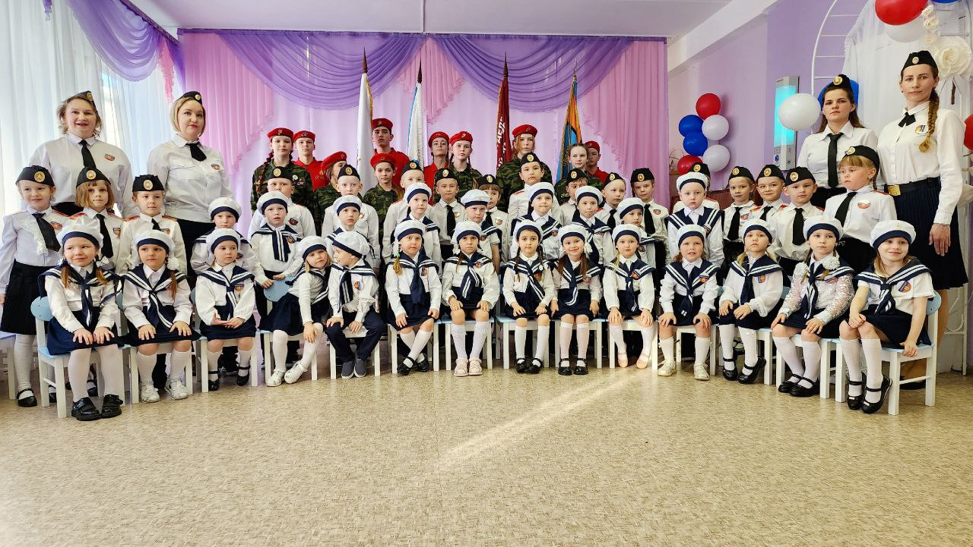Соответствие содержания рабочей программы воспитания требованиям федеральной рабочей программы воспитания
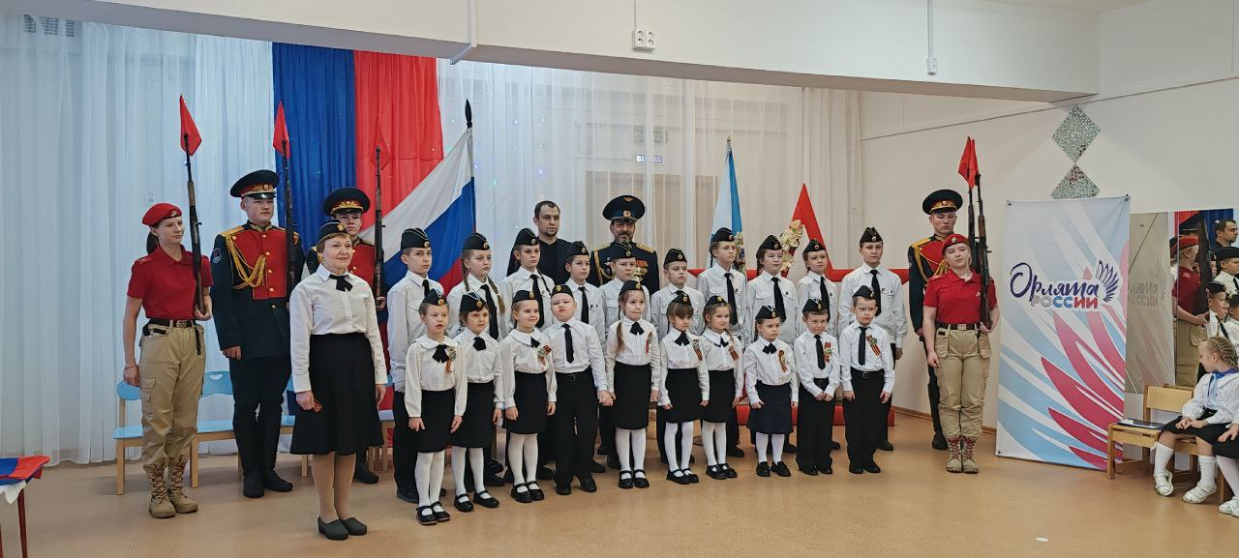Детские сады города последовательно реализуют федеральную рабочую программу воспитания, федеральный проект "Патриотическое воспитание граждан Российской Федерации". Эта деятельность направлена на совершенствование подходов и методик патриотического воспитания дошкольников и молодёжи, формирование высокой социальной активности и чувства гражданской ответственности молодого поколения.
В 2019 году в городе Архангельске дан старт развитию кадетского движения в дошкольных учреждениях, участниками движения стали воспитанники муниципального бюджетного дошкольного образовательного учреждения "Детский сад комбинированного вида № 8" города Курска и муниципального бюджетного дошкольного образовательного учреждения городского округа "Город Архангельск" "Детский сад общеразвивающего вида № 6 "Олененок", а в 2021 года к кадетскому движению присоединились воспитанники муниципального дошкольного образовательного учреждения городского округа "Город Архангельск" "Детский сад № 127 "Почемучка", БОУ ВО "Вологодская областная кадетская школа-интернат им. Белозерского полка" (начальные классы) и муниципальное бюджетное дошкольное образовательное учреждение "Детский сад общеразвивающего вида № 25 с. Ясные Зори Белгородского района Белгородской области".
В рамках сотрудничества создано единое информационное пространство для ознакомления участников движения друг с другом, традициями городов: проведено 6 телемостов, конкурс патриотической песни и стихов, акция "Георгиевская ленточка". Порядка 500 юных кадетов, 1000 инициативных родителей (законных представителей), 20 педагогов из четырех городов были 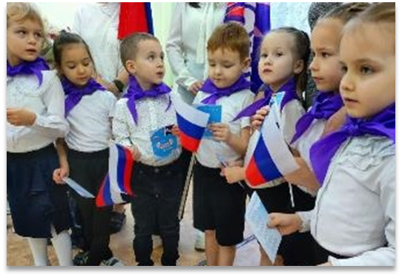вовлечены в 2024 году в кадетское движение дошкольников.
В 2024 году запущено новое направление – участие детей дошкольного возраста в программе "Орлята России". В проекте "Орлята – дошколята" принимают участие 38 дошкольных образовательных учреждений (МБДОУ Детские сады № 6, 7, 10, 11, 16, 39, 47, 56, 66, 84, 94, 100, 101, 103, 104, 110, 112, 116, 119, 124, 127, 132, 135, 147, 148, 151, 154, 167, 171, 172, 173, 180, 183, 186, 187; МБОУ СШ № 5, 68, МБОУ ООШ № 12), воспитанников –1495, педагогов – 153, наставников (обучающиеся начальных классов школ) – 810, родителей – 3500.

2.5. Состояние и результативность организации работы МБУ Центр "Леда"
В 2024-2025 учебном году в МБУ Центр "Леда" консультирование обучающихся также осуществлялось в групповой форме в формате диагностико-консультативной группы. Групповая диагностика обучающихся позволяет сократить очередь на получение данной услуги и время ожидания получения услуги клиентами центра, а также получить полную и достоверную информацию для решения заявленных родителями проблем развития и воспитания детей младшего школьного возраста и подростков. В 2024-2025 учебном году специалистами МБУ Центр "Леда" проведено 49 диагностико-консультативных групп, в которых продиагностированы 158 обучающихся начального и основного уровней образования.
Реализуется специализированный курс для иностранцев "Русский как иностранный: учим с удовольствием!". Курс предназначен для улучшения фонетики, расширения словарного запаса и освоения грамматических правил, необходимых для успешного общения на русском языке. Он также служит подготовкой к экзаменам по русскому языку, необходимым для поступления в российские учебные заведения и трудоустройства. Программу по курсу ведет учитель-логопед МБУ Центра "Леда" Такахо Оксана Васильевна. В 2024 году Такахо О.В. прошла специализированное обучение в АНО ДПО "Учебный центр русского языка" по программе "Методика преподавания РКИ для детей" и получила квалификацию "преподавателя русского языка как иностранного для детей". Курс проводится на платной основе. В 2024-2025 учебном году прошли обучение по данному курсу 5 детей, не владеющих русским языком, но имеющих гражданство России (выходцы из Таджикистана (3 человека) и Азербайджана (2 человека)) и 1 взрослый, не владеющий русским языком, но имеющий гражданство России (Азербайджан).

Проведение комплексных диагностических обследований с целью выявления детей, нуждающихся в педагогической, психологической, логопедической, медицинской и социальной помощи
Территориальная психолого-медико-педагогическая комиссия городского округа "Город Архангельск" (далее – тПМПК) проводит комплексные диагностические обследования детей, в том числе обучающихся с ограниченными возможностями здоровья (далее – ОВЗ), детей-инвалидов до окончания ими обучения в муниципальных образовательных учреждениях городского округа "Город Архангельск" в целях своевременного выявления у них особенностей в физическом и (или) психического развития и (или) отклонений в поведении, детей, нуждающихся в педагогической, психологической, логопедической, медицинской и социальной помощи, определении специальных условий обучения.
В течение 2024-2025 учебного года было обследовано и оказана помощь 5899 детям (данные на 30.05.2025), испытывающим трудности в освоении общеобразовательных программ и адаптации к новым социальным условиям в системе образования.
Доля обучающихся с ОВЗ, которым разработана АООП по рекомендованному образовательному маршруту с участием специалистов МБУ Центр "Леда", от общего количества обследованных учащихся, составила 35%. Распределение детей, обратившихся на тПМПК, по видам рекомендованных программам и уровню образования представлены в таблице (данные по состоянию на 30.05.2025) (таблица 61).

Таблица 61
вид программы  уровень  образования | нарушение  слуха | нарушение  зрения | ТНР | НОДА | ЗПР | нарушения интеллекта | ТМНР | РАС
дошкольное образование | 6 | 50 | 1190 | 17 | 213 | 68 | 13 | 2
начальное общее образование | 8 | 15 | 114 | 2 | 122 | 47 | 2 | 2
основное общее образование | 10 | 13 | 17 | 16 | 83 | 17 | 4 | 1
среднее общее образование | 2 | 10 | - | 7 | - | 8 | - | -
итого | 26 | 88 | 1321 | 42 | 418 | 140 | 19 | 5
 | 2059

Оказание помощи детям, испытывающим трудности в освоении общеобразовательных программ и адаптации к новым социальным условиям в системе образования
Число обратившихся лиц для создания специальных условий при прохождении ГИА составило 81 человек. Количество обучающихся, усвоивших АООП для обучающихся с нарушением интеллекта, и обратившихся на тПМПК с целью получения заключения на АООП на уровень профессионального обучения составило 21 человек.
Одним из ключевых специальных условий обучения детей с ОВЗ является включение их в систему психолого-педагогического сопровождения, оказание помощи детям, испытывающим трудности в освоении общеобразовательных программ и адаптации к новым социальным условиям в системе образования. В заключениях тПМПК отражены рекомендации на сопровождение педагогом-психологом, учителем-логопедом, учителем-дефектологом и т.д. В 2024-2025 учебном году для сопровождения обучающихся специалистами рекомендовано: тьютор - 53, ассистент – 45, педагог-психолог – 2629, учитель-дефектолог – 667, социальный педагог – 385, учитель-логопед – 3749.

Обеспечение своевременного и качественного предоставления документов в части мониторинга
На муниципальном уровне сбор отчетной информации в департаменте образования организован в соответствии с порядком проведения мониторинга муниципальных организаций, осуществляющих образовательную деятельность, находящихся в ведении департамента образования Администрации городского округа "Город Архангельск", утвержденным приказом директора департамента от 17.02.2025 № 103. В целях организованного мониторинга деятельности образовательных организаций утвержден План мониторинга муниципальных организаций, осуществляющих образовательную деятельность, находящихся в ведении департамента образования Администрации городского округа "Город Архангельск". Приказ директора департамента о сборе отчетной информации утверждается ежеквартально. Сбор отчетной информации осуществляется путем использования информационной системы "Статистика и мониторинг".
В условиях федеральных требований к исполнению мероприятий по снижению бюрократической нагрузки на педагогических работников, образовательные организации департаментом образования разработан и утвержден план по снижению документарной нагрузки.

Система работы по профилактике безнадзорности и правонарушений обучающихся
Профилактика правонарушений несовершеннолетних является одним из важных направлений воспитательной работы образовательного учреждения. Цель данной работы – предупреждение противоправного поведения обучающихся школы, правовое воспитание школьников, профилактика вредных привычек, употребления токсических и наркотических веществ, профилактика безнадзорности и правонарушений среди несовершеннолетних, травматизма, аморального поведения родителей и учащихся, активизация воспитательной позиции родителей.
В 2024-2025 учебном году во всех общеобразовательных организациях (52) реализуются учебные программы и методики, направленные на формирование здорового образа жизни и профилактику правонарушений. При этом особое внимание в школе уделяется правовому просвещению учеников школы – ребятам разъясняются не только их права, но и обязанности.
Особое внимание руководителями образовательных организаций уделяется повышению адресности и вариативности программ и методик по формированию законопослушного поведения, предполагающих учет различных категорий детей, в том числе состоящих на профилактических учетах и нуждающихся в коррекции законопослушного поведения и реабилитации. Так, с учетом возраста и видов правонарушений обучающихся активно используются следующие методики, тесты и диагностические программы:
региональная программа "Правовое просвещение и формирование основ законопослушного поведения обучающихся 1 – 11 классов ОУ";
методические рекомендации: по раннему выявлению и реагированию на деструктивное поведение несовершеннолетних, проявляющееся под воздействием информации негативного характера, распространяемой в сети Интернет (Минздрав России); "Алгоритмы деятельности педагога-психолога (психолога в сфере образования) по оказанию психологической помощи участникам образовательных отношений", разработанные Федеральным координационным центром по обеспечению развития психолого-педагогической помощи в системе образования Российской Федерации федерального государственного бюджетного образовательного учреждения высшего образования "Московский государственный психолого-педагогический университет";
социально-психологический опрос обучающихся ОО по методике "Психологическая диагностика безопасности образовательной среды" А.И. Баева на платформе АРМБОС;
тест "Склонность к девиантному поведению" (Э.В. Леус, А.Г, Соловьев) и тест для оценки агрессивности в отношениях (А. Ассингер);
комплекс методик психолого-педагогической диагностики ("Предметная классификация", "Исключение неподходящего предмета", "Кубики Кооса", "Последовательность событий", "Опосредованное запоминание по Леонтьеву", "Пиктограмма" и др.);
метод непараметрического социометрического исследования, диагностика адаптации учащихся (на основе опросника Ч.Д. Спилберга, под редакцией А.Д. Андреевой);
опросники: склонность к отклоняющемуся поведению "СОП" (Орел А.Н; "Группа риска наркозависимости" (Хасан Б.И.); оценки поведения, эмоциональной сферы и взаимоотношений со сверстниками детей и подростков (Р. Гудман); "Самооценка психических состояний личности" (Г. Айзенк); оценка выраженности депрессивных симптомов и определения степени тяжести (А. Бек);
методика диагностики показателей и форм агрессии (А. Басса, А. Дарки);
сборник методических материалов для специалистов образовательных организаций по профилактике девиантного и суицидального поведения обучающихся (Вдовина Е.Г., Мазурова Е.В.).

Наличие всех указанных специалистов системы сопровождения (учитель-логопед, учитель-дефектолог, социальный педагог, педагог-психолог)
В МБУ Центр "Леда" коррекционно-развивающая, компенсирующая и логопедическая помощь оказывается обучающимся в возрасте 3-18 лет. Данный вид муниципальной услуги в 2024-2025 учебном году реализовывался учителями-логопедами и педагогами-психологами. Ежемесячно в среднем 276 обучающихся охвачены коррекционно-развивающей и логопедической помощью.
В 2024-2025 учебном году в результате коррекционно-развивающих занятий у обучающихся выявлена значительная положительная динамика в развитии устной и письменной речи, в формировании навыков письма и чтения, в развитии звукопроизносительной стороны речи. Ежемесячно 134 ребенка получают логопедическую помощь.
В текущем периоде специалисты МБУ Центр "Леда" достигли высокого уровня эффективности коррекционно-развивающей деятельности, о чем свидетельствует анализ анкет обратной связи родителей, а также результаты исходящей диагностики обучающихся.

Заключение
По итогам работы 2024-2025 учебного года в целях реализации мероприятий Плана повышения качества образования в общеобразовательных организациях, находящихся в ведении департамента образования Администрации городского округа "Город Архангельск", утвержденного приказом директора департамента образования Администрации городского округа "Город Архангельск" от 18.03.2021 № 168, по итогам составления экрана результативности деятельности согласно показателям и методике расчета показателей для определения вклада организаций, находящихся в ведении департамента образования Администрации городского округа "Город Архангельск", в развитие системы образования города Архангельска, утвержденным приказом директора департамента образования Администрации городского округа "Город Архангельск" от 24.12.2024 № 1072, определен вклад организациями, находящимися в ведении департамента образования Администрации городского округа "Город Архангельск", в развитие системы образования города Архангельска по итогам 2024-2025 учебного года (Приложения № 4.1 - 4.4).
Рис.20

Анализ показателей для определения вклада организаций, находящихся в ведении департамента образования Администрации городского округа "Город Архангельск", показал, что в образовательных организациях города на высоком и оптимальном уровне находятся следующие направления работы:
- выявление, поддержка и развитие способностей и талантов у детей;
- профессиональная ориентация обучающихся;
- методическая работа;
- воспитание обучающихся;
- профессиональное развитие педагогических работников;
- работы со ШНОР;
- работа руководителей образовательных организаций.

Таблица 62
Направления Вклада с повышением показателей по итогам 2024-2025 учебного года
Направления Вклада | 2024 г. | 2025 г. | Разница в показателях
Система работы со ШНОР | 44 | 45 | 1
Система выявления, поддержки и развития способностей и талантов у детей | 113,25 | 134,75 | 21,5
Система работы по самоопределению и профессиональной ориентации обучающихся | 77 | 83 | 6
Система мониторинга работы руководителей образовательных организаций | 159,15 | 209,8 | 50,65
Система обеспечения профессионального развития педагогических работников | 61,85 | 70,1 | 8,25
Система методической работы | 20,25 | 24,75 | 4,5
Система организации воспитания обучающихся | 186,50 | 224,5 | 38
Таблица 63
Направления Вклада с понижением показателей по итогам 2024-2025 учебного года
Направления Вклада | 2024 г. | 2025 г. | Разница в показателях
Система оценки качества подготовки обучающихся | 243,50 | 228,5 | -15
Направления Вклада в развитие системы образования города Архангельска по итогам 2024-2025 учебного года в разрезе показателей представлены в Приложении 4.5.
Особого внимания требуют следующие направления работы в разрезе магистральных направлений и ключевых условий проекта "Школа Минпросвещения России":
Таблица 64
Магистральное направление  / Ключевое условие | Проблемы | Возможные способы решения
МН "Знание" | - низкий уровень активности участия ВсОШ;  - отсутствие системы подготовки к олимпиадам;  - не реализуется углубленное изучение отдельных предметов | - мотивация педагогических работников по работе с потенциальными участниками олимпиады;  - внедрение углубленного и профильного обучения (инженерные классы),  - вовлечение учащихся в работу на площадках Кванториумов, IT- куба, Точек Роста, пространств беспилотных авиационных систем
МН "Здоровье" | - низкий уровень подготовки к сдаче норм ГТО;  - низкий уровень диверсификации школьных спортивных клубов;  - отсутствие мотивации к участию в спортивных соревнованиях; | - просветительная работа и системная физическая подготовка обучающихся;  - создание условий, в том числе кадровых, материально-технических и др.;  - мотивация к участию в спортивных соревнованиях;  - организация просветительской деятельности, направленной на формирование здорового образа жизни, проведение системной профилактической работы;  - обеспечение ранней коррекции детей
МН "Творчество" | - низкий уровень активности обучающихся в конкурсах, фестивалях, олимпиадах;  - отсутствие практики реализации ДОП в сетевой форме и ограниченность организаций-участников сетевого взаимодействия | - мотивация педагогических работников по работе с потенциальными участниками конкурсов, фестивалей, олимпиад;  - информирование руководителей и педагогов о возможности реализации ДОП в сетевой форме;  - позиционирование успешных практик реализации ДОП в сетевой форме;  - вовлечение детей в систему дополнительного образования;  - обновление содержания программ дополнительного образования;  - всесторонняя поддержка одаренных детей и талантливой молодежи
МН "Воспитание" | - недостаточность программ краеведения и школьного туризма;  - недостаточность школьных военно-патриотических клубов/  представительств детских и молодежных общественных объединений | - необходимость разработки типового алгоритма деятельности по программам краеведения и школьного туризма;  - обучение проектированию программ воспитания;  - подготовка специалистов;  - позиционирование положительного опыта;  - реализация программы просветительской деятельности для повышения компетентности родителей детей дошкольного возраста;  - привлечение к деятельности по воспитанию Советов родителей, Советов учащихся
МН "Профориентация" | - низкий уровень активности в чемпионатах по профмастерству, в том числе Абилимпикс;  - отсутствие условий для профессионального обучения;  - недостаточное количество предпрофессиональных классов | - активное взаимодействие ОО с ЦОПП;  - создание условий для открытия предпрофессиональных классов;  - методическое сопровождение предпрофессиональных классов;  - информирование и просвещение ОО по вопросам профессионального самоопределения;  - ранняя профориентация;  - реализация программ профориентационного минимума
КУ "Учитель. Школьная команда" | - низкий уровень активности на курсах ПК по инструментам ЦОС, в сфере воспитания;  - низкая заинтересованность педагогов в обучении;  - - низкий уровень участия в конкурсах профессионального мастерства;  - - низкий уровень мотивации и информирования участников | - использование разных форм ПК, командное обучение;  - обеспечение командного научно-методического сопровождения потенциальных участников конкурса;  - сопровождение Совета молодых педагогов г. Архангельска;  - модернизация методической службы, сетевого педагогического взаимодействия;  - создание мотивирующей и развивающей среды (в том числе через международное сотрудничество)
КУ "Школьный климат" | - отсутствие специалистов службы сопровождения;  - отсутствие условий для работы специалистов службы сопровождения | - привлечение квалифицированных кадров служб сопровождения (учителя-логопеды, педагоги- психологи, социальные педагоги);  - профессиональная переподготовка педагогов;  - создание условий для работы специалистов службы сопровождения;  - привлечение и сохранение молодых специалистов;  - формирование благоприятного школьного пространства для обучающихся, педагогических работников;  - своевременное перепрофилирование групп для детей с особыми потребностями, создание условий для комплексной работы с детьми с РАС;  - совершенствованию форм и методов психолого-педагогической поддержки и сопровождения целевых групп учащихся
КУ "Образовательная среда" | - управление ОО осуществляется без использования информационных систем;  - не функционирует школьный библиотечный информационный центр | - формирование единых подходов к пониманию к сущности, инструментов информационных систем управления ОО;  - активизация работы по использованию возможностей ГИС ЦО АО;  - создание условий для функционирования школьных библиотечных информационных центров;  - создание современной образовательной инфраструктуры;  - предоставление безопасного доступа к сети Интернет, работа по ограничению использования мобильных телефонов в рамках образовательного процесса;  - использование ФГИС "Моя школа", информационно-коммуникационной образовательной платформы "Сферум"

Приоритетные направления развития системы образования городского округа "Город Архангельск" на 2026 год представлены в Приложении № 4.6.

